UNIVERSIDAD INTERAMERICANA DE PUERTO RICO

Recinto Metropolitano

Laboratorio Biología 1103-Destrezas I. Sección 72755

Dr. José E. Martínez Ruiz MS; PhD

**Libreta de Laboratorio Biol 1103**

Sec 72755

2023-30

Noor Hasan

M00623858

23 de enero a mayo de 2023

***Tabla de Contenido***

Tabla de Contenido………………………………………………………………………….……2

Lab #1: Medidas de Seguridad……………………………………………………………………3

Lab #2: Pensamiento Científico……………………………………………………………..……5

Lab #3: Manejo e Interpretación de Datos……………………………...………………..…….…9

Lab #4: Ácidos y Bases…………………………………………………………………..………14

Lab #5: Unidades de Medida…………………………………………………………….………21

Lab #6: Modelos Moleculares…………………………………………………………………...29

Lab #7: Análisis de Biomoléculas………………………...…………………………..…………45

Lab #8: Uso del Microscopio……………………………………………………………………53

Lab #9: Estudio de la Célula……………………………………………………………………..65

Lab #10: Transporte de moléculas – Difusión y Osmosis………………..…………………...…77

Lab #11: Función de Las Enzimas……………………………………………………...…..……88

Lab #12: Cromatografía (Fotosíntesis) ………………………………………………...………104

**Ejercicio 1: Reglas de Seguridad**

1. **Abstract:**

Responsibility is an important quality to have in a lab setting, especially when handling dangerous materials such as chemicals, glassware, flammable substances, etc. It is important to come prepared for a lab with necessary attire (closed shoes, hair pulled back, lab coats, goggles) and aware of the procedures that will be taking place during the lab. It is necessary to be aware of where all safety equipment is in the lab room, such as a fire extinguisher and eye wash station. To avoid any mistakes or accidents, it is important not to act irresponsibly with materials or come unprepared, in order to protect both yourself and peers.

1. **Introduction:**
2. **Relevancy**: For the sake of carrying out a successful and safe lab, and perform experiments as accurately and correctly as possible, it is essential to be aware of safety procedures. These safety procedures will allow a comfortable setting for everyone participating in the lab to carry out their work and be efficient.
3. **Objective**: Understanding and learning the way to act safely in a lab setting. Learning the hazards and dangerous parts of a laboratory. Taking note of how to engage responsibly with the lab materials and procedures.
4. **Methodology**:

Discussing the rules and regulations provided by the professor regarding conduct and use of the lab area and its materials. Discussing the importance of being responsible and aware of your surroundings during a lab scenario. Discussing the proper clothing, shoes, and hair style for a lab as well as the necessary coat and goggles. Discussing the location of all emergency equipment such as fire extinguishers and eye wash station. Discussing preventative measures for avoiding accidents, such as being aware of what is happening during the lab and being attentive at all times.

1. **Results:**

As a result of this discussion of lab safety, important information was highlighted and made clear. This has made it easier to prevent accidents and mistakes during all future labs, which in turn allows everyone participating in lab exercises to complete labs successfully and accurately.

1. **Conclusion:**

Through the course of this lab, lab safety rules and procedures were discussed and learned. This discussion included explanations on lab behavior, dangerous lab materials, as well as ways to prevent accidents. This information will allow those participating in labs to be more prepared and aware of the correct actions and responses to emergencies. This will allow for the correct environment necessary for all labs.

1. **References:**
2. General Safety in Laboratory. wwwyoutubecom. [accessed 2023 Feb 3]. https://www.youtube.com/watch?v=_X6cCpONibE&t=16s&ab_channel=WorkplaceSafetyandHealthCouncil.
3. OSHA. 2011. Laboratory Safety Guidance. Laboratory Safety Guidance.
4. SAFETY REGULATORY UPDATES OCUPATIONAL, HEALTH AND SAFETY MONTHLY NEWSLETTER. 2013. Regulatory Agenda. Volume 1(Issue 1):1–4.

**Ejercicio 2: Pensamiento Científico**

**Abstracto:**

A través del experimento, descubrimos que poner una tableta de alka-seltzer en agua caliente hace que se disuelva más rápido que si se pusiera en cualquiera de las otras soluciones con las que se experimentó (solución de sal, solución sucrosa, vinagre, agua destilada,agua caliente, agua con jabón, y agua fría). Las altas temperaturas del agua caliente hicieron que el alka-seltzer reaccionara más rápido con el agua.

1. **Introducción**

El experimento justifica como usamos el método científico para validar una pregunta y poder tomar decisiones. En el laboratorio, determinamos el tiempo de disolución de cada alka-seltzer en diferentes soluciones. Entonces, predecimos que al añadir el alka-seltzer al agua caliente, los iones de biocarbono reaccionan de forma más rápida por los altos niveles de temperatura.

1. **Metodología**

En este experimento estuvimos utilizando un vaso de precipitado (beaker), dos pastillas de alka-seltzer y 100 ml de cada solución. Cada grupo tenía una solución diferente como: agua caliente, agua con jabón, agua fría, solución sucrosa, vinagre, agua destilada y nuestro grupo con solución de sal. Para el experimento llenamos nuestro vaso con 100 ml de las soluciones y dejamos disolviendo nuestra pastilla de alka-seltzer tomando el tiempo con un cronómetro. De esta manera podríamos ver en qué solución toma menos tiempo la pastilla de alka-seltzer disolverse.

1. **Resultado**

**Tabla 1: Intento de experimentación # 1**

|  |  |  |
| --- | --- | --- |
| **Tipo de solución** | **Temperatura Celsius/Fahrenheit** | **Tiempo de disolución del Alka-Seltzer minutos/segundos** |
| **Agua destilada Fria** | **Fría (5 grados Celsius)/ 41 grados fahrenheit** | **2:26 minutos** |
| **Agua destilada normal** | **Temperatura normal/ambiente** | **56.08 segundos** |
| **Agua destilada caliente** | **Caliente (95 grados fahrenheit)/35 grados celsius** | **10 segundos** |
| **Solución de sucrosa (azúcar)** | **Temperatura (25 grados Celsius) /77 grados farhenheit normal/ambiente** | **59 segundos** |
| **Solución de jabón** | **Temperatura normal/ ambiente** | **Intento 1 y 2 fallidos** |
| **Solución de sal** | **Temperatura normal/ambiente** | **1:01.11 minutos** |
| **Solución de vinagre** | **Temperatura normal/ambiente** | **53.63 segundos** |

**Tabla 2: Intento de experimentación # 2**

|  |  |  |
| --- | --- | --- |
| **Tipo de solución** | **Temperatura Celsius/Fahrenheit** | **Tiempo de disolución del Alka- Seltzer minutos/segundos** |
| **Agua destilada fría** | **Fría 5 grados Celsius/ 41 grados fahrenheit** | **2:27 minutos** |
| **Agua destilada** | **normal/ambiente** | **53.04 segundos**  **(Intento adicional #3- 51.3 segundos)**  **( Intento final #4- 51.1 segundos)** |
| **Agua destilada caliente** | **Caliente 95 grados Fahrenheit/ 35 grados celsius** | **10 segundos** |
| **Solución de sucrosa (azúcar)** | **25 grados Celsius /77 grados fahrenheit normal/ambiente** | **63 segundos** |
| **Solución de jabón** | **normal/ambiente** | **Intento # 3 (final)**  **1:30 minutos** |
| **Solución de sal** | **normal/ambiente** | **1:07.36 minutos** |
| **Solución de vinagre** | **normal/ambiente** | **51.73 segundos** |

1. **Conclusion**

En conclusión podemos relucir que las pastillas de alka-seltzer tardan menos en disolverse en el agua caliente. Esto es debido a las altas temperaturas del agua que provocan la aceleración del proceso de disolución. Gracias a la alta temperatura se provocan choques más efectivos entre las moléculas reaccionantes como consecuencia del incremento de la energía de las moléculas.

1. **Referencias**

|  |
| --- |
| <https://interbb.blackboard.com/webapps/blackboard/execute/content/file?cmd=view&content_id=_24423019_1&course_id=_383558_1> |

|  |
| --- |
| Agencia Española de Medicamentos y Productos Sanitarios. PROSPECTO ALKA-SELTZER 2,1 g COMPRIMIDOS EFERVESCENTES. cima.aemps.es. 2019 Sep [accessed 2023 Feb 8]. <https://cima.aemps.es/cima/dochtml/p/40876/Prospecto_40876.html#:~:text=Se%20debe%20esperar%20entre%2020> |

**Ejercicio 3: Manejo e Interpretación de Datos**

**Abstracto:**

El experimento que se estuvo llevando acabo fue el de medir 200 habichuelas. Mediante este pudimos observar varias cosas. Algunas de estas fueron: media, moda, mediana y desviacion estandar. Se observo que aunque la medida de cada habichuela es diferente, la media fue 16.7mm, modo fue 17mm, mediana fue 17mm y hubo una desviacion estandar de 1.497. En comparación con los otros siete grupos, también midiendo 200 habichuelas, muchos también tenían una media cercana a 17 mm.

1. **Introducción**

A través de este experimento, estaremos recopilando datos sobre 200 semillas de habichuelas. Usando esta información, realizaremos varios procesamientos de análisis de datos. Esto incluye frecuencias agrupadas, medidas de tendencia central (media, mediana y moda) y desviación estándar. Además, crearemos diferentes tablas y gráficos para mostrar estos datos, como un histograma. Este proceso nos permite practicar nuestras habilidades de recopilación, organización y análisis de datos.

1. **Metodología:**

En este experimento medimos 200 habichuelas del mismo tipo y color usando un calibrador de vernier. Elegimos las habichuelas que tenían el mismo color y nos aseguramos de que no tuvieran grietas ni imperfecciones para que todas fueran similares. Cada grupo (ocho en total) midió 200 habichuelas, repartidas entre los integrantes de su grupo. En nuestro grupo de tres, una persona midió 66 y dos midieron 67. Los datos totales acumulados serán sobre 1600 habichuelas (200 por grupo). Usando el calibrador de vernier, medimos el número total y el número decimal, en mm de la longitud de las habichuelas. Nosotros tomamos nota del tamaño de cada habichuela y organizamos los datos en una tabla para que podamos hacer frecuencias agrupadas. Esto incluye información sobre frecuencia absoluta, frecuencia absoluta acumulada, frecuencia relativa, y frecuencia relativa acumulada. Organizamos los datos en diferentes intervalos para determinar la media, la mediana y la moda con precisión. También calculamos la desviación estándar usando la fórmula dada por el profesor. Luego, estos datos se usaron para crear un histograma, que muestra visualmente la frecuencia de los diferentes tamaños. Además, utilizando los datos de los otros grupos, comparamos nuestros resultados con los de ellos.

1. **Resultados**

* 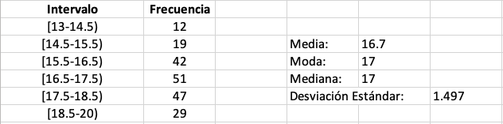**Nuestros resultados:** 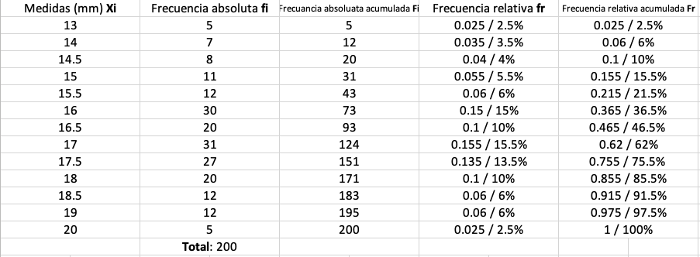

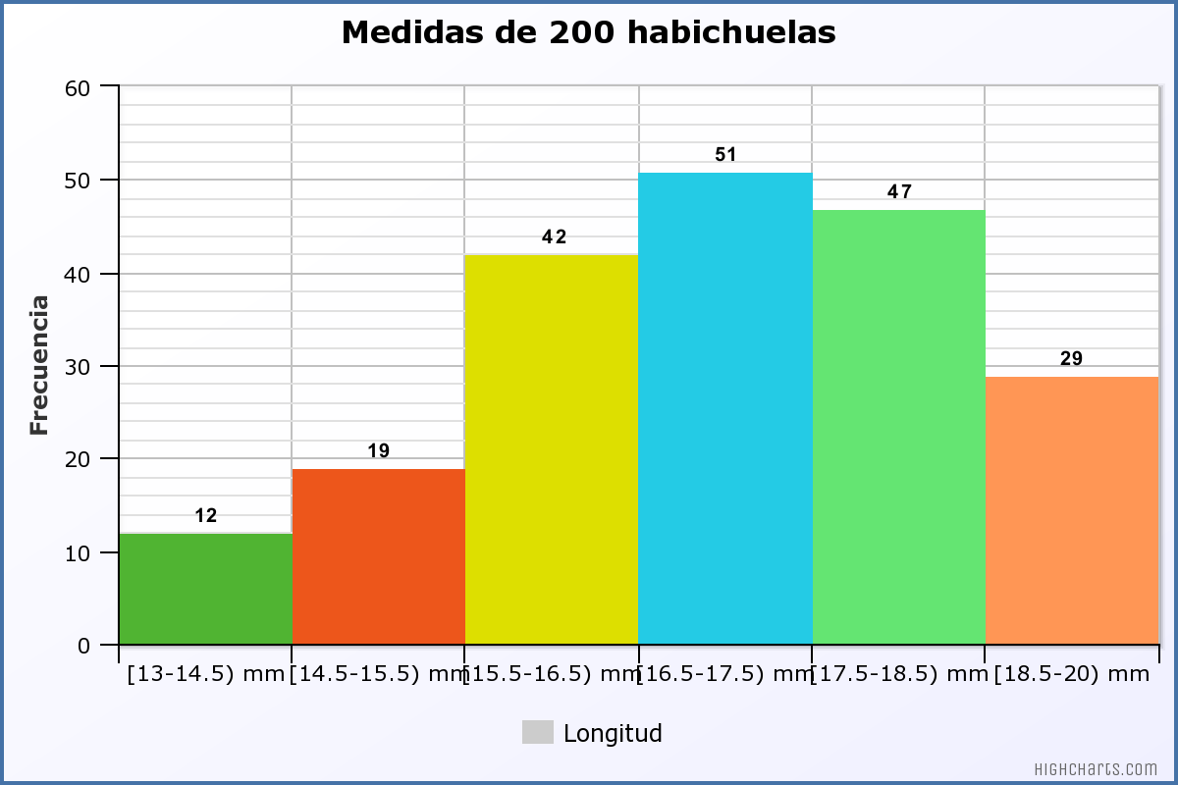

La media de nuestros datos es 16.7 mm, la moda es 17 mm, mediana es 17 mm y desviación estándar es 1.497. El histograma muestra cómo la mayoría de los datos se pueden encontrar en el intervalo [16.5, 18.5]. Es decir, si eliges una habichuela, es más probable que su longitud esté en ese intervalo que una longitud de 13 mm o 20 mm.

* **Datos de los otros grupos:**

| **Grupos** | **Media, mediana, moda en mm** |
| --- | --- |
| **Grupo #1** | **17mm, 17mm, 16.5mm** |
| **Grupo #2** | **16.7mm, 17mm, 17mm** |
| **Grupo #3** | **17.3mm,17.15mm,16mm** |
| **Grupo #5** | **16.8mm, 16.9mm, 17.3mm** |
| **Grupo #6** | **15mm,** |
| **Grupo #7** | **15.5mm, 15.5mm, 15.5mm** |
| **Grupo #8** | **16.1mm, 16.1mm, 16mm** |

1. **Conclusión**

De las 200 habichuelas, tuvimos medidas de 13 mm a 20 mm, con una media de 16.7 mm.Llegamos a la conclusión de que los datos de los demás grupos son similares a los nuestros, muchos de ellos tienen una media cercana a 17 mm. También la mayoría tienen su mediana o moda como 17mm o un número cercano (ej. 16.9 mm, 17.3 mm, 17.15 mm, 16.5 mm). Esto nos demuestra como la frecuencia de longitudes es similar en todos los diferentes grupos de 200 habichuelas. Para obtener los resultados de nuestro experimento y poder compararlo con los demás grupos tuvimos que tomar nota del tamaño de cada habichuela y organizar nuestros datos en una tabla para que de esa manera pudiéramos hacer frecuencias agrupadas. Al medir, organizar y analizar estos datos, podemos determinar la frecuencia general de longitudes en 1600 habichuelas.

1. **Referencias**

Martínez Ruiz J. 2017. Manual de Laboratorio Biología 1103: Laboratorio de Destrezas Biología I. <https://interbb.blackboard.com/webapps/blackboard/execute/content/file?cmd=view&content_id=_24423073_1&course_id=_383558_1&framesetWrapped=true>

Khan Academy. 2019. Calculating standard deviation step by step. Khan Academy. <https://www.khanacademy.org/math/statistics-probability/summarizing-quantitative-data/variance-standard-deviation-population/a/calculating-standard-deviation-step-by-step>.

Martínez Ruiz DrJE. – Blackboard Learn. interbb.blackboard.com 2020 [accessed 2023 Feb 8].

<https://interbb.blackboard.com/webapps/blackboard/execute/content/file?cmd=view&content_id=_24423019_1&course_id=_383558_1>

**Ejercicio 4: Ácidos y Bases**

1. **Abstracto:**

A través del experimento, utilizamos adecuadamente el metro de pH y el papel de pH para medir los niveles de pH de varios líquidos: agua destilada, vinagre, leche, jugo de manzana, jugo de toronja, café negro, probetas, “sprite’’, y cloro. El pH es la medida de la concentración de iones de hidrógeno (H+) presentes en una solución. Con esto, podemos determinar el grado de acidez o alcalinidad de una sustancia. El pH de los organismos se mantiene en un estado neutral, es decir, un pH de 7. Las sustancias amortiguadoras son las que mantienen el pH del organismo estable. La escala de pH va del 1-14, y todas las sustancias caen dentro esa escala. Al estabilizar el pH de los diferentes líquidos, determinamos si el líquido incrementa en acidez o en alcalinidad. Sabiendo que si la solución es ácida pues va tener un pH menor que 7, y si es alcalina pues va a tener un pH mayor que 7. Por supuesto, al comparar los amortiguadores el metro de pH es más preciso que el papel de pH.

1. Introducción:

En este laboratorio, nos enfocamos en monitorear los niveles de pH de diferentes sustancias utilizando un metro de pH y papeles de pH. Además, comprobamos amortiguadores o “Buffers” en diferentes sustancias y la efectividad de antiácidos comerciales. Según el *Manual de Laboratorio de Biología 1103 Laboratorio de Destrezas de Biología I,* de la Universidad Interamericana de Puerto Rico; el pH se conoce como la medida de la concentración de iones de hidrógeno (H+) presentes en una solución la cual exhibe el grado de acidez o alcalinidad de una sustancia. Nuestro objetivo se basa en averiguar el efecto de ácido, bases y soluciones amortiguadoras en los niveles de pH. Con la ayuda de un metro de pH y papeles de pH podremos analizar la precisión con la cual ambos miden el pH de las sustancias. Además, ya que el sistema principal amortiguador ácido-básico del ser humano es el bicarbonato nos interesa saber el funcionamiento y eficacia de los amortiguadores en las sustancias la cual su importancia se basa en el equilibrio de ácidos y bases permitiendo así un una función estable para los organismos. Particularmente, gracias a la ecuación de Henderson-Hasselbalch pH = pKₐ + log([A⁻]/[HA]) científicos pueden explicar o usar para calcular la cantidad de ácido-base conjugada al combinarse para la creación de una solución amortiguadora con un pH en particular . Por consiguiente, la comprobación en la eficacia de antiácidos comerciales también nos mostraría su efectividad en el cuerpo humano.

1. **Metodología:**

En este laboratorio, nos enfocamos en monitorear los niveles de pH de diferentes sustancias utilizando un metro de pH y papeles de pH. La primera parte del experimento fue calibrar el metro de pH para asegurarse de que sea preciso en sus mediciones de pH. Utilizando soluciones amortiguadoras de 7 pH, 4 pH y 10 pH, calibramos el metro de pH. Colocamos el electrodo del metro en cada solución y presionamos el botón "CAL" (calibración). Hicimos esto para cada solución, limpiando el electrodo con agua destilada y secándose después de cada uso.

Con el metro de pH ya calibrado, comenzamos a medir los niveles de pH de diferentes sustancias. Estas sustancias eran: vinagre, leche, jugo de manzana, jugo de toronja, cafe negro, sprite, cloro, 10 M HCL, 0.1 M HCL, agua destilada, y agua no destilada. También medimos los niveles de pH de esas mismas sustancias usando papeles de pH para comparar la precisión con respecto al metro de pH.

La tercera parte del experimento fue medir el efecto de una solución amortiguadora en los niveles de pH de varias sustancias. Medimos el pH antes de introducir la solución amortiguadora y nuevamente después de que se mezcló bien. La solución amortiguadora fue ácido clorhídrico (0.1 M HCl). Las sustancias a las que añadimos el HCl fueron agua, 0.1 M NaCl, leche y un "buffer" de fosfato. Usando cuatro tubos de ensayo, ponemos 5 mL de cada sustancia en su propio tubo. Luego medimos el pH inicial con el metro de pH, limpiando el electrodo con agua destilada y secándose después de cada uso. El siguiente paso fue añadir 5 gotas de ácido clorhídrico al primer tubo, cubrir la parte superior con parafina e invertir el tubo y la mezcla dentro hasta que se combinara bien. Luego medimos nuevamente el pH para ver el efecto del ácido clorhídrico en las sustancias. Repetimos esto para el resto de los tubos.

La parte final de este experimento fue medir la efectividad de cuatro tipos diferentes de antiácidos (Equate antiácido, Mylanta antiácido, Topcare antiácido, Gaviscon antiácido). Recogimos e invertimos 5 mL de cada tipo de antiácido en un tubo de ensayo y en cada tubo añadimos 4 gotas del indicador bromocresol púrpura, usando parafina para cubrir el tubo para mezclarlo. El indicador funciona como un cambiador de color para demostrar cuando el pH de las sustancias se vuelve ácido. Podemos verlo porque el color cambia a amarillo. Luego quitamos la parafina y comenzamos a introducir ácido clorhídrico en cada tubo, una gota a la vez. Seguimos añadiendo gotas de ácido clorhídrico a la mezcla de antiácido e indicador para provocar el cambio de color. Esta parte del experimento no fue concluyente ya que el color nunca cambió cuando se añade el número de gotas.

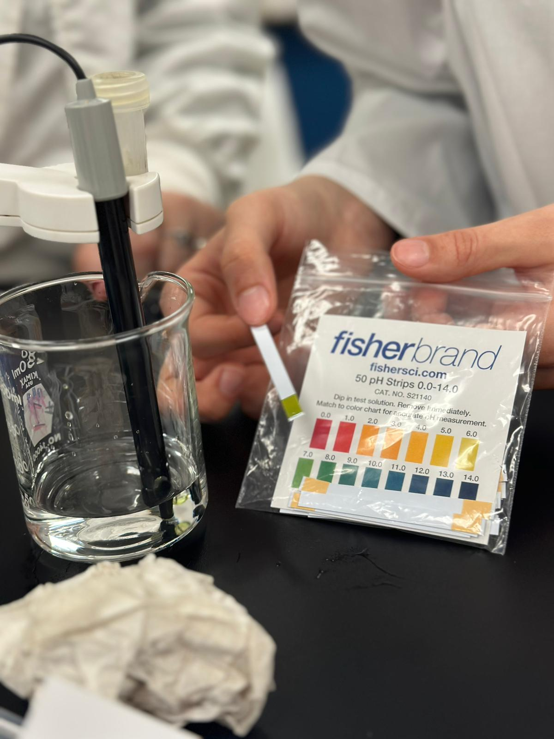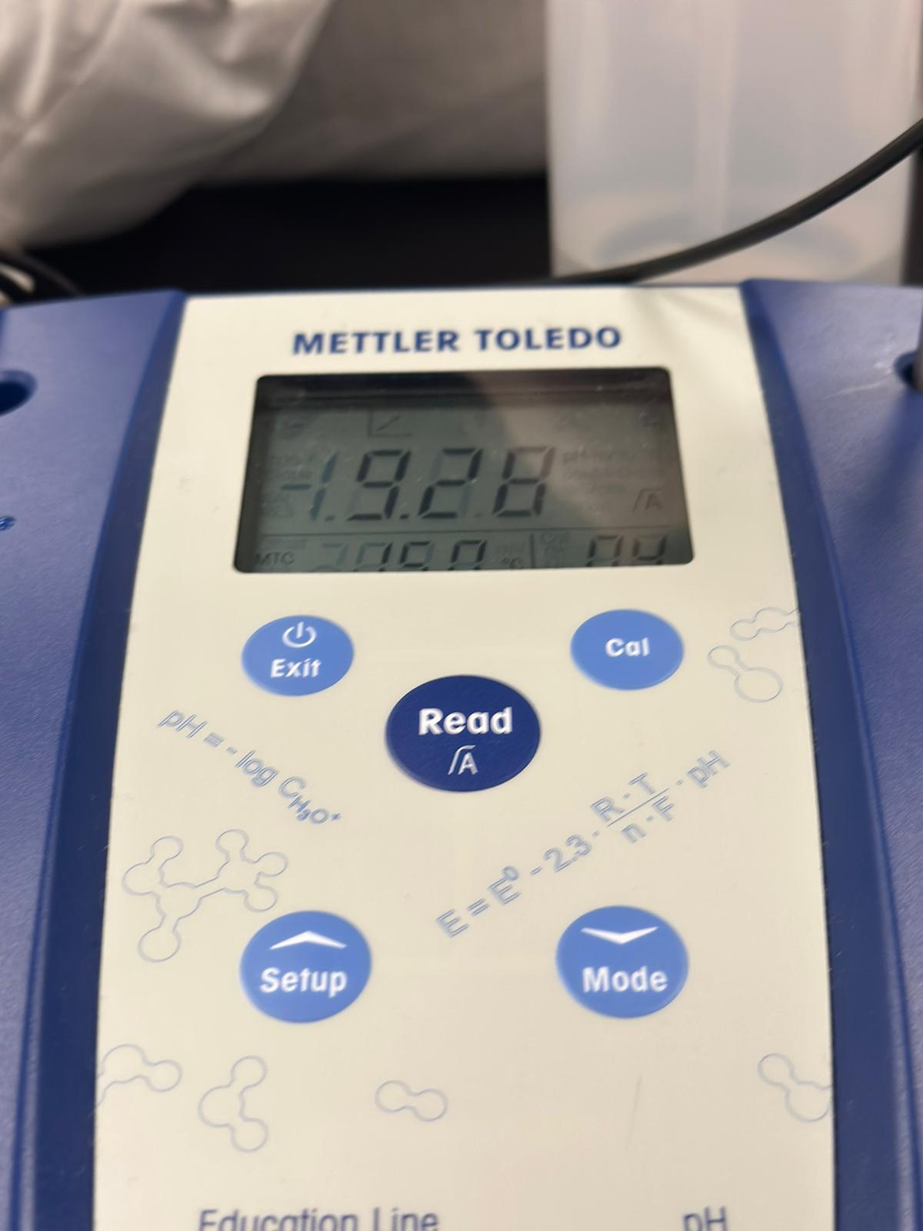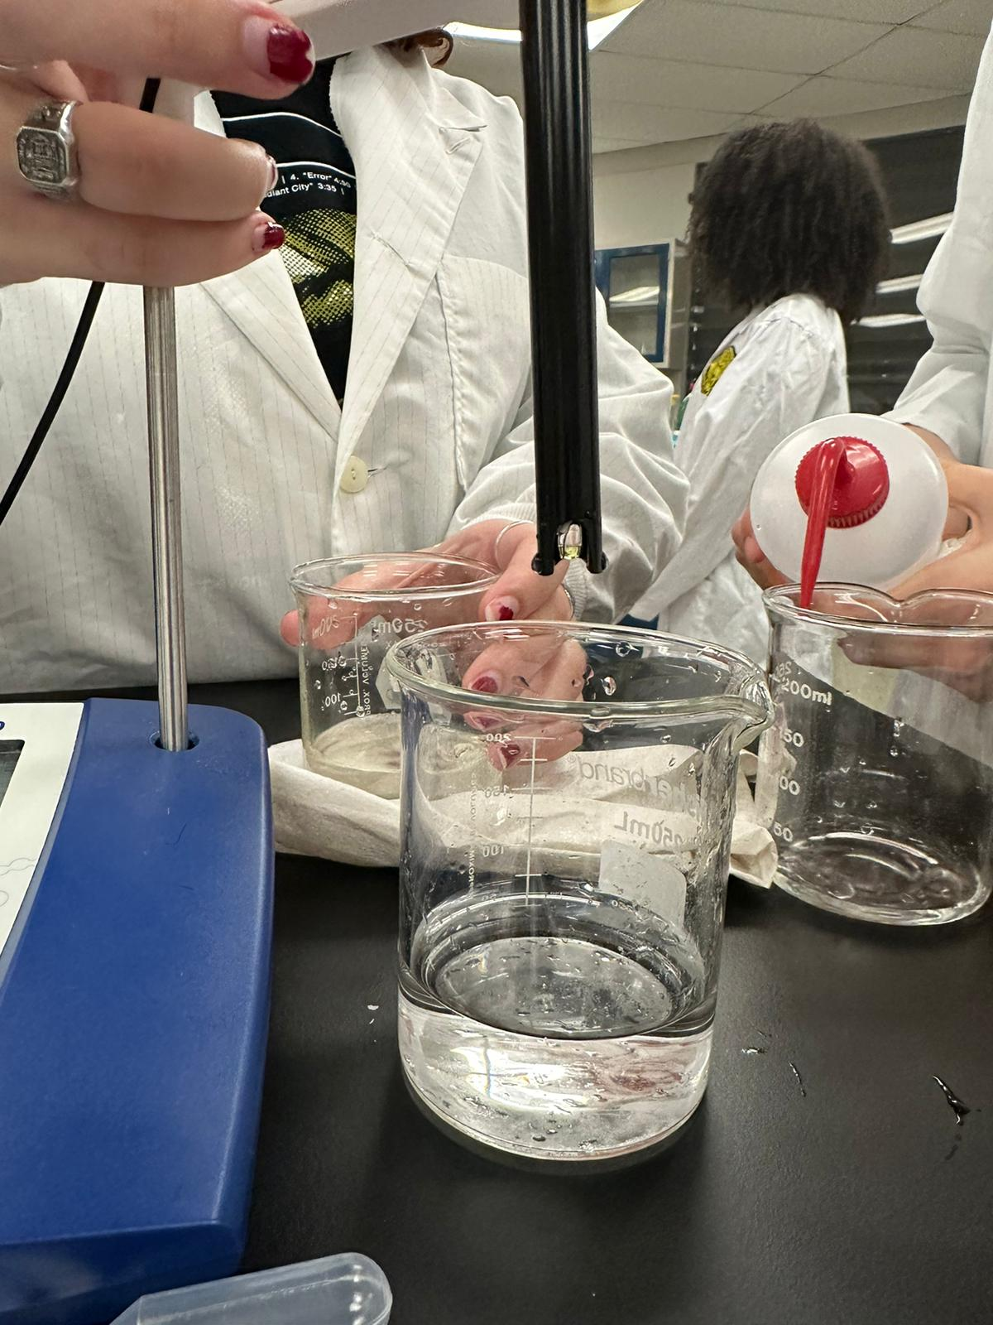

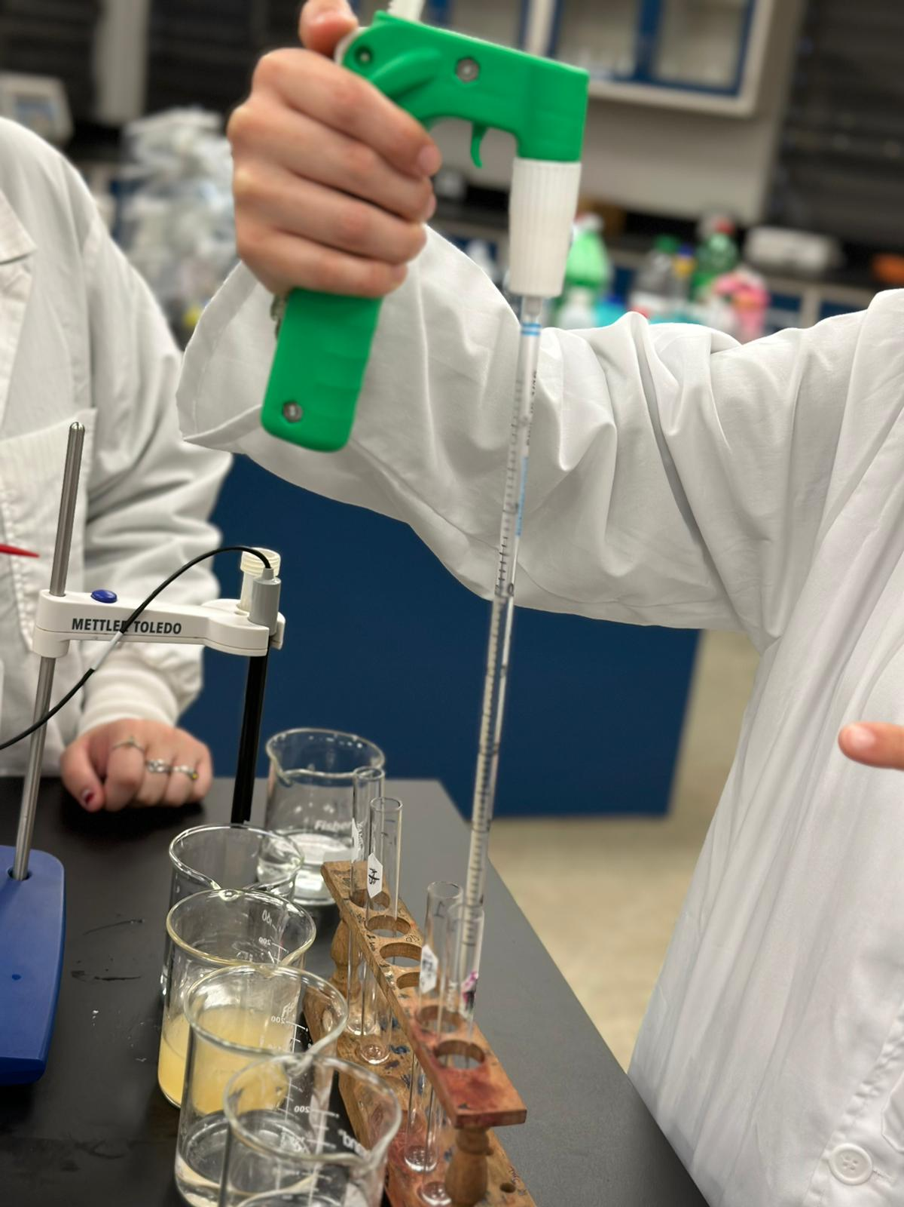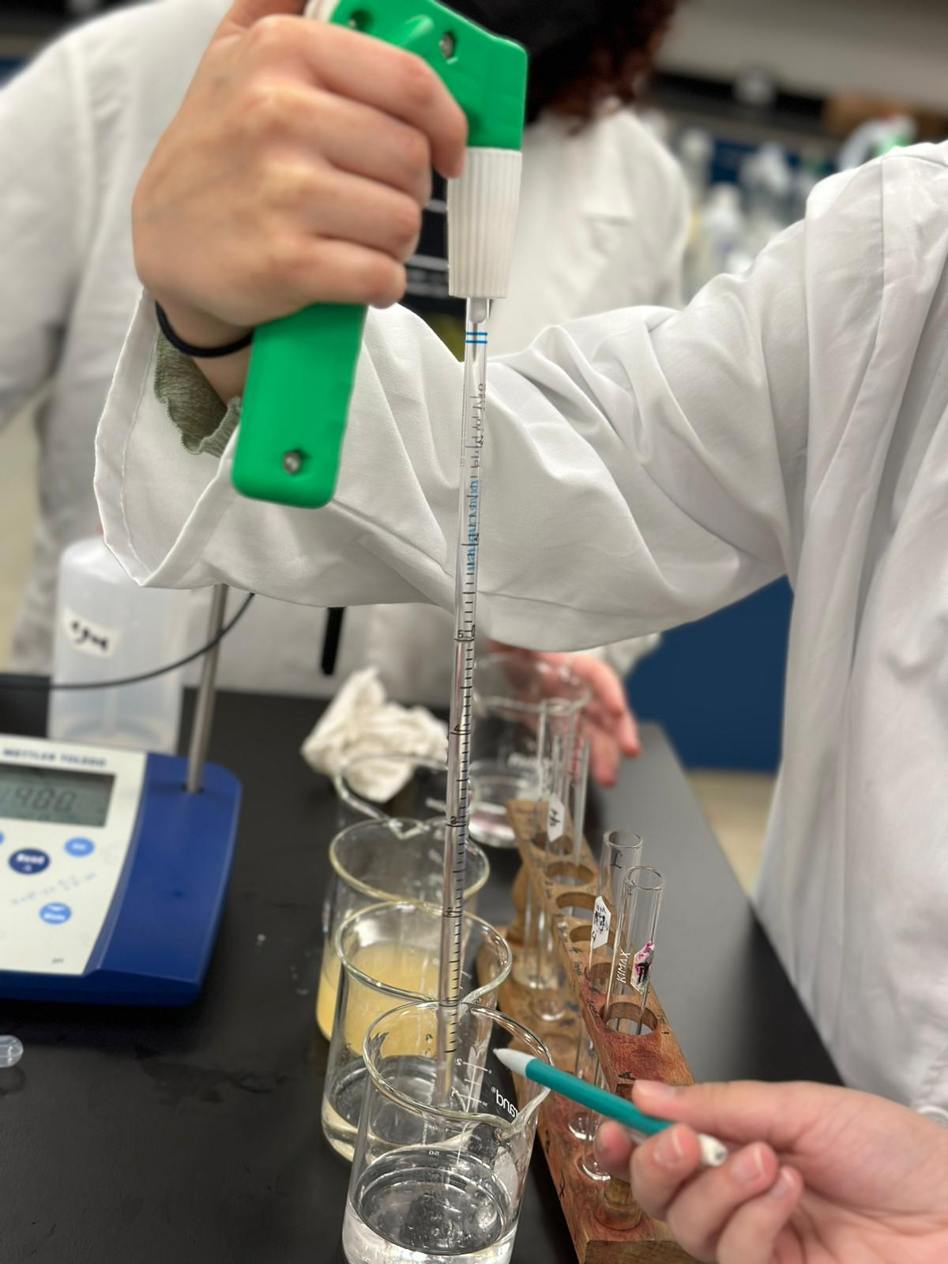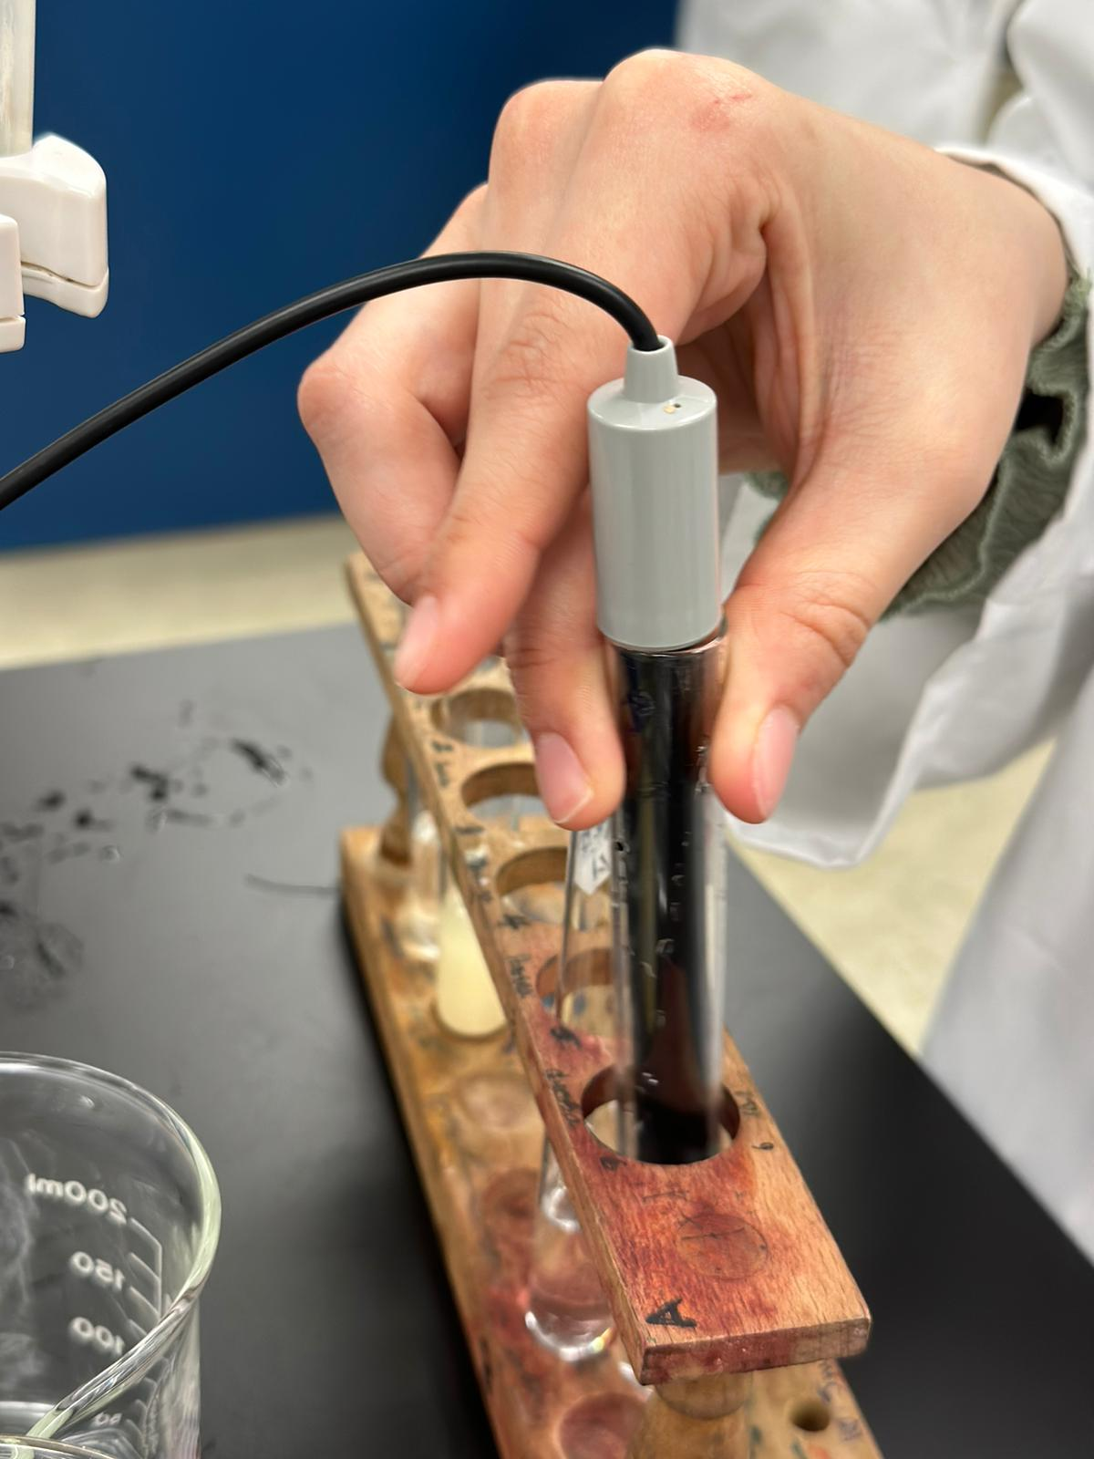

1. **Resultados:**

**Tabla 1. Medida de pH**

|  |  |  |
| --- | --- | --- |
| **Muestra** | **Metro de pH** | **Papel de pH** |
| **Vinagre** | 2.82 | 3.0 |
| **Leche** | 7.07 | 6.0 |
| **Jugo de manzana** | 4.0 | 4.0 |
| **Jugo de toronja** | 4.0 | 4.0 |
| **Cafe negro** | 6.90 | 5.0 |
| **"Sprite"** | 4.0 | 4.0 |
| **Cloro** | 12.82 | 11.0 |
| **10 M HCI** | 1.67 | 3.0 |
| **0.1 M HCI** | 1.67 | 2.0 |
| **Agua Destilada** | 9.28 | 7.0 |
| **Agua** | 6.90 | 7.0 |

Descripción: Esta tabla muestra la diferencia en precisión entre el metro de pH y el papel de pH. Muestra que entre los dos datos, el metro de pH tiene más precisión a la hora de calcular el pH.

**Tabla 2. Habilidad de los amortiguadores para estabilizar el pH**

|  |  |  |
| --- | --- | --- |
| **Solución** | **pH inicial** | **pH final** |
| **Agua** | 6.90 | 4.00 |
| **0.1 M NaCI** | 4.00 | 1.67 |
| **Leche** | 7.07 | 6.90 |
| **"Buffer" de fosfato** | 6.90 | 6.90 |

Descripción: Esta tabla muestra la capacidad de los amortiguadores para estabilizar el pH en diferentes soluciones.

**Tabla 3. Efectividad de los antiácidos comerciales**

|  |  |
| --- | --- |
| **Antiácido comercial** | **Gotas de ácido clorhídrico** |
| **Equate antiácido** | 3 |
| **Mylanta antiácido** | 50 |
| **Topcare antiácido** | 10 |
| **Gaviscon antiácido** | 10 |

Descripción: Esta tabla muestra la efectividad de algunos antiácidos comerciales al añadirle gotas de ácido clorhídrico el cual representa la cantidad de ácido (H+) que la solución neutraliza antes de que el pH descienda por debajo del punto de equilibrio del indicador bromocresol púrpura.Al final, resultó que ningún antiácido tuvo reacción, ya que al no cambiar de color púrpura a amarillo que representa que la solución neutralizó el ácido,quiere decir que no tuvo reacción en base a las gotas de ácido clorhídrico invertidas en los antiácidos comerciales.

**V. Conclusion**

Primeramente, al realizar este experimento pudimos destacar que en efecto existe una diferencia entre las medidas de pH usando el metro de pH y el papel. En efecto el papel se acerca a las medidas de pH que logramos obtener con el metro pero al catalogar los colores de la escala muchas veces tienden a ser menos precisos. Así, descubrimos que el metro de pH fue el más preciso numéricamente a la hora de calcular entre ambos. En adición, a la hora de comparar los amortiguadores para pH descubrimos que el más efectivo en las soluciones fue el de 0.1 M NaCI ya que al comenzar su pH era de 4.00 y lo logró estabilizar hasta un 1.67 de pH. Al mezclar los antiácidos comerciales con las gotas de ácidos clorhídrico esperábamos ver un cambio de color de morado a amarillo con la neutralización de los antiácidos y las gotas de ácido , sin embargo no notamos ningún cambio en las sustancias. Y logramos percibir los diferentes niveles de pH en todas las sustancias y las catalogamos según correspondían en la escala. Siendo el vinagre la sustancia con el pH más bajo con 2.82 de ph , mientras el cloro con 12.82 de ph sería el más alto de las sustancias en ph.

**VI. Referencias:**

1. Prof. Edwin J. Velázquez Rivera. (2017). *Manual de Laboratorio Biología 1103: Laboratorio de Destrezas de Biología I* (4ta ed.),<https://interbb.blackboard.com/webapps/blackboard/execute/content/file?cmd=view&content_id=_24423042_1&course_id=_383558_1&framesetWrapped=true>
2. Paul Andersen. (2013). *Acid, Bases, and pH,* <https://youtu.be/Xeuyc55LqiY>
3. Paul Andersen. (2014). *pH and Buffers*, <https://youtu.be/rIvEvwViJGk>
4. Khan Academy. (2015). *Introduction to Buffers*, <https://youtu.be/gjKmQ501sAg>
5. Bio-Rad Laboratories. (2012). Using a pH Meter, <https://youtu.be/vwY-xWMam7o>

**Ejercicio 5: Unidades de medida**

1. **Introducción**

En este laboratorioestudiamos la relevancia y las prácticas de los diversos sistemas de medidas que se utilizan en biología y otras áreas de la vida cotidiana. En adición aprendemos a diferenciar las características de observaciones cualitativas y cuantitativas a la hora de la experimentación y recopilación de cualquier dato. Ya que es necesario saber las unidades y sistemas de medidas en la experimentación que según el *Manual de Laboratorio de Biología 1103 de la Universidad Interamericana de Puerto Rico* el uso de la precisión o exactitud es de total relevancia a la hora de recopilar datos numéricos en la metodología del experimento. En Puerto Rico, se utiliza el sistema de medida USCS o el United States Customary System junto a su sistema métrico el Systeme d’Units o SI. Algunas unidades básicas de este sistema mide la masa, longitud, temperatura, volumen, tiempo y energía. Por consiguiente, varios ejemplos de estos son el gramo (g), el metro (m), el grado *Celsius* o el litro (L), segundos (s), y caloría (cal).

1. **Metodología**

Este laboratorio constaba de una investigación de la relevancia y eficacia en dos objetivos. Los instrumentos de medidas en el laboratorio y las unidades de medidas. Para así, poder corroborar si son imprescindibles a la hora de recopilar datos e incluirlos en el método científico. Por consiguiente, tuvimos la oportunidad de medir longitud, temperatura, volumen y masa con la ayuda de sus respectivas unidades de medida y sus factores de conversión.

1. **Experimento 1. Medida de longitud de cajas con una regla**

En esta primera parte del experimento, medimos cajas de diferentes tamaños en centimetros (cm) con una regla de 12 pulgadas. Las cajas eran de tamaño pequeño, mediano y grande. Medimos largo, ancho, y altura en cm de las tres cajas. Con esas medidas, calculamos el área de cada caja multiplicando el largo y ancho. También calculamos el volumen de todas las cajas, multiplicando el largo, ancho, y altura. Después, usando el área de cada lado de la caja, lo sumamos para obtener el área superficial. Con el área superficial y volumen, calculamos la proporción del área superficial al volumen, dividiendo el área superficial por el volumen. Todas estas medidas se realizaron para cada una de las tres cajas.

1. **Experimento 2. Medida de volumen del agua en vaso de laboratorio “beakers” y probetas**

En esta sección del experimento nos interesaba medir el volumen del agua dentro de un vaso de laboratorio “beaker” y probetas. Ya que una de las principales unidades de medida para el volumen es el mililitro (mL), comenzamos segregando 3 beakers, uno de 50 mL, otro de 100 mL y 150 mL. En adición buscamos 2 probetas con una medida de 50 mL y 100 mL para poder comprobar la capacidad en volumen del agua y cual de los dos instrumentos de medida es más exacto o preciso a la hora de calcular las medidas. Una vez los materiales requeridos segregados comenzamos por verter 40 mL de agua dentro de un beaker con una medida de 150 mL. Para así, determinar en las probetas de 100mL-50mL la exactitud o precisión de las mismas. En adición, probamos las medidas de beakers de 100mL y 40 mL para tener más rango de observación a la hora de comparar datos.

1. **Experimento 3. Medida de masa de papel de libreta, libreta de laboratorio, probeta de laboratorio y vaso de laboratorio**

En este experimento para iniciar estuvimos verificando que la balanza estuviera lista y encendida para medir. Proseguimos a tomar una hoja de papel de la libreta de laboratorio y la estuvimos pesando en la balanza. En este caso la hoja de papel estuvo pesando 1.98 g. Luego intentamos medir la libreta de laboratorio en su totalidad. Al intentar medir el volumen de la libreta de laboratorio , la libreta excede los parámetros de la balanza , lo que quiere decir que estuvimos contando cada página de la libreta (100 páginas) y así multiplicando el valor de una sola página por la cantidad de páginas de la libreta para así tener un aproximado de cuanto podria medir la libreta en su totalidad (198 g) . Luego estuvimos pesando un vaso de laboratorio de 125 ml (98.81 g). Consiguiente a eso medimos 50 ml de agua en una probeta y lo vertemos en nuestro vaso de laboratorio para tomar el volumen del agua dentro del vaso. Así calculando la masa / densidad del vaso solo y con los 50 ml de agua dentro.

1. **Experimento 4. Medida de temperatura de agua con termómetro**

En esta parte del experimento, medimos la temperatura del agua en celsius antes de calentarla, después de calentarla y después de poner cubos de hielo en el agua caliente. Utilizando un vaso de laboratorio de 100 mL, lo llenamos con 50 mL de agua. Con un termómetro medimos la temperatura del agua cuando está a temperatura ambiente. Luego, utilizando una plancha para calentar, y asegurándonos de tomar las precauciones de seguridad necesarias, calentamos el vaso durante 5 minutos a temperatura alta. Quitando el vaso de la plancha y colocándolo sobre papel toalla, lo medimos nuevamente, ahora con el agua en el vaso calentada. Luego añadimos cubitos de hielo al agua caliente, esperando 2 minutos antes de volver a medir con el termómetro.

1. **Resultados**
2. **Medida de longitud de cajas**

|  |  |  |  |  |  |  |  |
| --- | --- | --- | --- | --- | --- | --- | --- |
| **Caja** | **Largo (cm)** | **Ancho (cm)** | **Altura (cm)** | **Área**  **($cm^{2}$)** | **Volumen**  **($cm^{3}$)** | **Área superficial ($cm^{2}$)** | **Proporción del área al volumen** |
| Caja pequeña | 27 cm | 18 cm | 8 cm | 486 $cm^{2}$ | 3,088 $cm^{3}$ | 1,836 $cm^{2}$ | 0.59456 |
| Caja mediana | 32 cm | 26 cm | 12 cm | 832 $cm^{2}$ | 9,984 $cm^{3}$ | 8,056 $cm^{2}$ | 0.30609 |
| Caja grande | 31 cm | 27.5 cm | 28 cm | 852.5 $cm^{2}$ | 23,870 $cm^{3}$ | 4,981 $cm^{2}$ | 0.20867 |

Descripción: Esta tabla demuestra los diferentes datos para cada una de las tres cajas que se midieron. La porción de área superficial al volumen disminuye con cada caja más grande. Esto significa que cuanto más grande es la caja, más volumen tiene en relación a su área superficial.

1. **Medida de volumen**

**Tabla 1. Volumen de agua en beaker de 150 mL y probetas de 100 mL-50 mL**

|  |  |  |  |
| --- | --- | --- | --- |
| **Volumen** | **Medida de agua** | **Medida de beaker en mL** | **Volumen reflejado en el beaker** |
| **#1** | 40 mL | 150 mL | 40 mL |
| **#2** | 40 mL | **Medida de probeta en mL** | **Volumen reflejado en probeta en mL** |
|  |  | 100 mL | 31 mL |
| **#3** | 40 mL | **Medida de probeta en mL** | **Volumen reflejado en probeta en mL** |
|  |  | 50 mL | 35 mL |

Descripción: En esta tabla se muestra el valor en las diferencias del volumen de agua comenzando con una medida de 40 mL invertidas en los 3 instrumentos: beaker de 150 mL, probeta de 100mL y probeta de 50mL

**Tabla 2. Volumen de agua en beaker de 100 mL y probetas de 100mL-50 mL**

|  |  |  |  |
| --- | --- | --- | --- |
| **Volumen** | **Medida de agua** | **Medida de beaker en mL** | **Volumen reflejado en el beaker** |
| **#1** | 40 mL | 100 mL | 40 mL |
| **#2** | 40 mL | **Medida de probeta en mL** | **Volumen reflejado en probeta en mL** |
|  |  | 100 mL | 31 mL |
| **#3** | 40 mL | **Medida de probeta en mL** | **Volumen reflejado en probeta en mL** |
|  |  | 50 mL | 35 mL |

Descripción: En esta tabla se muestra el valor en las diferencias del volumen de agua comenzando con una medida de 40 mL invertidas en los 3 instrumentos: beaker de 100mL, probeta de 100mL y probeta de 50mL.

**Tabla 3. Volumen de agua en beaker de 40mL y probetas de 100mL-50mL**

|  |  |  |  |
| --- | --- | --- | --- |
| **Volumen** | **Medida de agua** | **Medida de beaker en mL** | **Volumen reflejado en el beaker** |
| **#1** | 40 mL | 40 mL | 40 mL |
| **#2** | 40 mL | **Medida de probeta en mL** | **Volumen reflejado en probeta en mL** |
|  |  | 100 mL | 30 mL |
| **#3** | 40 mL | **Medida de probeta en mL** | **Volumen reflejado en probeta en mL** |
|  |  | 50 mL | 31 mL |

Descripción: En esta tabla se muestra el valor en las diferencias del volumen de agua comenzando con una medida de 40 mL invertidas en los 3 instrumentos: beaker de 40 mL, probeta de 100mL y probeta de 50mL.

1. **Medida de masa**

|  |  |
| --- | --- |
| **Objeto de medicion** | **Volumen o masa** |
| **Página de libreta de lab.** | **1.98 g** |
| **Libreta de lab. (100 páginas)** | **198 g** |
| **Vaso de laboratorio 125 ml vacío** | **98.81 g** |
| **50 ml de agua en vaso de lab.** | **44.27 g** |
| **Probeta de 50 ml** | **65.67 g** |

Descripción : En esta tabla se muestra los objetos que estuvimos midiendo y sus respectivas medidas en masa.

1. **Medida de Temperatura**

|  |  |  |
| --- | --- | --- |
| **Agua** | **Temperatura (en Celsius)** | **Temperatura (en Farenheit)** |
| Agua a temperatura ambiental | 26.5ºC | (26.5ºC x 1.8)+32 = 79.7ºF |
| Agua calentada | 59ºC | (59ºC x 1.8)+32 = 132.2ºF |
| Agua con hielo | 43ºC | (43ºC x 1.8)+32 = 109.4ºF |

Descripción: El agua comenzó con una temperatura que estaba a temperatura ambiental, 26.5ºC (79.7ºF). Después de calentar el agua, su temperatura aumentó mucho, a 59ºC (132.2ºF). Se enfrió un poco cuando se le pusieron los cubitos de hielo al vaso, 43ºC (109.4ºF).

1. **Preguntas o Problemas**
2. **Usa las tablas de conversión que aparecen en el texto y al final de este ejercicio para efectuar las siguientes conversiones:**
3. 425 g = **0.425 kg**
4. 0.5 mL = **0.000005 hL**
5. 3.5ºC = (3.5ºC x 9/5) + 32 = **38.3ºF**
6. 20ºF = (20ºF - 32) x 5/9 = **-6.667ºC**
7. 33 cm = **330 mm**
8. 1.78 m = **5.839895 pies**
9. 36 pulgadas = **91.44 cm**
10. 85 mL = **0.085 L**
11. 75ºF = (75ªF - 32) x 5/9 = **23.889ºC**
12. 60 pulgadas = **1.524 m**
13. Si contamos con 1 L de solución de almidón y necesitamos dividir esa cantidad en cuatro partes iguales, ¿de cuanto volumen será de cada porción?

**Cada porción tendrá un volumen de ¼ .**

1. Si tienes 625 hL de una solución de NaOH y quieres añadirle agua hasta 1.0 mL. ¿Cuánto volumen de agua necesitas para añadir al tubo?

Volumen= 1mL=1.0E-5hL

1. Un pediatra determinó que la temperatura de un bebes de 102.2ªF. Si se define la fiebre como cualquier temperatura sobre 37.5ºC, ¿podemos decir que el bebe tiene fiebre?

**El bebé tiene fiebre si su temperatura está en o por encima de 99.5ºF (37.5ºC). Podemos decir que en esta ocasión, el bebe tiene fiebre.**

**B. Subraya la cantidad mayor de cada uno de los siguientes pares. Si ambas cantidades son iguales, subraya ambas cantidades.**

1. 250 g, 0.23 kg
2. 100 mL, 1.0 L
3. 10ºC, 10ºF
4. 1.0 g de agua, 1.0 mL de agua
5. 30 mL, 300 hL

**C. Problemas de Medida de Longitud**

1. ¿Cuántas tablillas de 140cm de longitud se pueden cortar de un trozo de madera que mide 4.20 m de longitud?

**Se pueden cortar 3 tablillas de 140 cm de longitud.**

1. Una caminata que se realizará en San Juan tendrá dos puntos de descanso, donde se podrán detener los competidores a beber agua y a secarse el sudor. El primer descanso será de 1,400 m de la salida, el segundo descanso está a 1,800 m de la meta. Indica, en kilómetros, la longitud de la caminata.

**La longitud de la caminata es un aproximado de 3.2 kilómetros.**

**D. Problemas de Medida de Masa**

1. A una paciente se le recomienda un suplemento vitamínico con 2 g de calcio por día. Las tabletas de calcio que ella compró contienen 500 mg de calcio cada una. ¿Cuántas tabletas por día debería tomar esta paciente?

**La paciente debe tomar 4 tabletas por día.**

1. Si un huevo tiene 247 mg de colesterol, ¿cuántos gramos de colesterol tendrá una docena de huevo?

**Una docena de huevos contiene 2.964 gramos de colesterol en total.**

1. Un vaso de 8oz de leche contiene 33 mg de colesterol. ¿Cuántos gramos de colesterol habrá en 4 vasos de leche?

**En 4 vasos de 8oz de leche, hay 0.132 gramos de colesterol.**

**E. Problemas de Medida de Volumen**

1. Una lata de jugo de tomate contiene 1.36 L. ¿Cuántos mililitros de jugo de tomate habrá en esta lata?

**En la lata de jugo de tomate habrá 1,360 mL.**

1. Una vacuna para la influenza se comenzará a poner el próximo mes. Una corporación médica compra 12 L de esta vacuna. ¿Cuántos pacientes se podrán vacunar si cada persona recibe 3 mL de la vacuna?

**Un aproximado de 4,000 personas se podrán vacunar.**

**F. Problemas de Medida de Energía**

1. Una rebanada de pan tiene 119 calorías. ¿Cuántas calorías puedes eliminar de tu dieta si dejas de comer una rebanada de pan por día durante 30 días?

**Al dejar de comer una rebanada de pan por día durante 30 días, eliminarías 3,570 calorías de tu dieta.**

1. Para poder mantenerse en el peso, una persona moderamente activa requiere 20 calorías por cada libra del peso de su cuerpo. ¿Cuántas calorías debe consumir una persona moderadamente activa que pesa 150 libras para mantenerse en ese peso?

**Una persona moderadamente activa que pesa 150 libras, debe consumir un aproximado de 3,000 calorías por día para poder mantenerse en ese peso.**

1. **Conclusión**

En este experimento estudiamos la relevancia y las prácticas de los diversos sistemas de medidas que se utilizan en biología y otras áreas de la vida cotidiana. En adición aprendemos a diferenciar las características de observaciones cualitativas y cuantitativas a la hora de la experimentación y recopilación de cualquier dato. En la primera prueba del experimento, el uso de una regla para medir cajas de diferentes tamaños permitió una mayor práctica para determinar diferentes aspectos de longitud, específicamente, largo, ancho y altura. Con estas medidas, pudimos determinar otros aspectos de las cajas, como el área, el volumen, el área superficial y la proporción del área superficial al volumen. Medir y calcular toda esta información permitió practicar diferentes procesos matemáticos, así como también demostró la importancia de utilizar con precisión una regla para determinar datos útiles. En adición, en la medida de volumen del agua descubrimos que el beaker es más preciso a diferencia de la probeta que es más exacta a la hora de calcular el volumen de un líquido,en este caso el agua. Esto nos permite deducir que hay que tener en cuenta el material que se utilizará para medir y escogerlo correctamente,para así sea más preciso a los datos.En el experimento de la temperatura, el termómetro dió información precisa sobre en qué estado se encontraba la temperatura del agua en el vaso. Esto permitió una mejor comprensión del uso de un termómetro como método para medir la temperatura. Además, al convertir cada temperatura de Celsius a Fahrenheit, podemos practicar con ambos sistemas de medida. Finalmente, con el experimento de las medidas de masa, la balanza no fue muy precisa. Ya que al poner la libreta de laboratorio en la balanza, automáticamente marcó error porque el peso se pasaba del límite. Con la medida de una sola página de la libreta, fue como calculamos un apróximado del peso de la libreta. Entonces, cuando pesamos el vaso de laboratorio de 125 mL, con agua ya anteriormente medida en una probeta de 50 mL, la balanza marcaba 44.27 gramos cuando el resultado se debía ser de precisamente 50 gramos.

**Ejercicio 6: Modelos Moleculares**

1. **Abstract:**

In this experiment, models of different elements and the molecules they make up were created. Those models were drawn into diagrams and used to answer questions. Elements experimented with were carbon, hydrogen, oxygen, nitrogen, phosphorus, and sulfur. Molecules included those made up of mostly carbon as well as macromolecules and functional groups. Through the study of all these different molecules, isomers were also created and used as a basis to better understand what differentiates molecules from each other.

1. **Introduction:**

This laboratory experiment studied molecules and their versatility, by building them with physical models. Through the course of the experiment, a better understanding was made of different elements and their characteristics, specifically carbon and the different bonds and structures it can form. Other important topics relevant to molecules and their structure were studied, such as isomers. Macromolecules, made up of polymers and monomers, were also studied as well as the functional groups that are apart of them. Through the course of this lab, using the lab manual and textbook, important skills for biology were practiced, such as how to write a molecular formula and draw a molecule or element accurately, as well as the different characteristics of certain element, such as mass and valence electrons. Visually, the difference in structure between certain molecules as a result of different components or bonds was understood. This information is vital in order to understand the basic composition of ourselves and the world around us.

1. **Methodology:**

This experiment was divided into 5 different activities. The first activity was on the most common elements found in living matter, specifically carbon, hydrogen, oxygen, nitrogen, phosphorous, and sulfur. The characteristics of each of these elements were determined, such as the symbol, the color each element represents in the molecular models, the atomic number, the elements mass, electron configuration, and valence electrons. This information was recorded in a table.

In the second activity, there was a focus on the element of carbon. Using the carbon and hydrogen molecular models, different molecules and their variations were created. First a molecular with 1 carbon and 4 hydrogens was created, then one with 2 carbons and 6 hydrogens, then a molecular with a double bond between 2 carbons and 4 hydrogens, as well as a molecule with a chain of 4 carbons and 8 hydrogens, another molecule with a chain of 4 carbons and 10 hydrogens. Carbon rings were also created, specifically, one made up of 5 carbons with only single bonds and 10 hydrogens, another with 6 carbons with only single bonds and 12 hydrogens, and finally a chain of 6 carbons with one double bond and 10 hydrogens. For each of these molecules a molecular drawing was made. A few questions on the difference between certain molecules due to double and single bonds and molecular formulas were answered.

The third activity of this lab was on isomers. Using 6 atoms of carbon, 12 of hydrogen, and 6 of oxygen, a molecule was created. Then, 2 other versions of this molecules were created as well, in order to make 3 isomers of one molecular formula. Questions on geometric isomers were then answered. A drawing was made for each. Using the molecular formula C2H2X2 (X being an element of our choice, and oxygen was chosen), two molecules were constructed that were geometric isomers of each other. A drawing was made for both of these molecules. The final part of this activity was to make optical isomers using 1 carbon atom and four different functional groups. A question on optical isomers was also answered.

The fourth activity focused on functional groups. The functional groups were methyl, hydroxyl, sulfhydryl, amino, carbonyl of aldehyde, carbonyl of ketone, carboxyl, and phosphate. Each of these compounds were constructed, and the structures then drawn.

The final activity was on macromolecules and their monomers. The main macromolecules are carbohydrates, lipids, and proteins. For carbohydrates, the monosaccharides D-Glucose (C6H12O6), Ribose (C5H10O5), and Deoxyribose (C5H10O4) were constructed. Their structures were then drawn. A few questions regarding these monosaccharides were answered. For disaccharides, the molecule Maltose (C12H22O11) was constructed, and a question answered on it. In regard to lipids, the saturated acidic fat called Palmitic Acid (C16H32O2) was constructed and a question on its function group answered. A no saturated acidic fat was also constructed by removing the hydrogen between the 8th and 9th carbon of the palmitic acid molecule and connecting the two carbons with a double bond. Other lipid monomers were constructed, such as Glycerol (C3H8O3) and Cholesterol (C27H46O), as well as their respective questions were answered. For proteins, an amino acid monomer called Glycine was constructed. Then a question on the functional groups of amino acids was answered as well as on an amino acid called Histidine.

1. **Results:**
2. Activity 1

|  |  |  |  |  |  |  |
| --- | --- | --- | --- | --- | --- | --- |
| **Elemento** | **Símbolo** | **Color** | **# Atómico \*** | **Número de Masa\*\*** | **Dibuja la Configuración Electrónica** | **Electrones de Valencia**  **(# enlaces que puede formar)** |
| **Carbono** | **C** | **Negro** | **6** | **12.011 u** |  | **4** |
| **Hidrógeno** | **H** | **Blanco** | **1** | **1.00784 u** |  | **1** |
| **Oxígeno** | **O** | **Rojo** | **8** | **15.999 u** |  | **6** |
| **Nitrógeno** | **N** | **Azul** | **7** | **14.0067 u** |  | **5** |
| **Fosforo** | **P** | **Naranja** | **15** | **30.9738 u** |  | **5** |
| **Azufre** | **S** | **Amarillo** | **16** | **32.065 u** |  | **6** |

1. Activity 2

|  |  |  |
| --- | --- | --- |
| **Especificaciones** | **Fórmula** | **Dibujo molecular** |
| Construye una molécula con un solo carbono y 4 hidrógenos. | CH4 |  |
| Construye una molécula con un enlace sencillo entre los 2 átomos de carbono y donde los demás enlaces sean con H. | C2H6 |  |
| Construye una molécula con un enlace doble entre 2 átomos de carbono y donde los demás enlaces sean con H. | C2H4 |  |
| Construye una molécula que contenga una cadena de 4 carbonos seguidos y donde los demás enlaces sean con el H. | C4H8 |  |
| Construye una molécula que contenga una cadena de 4 carbonos pero con una ramificación. | C4H10 |  |
| Construye una molécula que contenga un anillo de 5 carbonos con enlaces sencillos. | C5H10 |  |
| Construye una molécula que contenga un anillo de 6 carbonos con enlaces sencillos. | C6H12 |  |
| Construye una molécula que contenga un anillo de 6 carbonos con un solo enlace doble. | C6H10 |  |

1. ¿Qué para con el número de H cuando se introducen enlaces dobles?

**Cuando se añaden dobles enlaces, el número de hidrógenos disminuye, porque el carbono enlaza 2 de sus 4 electrones de valencia con otro carbono, en lugar de 1, por lo que en lugar de 3 hidrógenos solo se necesitan 2.**

1. ¿Puede una fórmula molecular representar diferentes estructuras o moléculas? Explica.

**Sí, esos se llaman isómeros. Un isómero es cuando dos moléculas están formadas por el mismo tipo y cantidad de elementos, pero debido a una diferencia en los enlaces, en el orden de los elementos o en la orientación, las moléculas tienen propiedades diferentes.**

1. Activity 3

* Isomers of C6H12O6

|  |  |  |
| --- | --- | --- |
|  |  |  |

1. ¿Cómo se conocen a las moléculas con la misma fórmula molecular y diferente conformación en el espacio? **Isómeros**
2. Explica que son los isómeros geométricos.

**Los isómeros geométricos son aquellos que tienen los mismos elementos y enlaces pero la disposición espacial es diferente. Hay isómeros geométricos cis y trans, cis es cuando los componentes están en el mismo lado y trans es cuando están en lados opuestos.**

* Isomers of C2H2X2 (C2H2O2)

|  |  |
| --- | --- |
|  |  |

* Optical isomers

|  |  |
| --- | --- |
|  |  |

1. Las manos pueden ser consideradas imágenes espejo una de la otra. ¿Cómo compara esto con tus isómeros ópticos?

**Las manos son idénticas si las pones una contra la otra y se alinean perfectamente, pero si pones una encima de la otra, no se alinearán y no parecerán idénticas. Esto funciona de la misma manera para los isómeros ópticos.**

1. Activity 4

|  |  |  |  |
| --- | --- | --- | --- |
| **Nombre del grupo funcional** | **Nombre de la molécula que la posee** | **Estructura** | **Característica** |
| **Metilo** | Compuestos metilados |  | Es estable debido al fuerte enlace de carbono e hidrógeno y relativamente poco reactivo debido a su pequeño tamaño. También es hidrofóbico y no polar. Ayudan a la estructura y función del ADN y las proteínas. |
| **Hidroxilo** | Alcohol |  | Es polar e hidrófilo, así como bueno en soluciones acuosas. Son ácidos débiles. Buen donante de enlaces de hidrógeno, utilizado para unir diferentes cadenas en muchos tipos de moléculas. |
| **Sulfidrilo** | Thiol |  | Un poco polar y tiene una baja solubilidad en agua. Conectan los aminoácidos necesarios en estructuras proteicas. |
| **Amino** | Amine |  | Necesario para construir proteínas. Se utiliza en la formación de enlaces peptídicos. |
| **Carbonilo en aldehído** | Aldehído |  | Muchos aldehídos tienen olores agradables y, en principio, se derivan de alcoholes por deshidrogenación (eliminación de hidrógeno), de cuyo proceso proviene el nombre de aldehído. Es polar y al final de la cadena de carbono. |
| **Carbonilo en cetona** | Cetona |  | Es polar y dentro de la cadena de carbono. La cetona crea acetona. Se encuentran en varios azúcares y en compuestos para uso medicinal, incluidas las hormonas esteroides naturales y sintéticas. |
| **Carboxilo** | Ácido orgánico/ácido carboxílico |  | Actúa como un ácido y pierde un protón para formar un ion cargado negativamente. Se encuentra en aminoácidos y ácidos grasos. |
| **Fosfato** | Fosfato organico |  | Es importante en la activación de proteínas para que las proteínas puedan realizar funciones particulares en las células. |

1. Activity 5

* Carbohydrates
  + Monosaccharides: D-Glucose, Ribose, Deoxyribose

|  |  |  |
| --- | --- | --- |
|  |  |  |

* 1. ¿De estas tres moléculas cual es una hexosa? **D-Glucosa**
  2. Ribosa se puede encontrar en un ácido nucleico llamado **Desoxirribonucleico**
  3. Desoxirribosa se puede encontrar en el **ADN**
  + 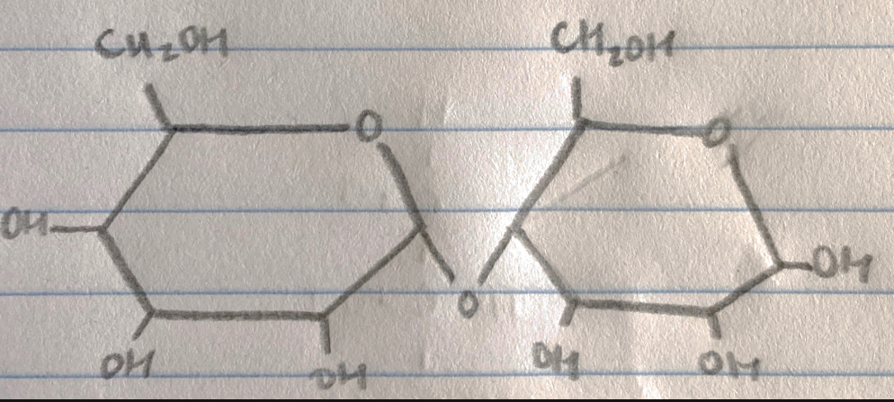Disacharides: Maltose
* Lipids
  + 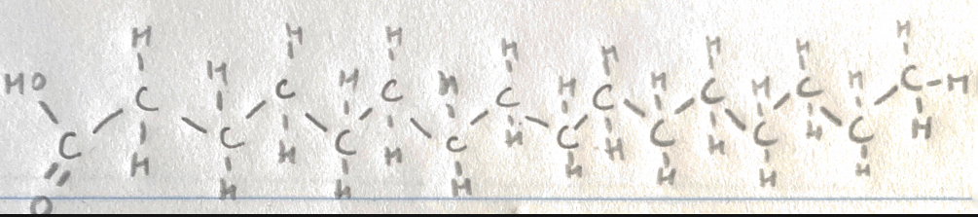Saturated acidic fat: Palmitic Acid

Su grupo funcional se llama **grupo carboxílo**

* + 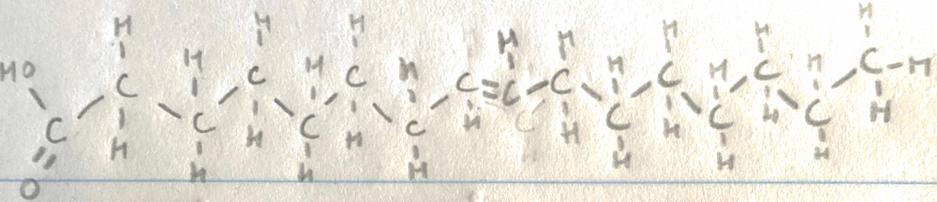Unsaturated acidic fat
  + Glycerol

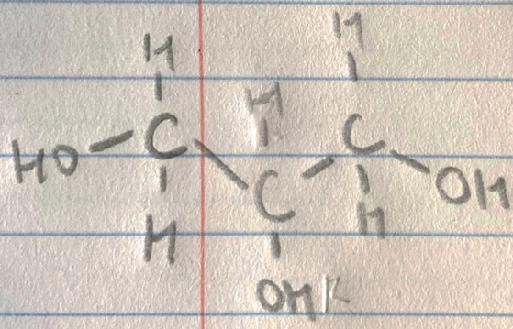

Esta molécula forma parte de otros lípidos conocidos como **saponificables** y **no saponificables**

* + 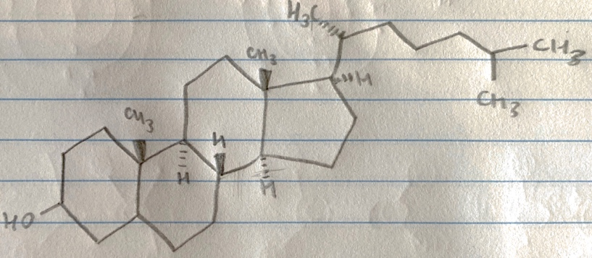Cholesterol

Este es componente de **membranas** en células animales.

* Proteins
  + 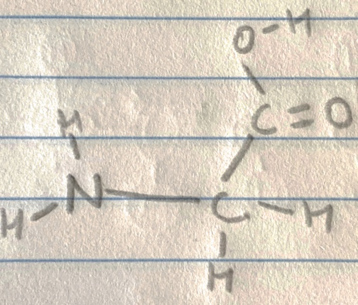Glycine

Menciona los 4 grupos que se enlazan al carbono alfa de un aminoácido.

1. Carboxilo
2. Amino
3. Hidrogeno
4. Resto lateral
   * 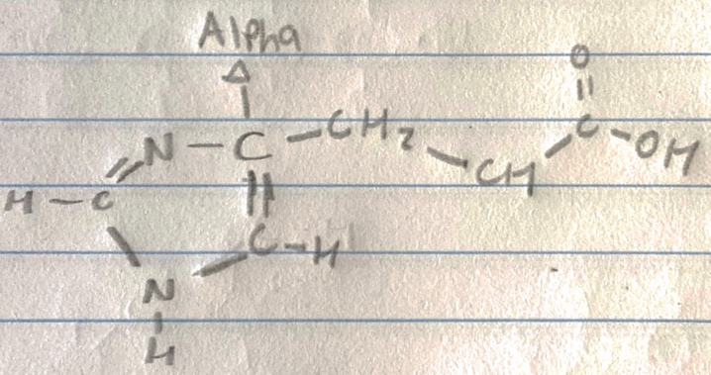Alpha carbono of Histidine
5. **Conclusion:**

With the use of molecular models, we were able to successfully understand concepts about elements, molecules, isomers, macromolecules/monomers, and functional groups. Through this lab, we are able to gain a better understanding on vital elements such as carbon, oxygen, nitrogen, hydrogen, phosphorus, and sulfur, as well as their important characteristics, specifically valence electrons, mass, and atomic number. With the activities of this lab, we were able to study in specific carbon, a necessary element in organic material. The topic of double and single bonds was applied to carbon, as well as the many shapes a carbon molecule can take, like a chain or ring shape. Diving into the topic of molecules, we examined different types of isomers, such as geometric and optical, and with the use of examples, were able to visually learn. Another important topic covered in the lab was functional groups, their structures and characteristics being focused on. Finally, important macromolecules and their monomers were studied, applying all that was learned on different bonds and molecular shapes.

1. **Post-Lab Questions**
2. ¿Cómo se les conoce a los compuestos que contienen carbono?

**Compuestos orgánicos.**

1. ¿Cuántos enlaces pueden formar los elementos siguientes?

a. Carbono: **4**

b. Oxígeno: **2**

c. Hidrógeno: **1**

d. Azufre: **6**

e. Nitrógeno: **3**

f. Fósforo: **5**

1. Menciona algunos compuestos orgánicos
   1. **Carbohidratos**
   2. **Lípidos**
   3. **Proteína**
   4. **Ácidos nucleicos**
2. Escribe la fórmula química para los siguientes grupos funcionales:

Grupo hidroxilo- **OH**

Grupo carbonilo- **C=O**

Grupo carboxilo- **COOH**

Grupo amino- **NH2**

Grupo sulfidrilo- **SH**

Grupo fosfato- **OPO3^2-**

1. Menciona los 4 tipos de macromoléculas en los seres vivos.
   1. **Carbohidratos**
   2. **Lípidos**
   3. **Proteína**
   4. **Ácidos nucleicos**
2. Menciona los tres tipos de carbohidratos.

**Azúcares, almidones y fibra.**

1. Menciona 5 funciones de las proteínas
   1. **Enzima**
   2. **Mensajera**
   3. **Anticuerpo**
   4. **Estructural**
   5. **Transporte**
2. ¿Cuáles son los 4 componentes que rodean al carbono central alfa en un aminoácido?

a**. Grupo amino** c. **Grupo carboxilo**

b. **Átomo de hidrógeno** d. **Grupo R**

1. ¿Cómo se forma un enlace peptídico? Ilustra.

**Los enlaces peptídicos ocurren cuando el carbono de un grupo carboxilo y el nitrógeno de un grupo amino se unen.**

1. Compara el DNA y RNA en cuanto a su localización, función y estructura.

|  |  |  |  |  |
| --- | --- | --- | --- | --- |
|  | **Nombre del azúcar** | **Bases** | **Lugar donde encontramos** | **Función** |
| **DNA** | **Desoxirribosa** | **Adenina, guanina, timina o citosina** | **En el núcleo de una célula** | **Contiene el material genético necesario para la vida.** |
| **RNA** | **Ribosa** | **Adenina, guanina, uracilo o citosina** | **En el citoplasma de una célula** | **Ayuda a transferir el código genético necesario para la creación de proteínas desde el núcleo hasta el ribosoma.** |

1. **References:**

Martínez Ruiz J. 2017. Manual de Laboratorio Biología 1103: Laboratorio de Destrezas Biología I. <https://interbb.blackboard.com/webapps/blackboard/execute/content/file?cmd=view&content_id=_24423073_1&course_id=_383558_1&framesetWrapped=true>

Urry, Cain, Wasserman, Minorsky, Orr. Campbell Biology in Focus. Third edition. Pearson’s.

**Ejercicio 7: Análisis de Biomoléculas**

1. **Abstracto:**

A través de este experimento, encontramos que se pueden ver diferentes tipos de moléculas en las células. Estas moléculas se llaman "macromoléculas" porque tienen muchos átomos de carbono. Algunas de estas macromoléculas interactúan entre sí, formando moléculas más grandes. Estas moléculas grandes son las que forman las células y los organismos vivos. Los cuatro tipos principales de moléculas en nuestro cuerpo son carbohidratos, lípidos, proteínas y ácidos nucleicos. Todos ellos tienen estructuras y funciones similares.

1. **Introducción:**

En este laboratorio se estudiarán los diversos grupos de macromoléculas y su composición química. En adición, trabajaremos en identificar la aparición de macromoléculas en soluciones a través de pruebas de forma cualitativa las cuales nos permitirán estudiar su estructura básica y sus funciones. Además, se corrobora la importancia de las moléculas orgánicas, mismas que contienen carbono. Por consiguiente, en este laboratorio estaremos trabajando con carbohidratos, lípidos, proteínas y ácidos nucleicos. Se leerá cuidadosamente cada una de las secciones del Manual de Laboratorio para así poder realizar y llevar a cabo este experimento de forma correcta y a la vez nos pueda dejar una enseñanza para trabajos futuros a la hora de investigar cualitativamente.

1. **Metodología:**

Este experimento se compone de 4 pruebas diferentes para determinar la presencia de las macromoléculas en estudio, que son azúcares reductores, lípidos, proteínas y almidón. Las pruebas son la prueba Benedict (para azúcares reductoras), prueba de Iodo (para almidón), prueba de Biuret (para proteínas) y prueba de Sudán IV (para lípidos). Nuestro grupo realizó las pruebas de Benedict y Biuret.

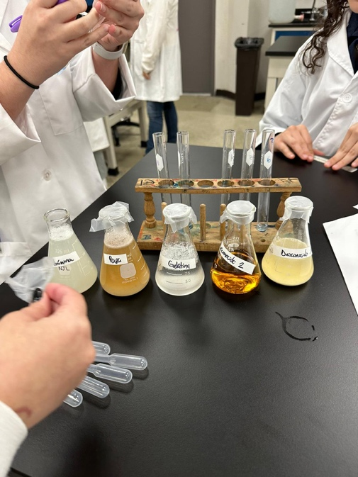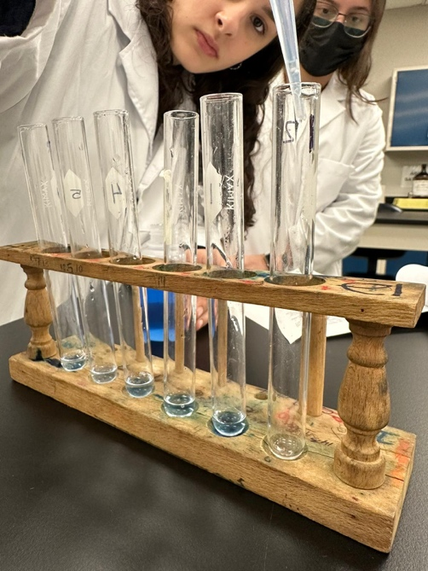Primero se hizo la prueba de Biuret, en la cual usamos 6 tubos de ensayos y lo añadimos 1.0 mL del reactivo Biuret a cada tubo. Después de esto, se añadió a los tubos 1.0 ml de cada solución respectiva que se estaba probando, de la 1 a la 6. Estas soluciones fueron solución de albúmina, extracto de macerado de papa, solución de gelatina, solución desconocida 1, solución desconocida 2 y agua. Cada tubo se agitó para mezclar las soluciones y se anotaron los resultados y los cambios de color. Una reacción negativa es azul y una reacción positiva es violeta o púrpura.

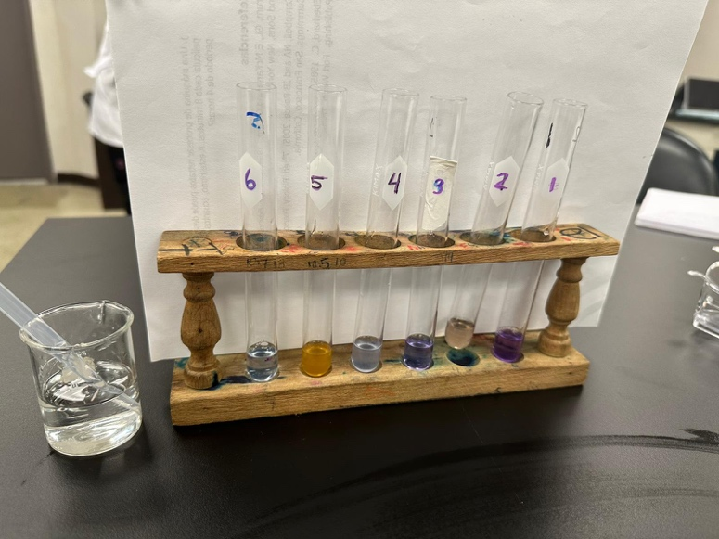

En la prueba de Benedict, primero es necesario calentar un vaso medio lleno de agua en una plancha caliente. Esto es necesario para que ocurra la reacción y el color cambie y muestre con precisión la presencia de carbohidratos. Luego, utilizando 8 tubos de ensayo, llenamos cada uno con 5.0 mL del reactivo de Benedict. Luego de esto, agregamos 10 gotas de cada tipo de solución que se estaba probando, las cuales fueron una solución de glucosa al 5%, extracto de macerado de papa, extracto de macerado de cebolla, solución de gelatina, solución de albúmina de huevo, solución desconocida 1, solución desconocida 2 y agua. Después de mezclar el reactivo Benedict con cada solución, colocamos los 8 tubos en agua hirviendo (80ºC) por 5 minutos. Después de sacar cuidadosamente los tubos del agua usando guantes protectores, tomamos nota de las reacciones y cambios de color de cada tubo. Una reacción negativa es azul y una reacción positiva es verde, naranja o roja.

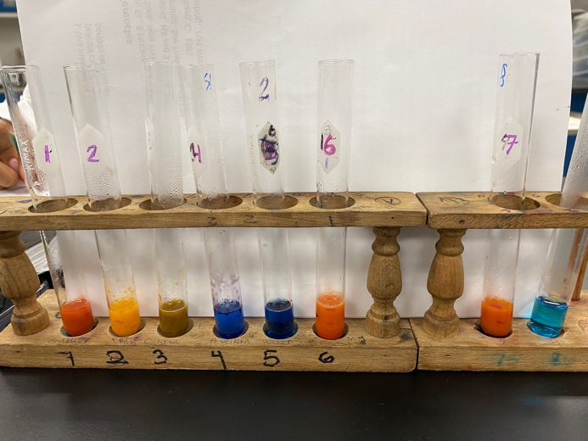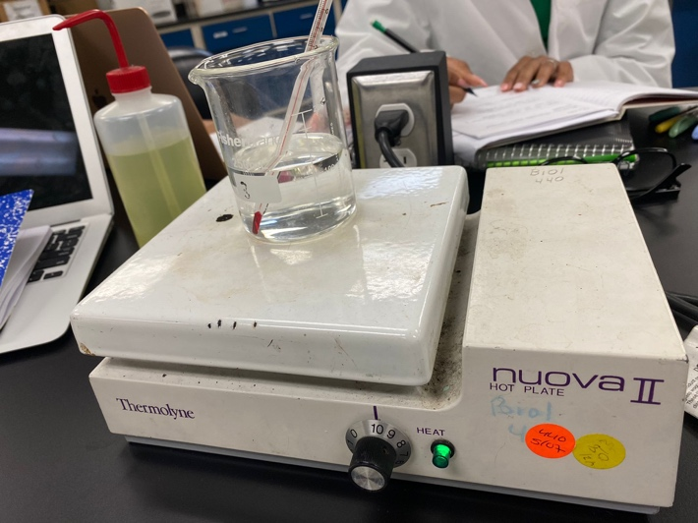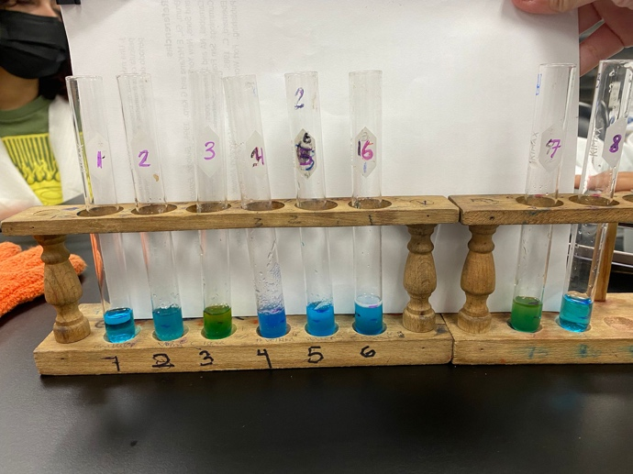

En la prueba de Iodo, utilizando 8 tubos de ensayo, se probaron 8 soluciones diferentes para la presencia de almidón. Estas soluciones fueron suspensión de almidón, extracto de macerado de papa, extracto de macerado de cebolla, solución de gelatina, solución de albúmina, solución desconocida 1, solución desconocida 2 y agua. Luego de esto, se añadieron 3 gotas de reactivo de Lugol a cada tubo. Mezclando el tubo y su contenido, se observaron los resultados y el cambio de color. Una reacción negativa es amarilla y una reacción positiva es azul o violeta.

La prueba final es la prueba de Sudán IV, que examina la presencia de lípidos. En esta prueba lo primero que se hace es poner 30 gotas de agua y 30 gotas de Sudán IV en 6 tubos diferentes. Las soluciones que se añadieron a los tubos son: 15 gotas de aceite, 15 gotas de solución de gelatina, 15 gotas de solución de albúmina, 15 gotas solución desconocida 1, 15 gotas de solución desconocida 2 y 15 gotas de agua. Después, cada tubo estaba cubierto con parafina para mezclar vigorosamente por 1 minuto. Luego se dejó sedimentar el contenido del tubo, para luego examinar la distribución del tinte. Tomando como base el tubo 6, que contenía agua, y el tubo 1, que contenía aceite, examinamos el resto de los tubos en comparación con estos dos. Luego se anotaron los resultados. La prueba original es roja y una reacción positiva toma el color de la prueba y es rojo.

1. **Resultados:**

**Tabla 1: Guía para detección de moléculas orgánicas**

|  |  |  |  |
| --- | --- | --- | --- |
| **Prueba** | **Reactivo** | **Pigmentación original del reactivo** | **Indicativo de cambio en prueba positiva** |
| Azúcares reductoras | Benedict | Azul | verde, anaranjado o rojo |
| Almidón | Iodo | Amarillo | azul o violeta |
| Lípidos | Sudan IV | Rojo | rojo |
| Proteínas | Biuret | Azul | violeta o púrpura |

Descripción: En esta tabla se muestra la guía para la detección de moléculas orgánicas la cual nos ayudará al realizar las pruebas cualitativas que utilizaremos con los reactivos Benedict, Iodo, Sudan IV y Biuret.

**Tabla 2. Resultados en el reactivo de Benedict**

|  |  |
| --- | --- |
| **Reactivo de Benedict** | **Reacción + Color** |
| **Glucosa al 5%** | anaranjado/ positivo |
| **Macerado de papa** | amarillo/positivo |
| **Macerado de cebolla** | verde/positivo |
| **Gelatina** | no tuvo reacción/negativo |
| **Albumina** | no tuvo reacción/negativo |
| **Desconocido 1** | anaranjado/ positivo |
| **Desconocido 2** | anaranjado/ positivo |
| **Agua** | azul/no reacción/negativo |

Descripción: En esta tabla se presentan los resultados cualitativos en el reactivo de Benedict realizado por nuestro grupo. Utilizamos azúcares reductoras para poder ver la reacción ya que el reactivo Benedict reacciona en presencia de estas. Utilizamos las soluciones de glucosa al 5 %, macerado de papa, macerado de cebolla, gelatina, albúmina, desconocido 1, desconocido 2 y agua.

**Tabla 3. Resultados en el reactivo de Biuret**

|  |  |
| --- | --- |
| **Reactivo de Biuret** | **Reacción** |
| **Albumina** | positivo |
| **Macerado de papa** | negativo |
| **Gelatina** | positivo |
| **Desconocido 1** | negativo |
| **Desconocido 2** | negativo |

Descripción: Esta tabla es una representación de los resultados que se hicieron con el reactivo de Biuret. Ya que el reactivo de Biuret contiene sulfato de cobre y es de color azul se determina una reacción positiva o negativa en presencia de proteínas. Utilizamos las solucione de albumina, macerado de papa, gelatina, desconocido 1 y desconocido 2.

**Tabla 4. Resultados de grupos adicionales en el reactivo de Iodo**

|  |  |
| --- | --- |
| **Reactivo de Iodo** | **Reacción** |
| **Almidón** | negro/positivo |
| **Gelatina** | rojo/negativo |
| **Albumina** | rojo/negativo |
| **Macerado de papa** | negro/positivo |
| **Macerado de cebolla** | rojo/negativo |
| **Aceite** | rojo/negativo |
| **Glucosa al 5%** | rojo/negativo |
| **Desconocido 1** | rojo/negativo |
| **Desconocido 2** | rojo/negativo |
| **Agua** | rojo/negativo |

Descripción: Esta tabla muestra los resultados con el reactivo de Iodo utilizando las soluciones de almidón, gelatina, albúmina, macerado de papa, macerado de cebolla, aceite, glucosa al 5%, desconocido 1, desconocido 2 y agua. Su pigmentación positiva es el color negro.

**Tabla 5. Resultados de grupos adicionales en el reactivo de Sudan IV**

|  |  |
| --- | --- |
| **Reactivo de Sudan IV** | **Reacción** |
| **Almidón** | rojo oscuro/negativo |
| **Macerado de papa** | rojo oscuro/negativo |
| **Aceite** | anaranjado/positivo |
| **Macerado de cebolla** | rojo oscuro/negativo |
| **Albumina** | rojo oscuro/negativo |
| **Gelatina** | rojo oscuro/negativo |
| **Desconocido 1** | rojo oscuro/negativo |
| **Desconocido 2** | rojo oscuro/negativo |
| **Glucosa al 5%** | rojo oscuro/negativo |
| **Agua** | rojo oscuro/negativo |

Descripción: En esta tabla se muestra las reacciones de Sudán IV en las soluciones de almidón, macerado de papa, aceite, macerado de cebolla, albúmina, gelatina, desconocido 1, desconocido 2, glucosa al 5% y agua.

1. **Conclusión:**

En conclusión, podemos observar que los reactivo con mayores resultados positivos fue la prueba de azúcares reductoras (Benedict), la cual los colores de reacción eran verde, anaranjado y amarillo y hubo 5 alimentos reaccionando positivamente. En la prueba de Biuret solo se detectó presencia de proteínas con el color azul o púrpura en la albúmina y gelatina mientras en los demás alimentos arrojó negativo. En la prueba de Iodo, el color de reacción positiva fue negro y solo reaccionaron dos alimentos; almidón y macerado de papa. Y por último en la prueba de Sudán IV con el color anaranjado el único alimento que reaccionó a la prueba fue el aceite.

1. **Referencias:**

Urry, Cain, Wasserman, Minorsky, Orr. Campbell Biology in Focus. Third edition. Pearson’s.

Prof. Edwin J. Velázquez Rivera. (2017). *Manual de Laboratorio Biología 1103: Laboratorio de Destrezas de Biología I* (4ta ed.), <https://interbb.blackboard.com/webapps/blackboard/execute/content/file?cmd=view&content_id=_24423042_1&course_id=_383558_1&framesetWrapped=true>

**Ejercicio 8: Uso de Microscopios**

1. **Abstracto**

Los microscopios nos permiten ver cosas que son demasiado pequeñas para verlas a simple vista. Esto nos ha permitido estudiar muchas cosas diferentes en biología, incluidas las células y los organismos que nos interesan. Entonces para observar a través del microscopio, se utilizan las laminillas. Algunas laminillas ya están arregladas y teñidas, pero a menudo es necesario preparar unas nuevas para conocer más del organismo. La preparación de esto implica seleccionar el tejido u objeto que desea observar, realizar los cortes necesarios, fijar el tejido y realizar las tinciones. Entonces, a través del experimento, utilizamos adecuadamente el microscopio compuesto. Observamos y analizamos muestras de agua estancada y un corte de cebolla. También pudimos ver una muestra de la letra “e” e hilos de diferentes colores a través del microscopio. Este microscopio en particular es un dispositivo que se utiliza para ver los objetos más pequeños. Se coloca un cubreobjetos sobre la muestra y se deja pasar la luz a través de él. Por ejemplo, al observar la muestra del agua estancada, pudimos observar diferentes organismos, como bacteria y rotíferos.

1. **Introducción**

Este experimento demuestra la importancia de saber usar un microscopio compuesto, incluyendo sus diferentes partes, como la composición del microscopio las cuales son: el cabezal, oculares, tubo ocular, brazo, revólver, objetivos, platina, pinzas, diafragma, condensador, base, fuente de luz y el tornillo de micrómetro y macrómetro. Un microscopio compuesto puede ofrecer una vista importante y detallada de diferentes aspectos de la biología, como los organismos microscópicos y sus partes. De esta manera, los microscopios son un componente muy necesario en el estudio de la vida. Como se menciona en el manual, hay diferentes tipos de microscopios disponibles para diferentes usos, como un microscopio electrónico, por ejemplo; que se requiere para observar cosas muy pequeñas, utiliza electrones para mostrar una imagen de mayor amplitud visual en lugar de utilizar un foco de luz.

Para este experimento de laboratorio, se utilizará el microscopio compuesto el cual utiliza un foco de luz para la observación de varias laminillas, en estas incluidas la letra “e”, una muestra de tres hilos de color azul, amarillo y rojo; y una muestra de agua estancada. En el proceso de ver cada una de estas laminillas a través del microscopio, pudimos entender y practicar cómo hacer que una imagen pareciera más clara usando las funciones del microscopio. Además, pudimos ver cómo mover la laminilla en diferentes direcciones se traduce en la imagen que vemos. Pudimos entender cómo se puede ver la profundidad en un microscopio, en el caso de las muestras de hilo y agua. Con la muestra de agua estancada, observamos cómo una sola gota de agua podría contener multitud de factores, desde bacterias hasta rotíferos.

**A. Relevancia del trabajo**

La relevancia de este trabajo es aprender las partes, el manejo y las funciones del microscopio y cómo nos puede beneficiar a la hora de hacer experimentos para lograr ver objetos con mayor magnitud. Al igual saber identificar cada una de sus partes y cómo utilizar un microscopio a la hora de realizar un experimento.

**B. Objetivo**

Poner en práctica todo nuestro conocimiento aprendido en clase sobre el microscopio. Identificar cada una de sus partes y saber su funcionamiento. Emplear las técnicas correctas para enfocar un objeto bajo el microscopio. Y por último lograr identificar los microorganismos de la muestra y las laminillas de prueba provistas por el profesor.

**C. Hipótesis**

El microscopio junto con el conocimiento ya adquirido sobre él nos ayudará a mejorar la visibilidad de los microorganismos en el agua estancada, muestras y laminillas de prueba provistas en clase.

1. **Metodología**

Este experimento de laboratorio se dividió en cinco partes diferentes. La primera parte demostró cómo una imagen se ve inversa a través de un microscopio de compuesto, usando una laminilla con la letra “e” muy pequeña. La segunda parte se centró en los lentes de foco baja y alta en el microscopio. La tercera parte demostró cómo también se puede determinar la profundidad visual con un microscopio de compuesto, usando una muestra de tres hilos de diferentes colores uno encima del otro. La cuarta parte fue sobre una muestra de agua estancada y la observación de su contenido a través del microscopio, usando la técnica del montaje húmedo. La parte final también utilizó la muestra de agua estancada, para realizar la técnica de gota colgante.

La primera actividad utilizó una laminilla con la letra “e”, la cual fue observada a través del microscopio. Primero, dibujamos cómo se veía a simple vista. Luego se colocó en el microscopio y se observó a través de la lente 4x, dibujando eso también. Para que la imagen se viera clara se utilizó el tornillo micrómetro y el micrómetro. Luego, la laminilla se movió hacia arriba, hacia abajo, hacia la izquierda y hacia la derecha para observar cómo esto puede afectar la imagen que se ve a través del microscopio. Cada imagen que mostró el microscopio fue dibujada. Se descubrió que mover la laminilla en una dirección hará que la imagen presentada a través del microscopio sea la opuesta a la dirección en la que se movió. Por ejemplo, mover la laminilla hacia arriba provocó que la imagen presentada se moviera hacia abajo.

La siguiente actividad también utilizó la laminilla con la letra “e”. En cambio, se observó usando lentes de 10x y 40x. Para que la imagen se viera clara se utilizó el tornillo micrómetro y el micrómetro. Las lentes más fuertes ofrecieron una vista más detallada de la muestra de la letra e. Se dibujó la imagen vista a través del microscopio.

La tercera actividad utilizó una laminilla con tres hilos de diferentes colores. Utilizando el objetivo 10x, se observan los hilos y se determina el orden de los colores. El orden de los colores de abajo hacia arriba fue rojo, azul y luego amarillo.

La cuarta actividad fue preparar nuestra propia laminilla usando una muestra de agua estancada. Esta laminilla se preparó usando un gotero y colocando una gota de la muestra en una laminilla. Luego se utilizó un cubreobjeto para cubrir la muestra para poder observar a través del microscopio. El cubreobjeto se colocó en ángulo para evitar la formación de burbujas de aire. Una vez preparada la laminilla con la muestra, se observó con el microscopio a objetivos alto y bajo. Para que la imagen se viera clara se utilizó el tornillo micrómetro y el micrómetro. Lo que se observó en el agua usando las diferentes funciones del microscopio fueron diferentes tipos de organismos, como bacterias y rotíferos.

La última actividad también utilizo una muestra de agua estancada, pero fue puesto en una laminilla de depresión. Para preparar una laminilla de depresión, primero se coloca una gota de la muestra de agua en el centro de un cubreobjetos. Luego, usando vaselina y un palillo, colocamos un poco de vaselina en las esquinas del cubreobjeto. Con el cubreobjeto preparado con la muestra de agua y la vaselina, invertimos la laminilla de depresión sobre el cubreobjeto y rápidamente volvimos a invertir, quedando adherido el cubreobjeto a la laminilla por la vaselina. La muestra en la laminilla se vio a través del microscopio compuesto con los objetivos de baja y alta potencia.

1. **Resultados**
2. Inversión de la letra “e”:

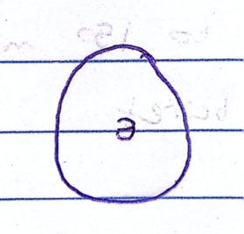1. De simple vista:

Descripción: La letra “e” a simple vista está invertida y es muy pequeña. Se invierte para que parezca normal a través del microscopio porque los microscopios invierten las imágenes.

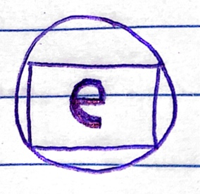2. En x4 objetivo:

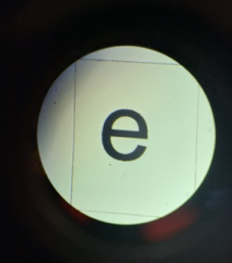

Descripción: A través del microscopio en objetivo de x4, la letra “e” no parece estar invertida y puede verse en un tamaño normal.

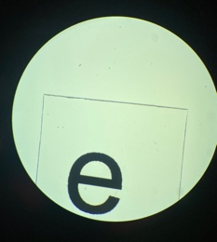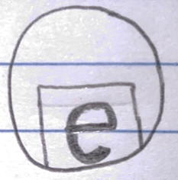3. Moviendo la laminilla hacia arriba:

Descripción: Mover la laminilla hacia arriba hace que la imagen parezca como si estuviera más hacia abajo.

1. 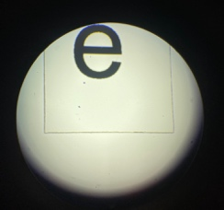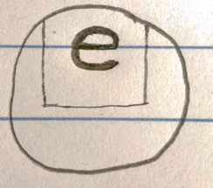Moviendo la laminilla hacia abajo:

Descripción: Mover la laminilla hacia abajo hace que la imagen parezca como si estuviera más hacia arriba.

1. 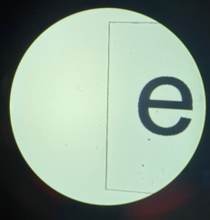Moviendo la laminilla hacia la izquierda:

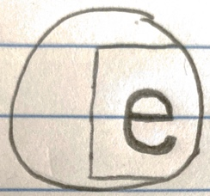Descripción: Mover la laminilla hacia la izquierda hace que la imagen parezca como si estuviera hacia la derecha.

1. 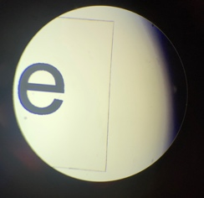Moviendo la laminilla hacia la derecha:

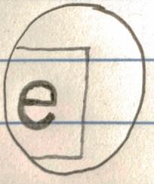Descripción: Mover la laminilla hacia la derecha hace que la imagen parezca como si estuviera hacia la izquierda.

1. La letra “e” a x10 y x40 enfoque:

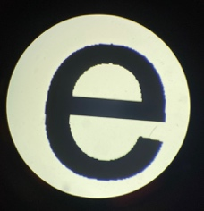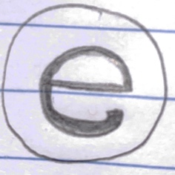1. x10 objetivo:

 Descripción: Con un enfoque x10, la “e” aparece más cerca y se puede ver con más detalle.

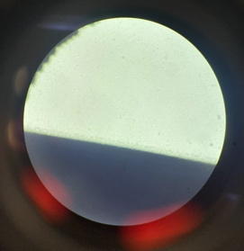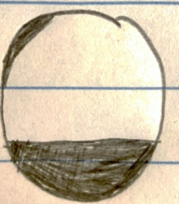2. x40 objetivo:

Descripción: Con un enfoque x40, la “e” aparece muy cerca, por lo que solo se ve una pequeña parte de ella. Ya no se puede ver la letra completa.

1. 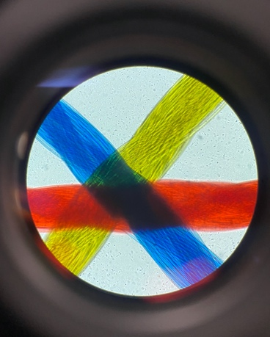Los hilos y profundidad:

Descripción: La capacidad de un microscopio para representar la profundidad permite una visión mejor y más completa de las cosas. En este caso, podemos diferenciar el orden de los hilos de diferentes colores. El orden es rojo, luego azul y finalmente amarillo.

1. Muestra de agua estancada con técnica del montaje (frotis) húmedo

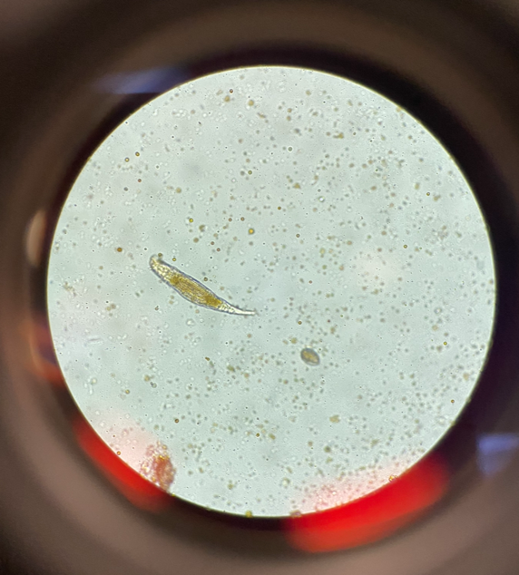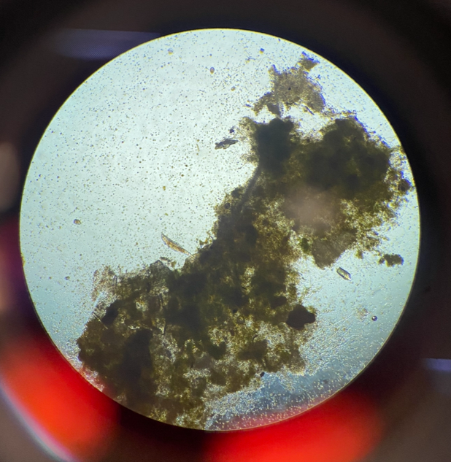1. Muestra 1

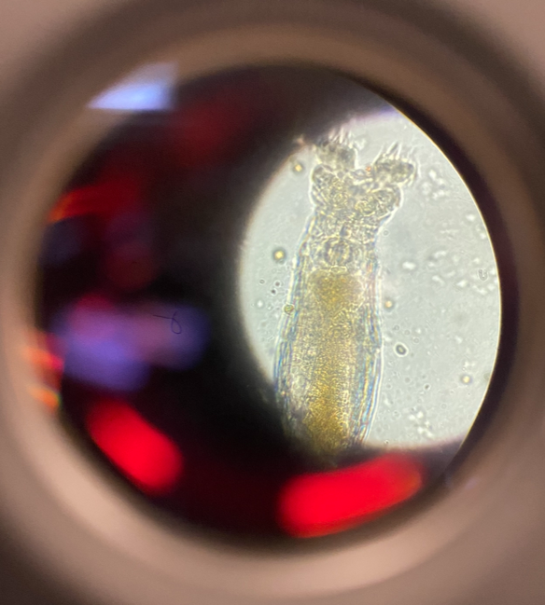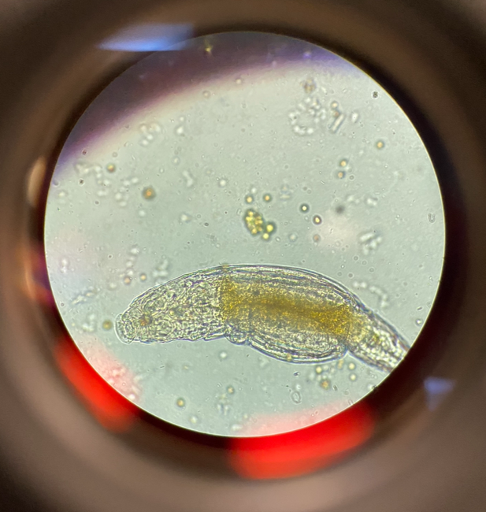

Descripción: Estas fotos muestran un rotífero, que son “microinvertebrados planctónicos que habitan masas de agua continentales.” (Serra, Carmona, García-Rogar, Ortells, 2019)

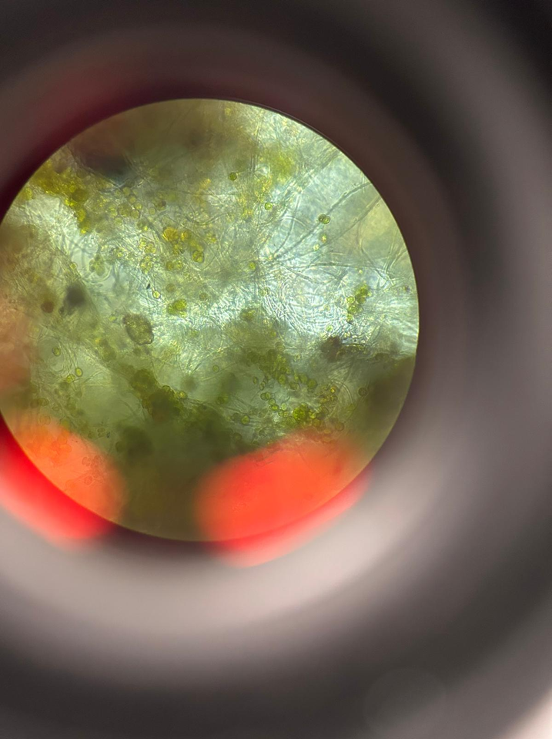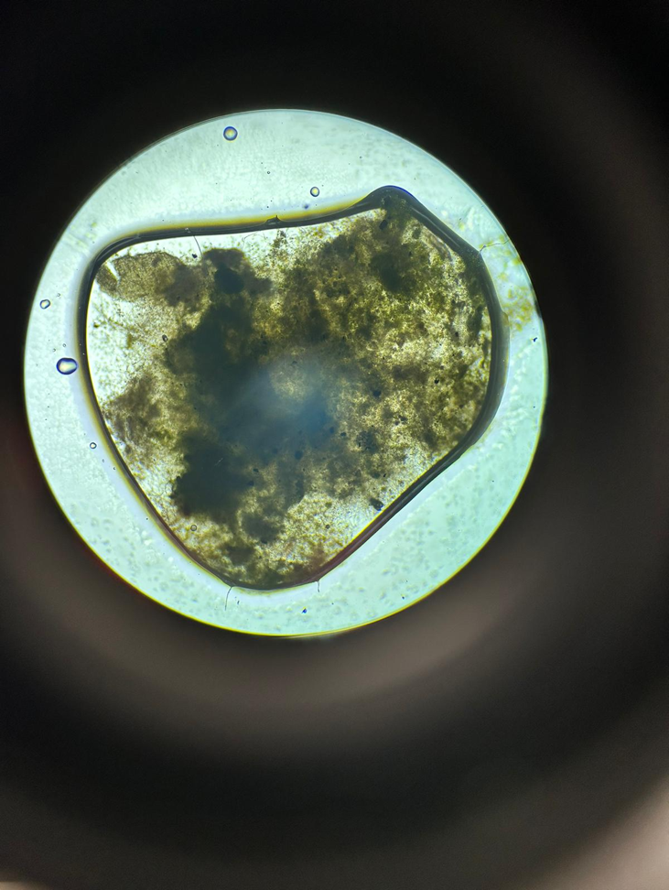 2. Muestra 2

1. Muestra de agua estancada con técnica de gota colgante

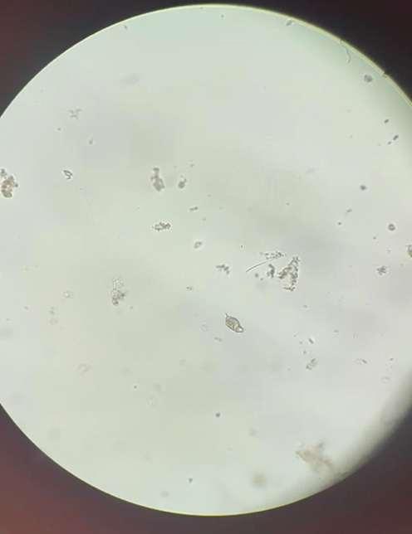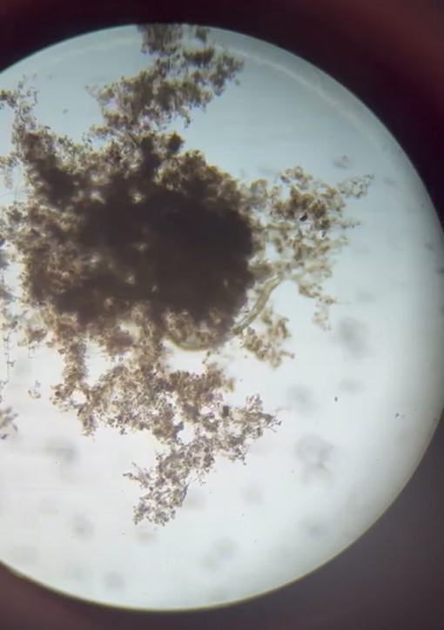1. Muestra 1

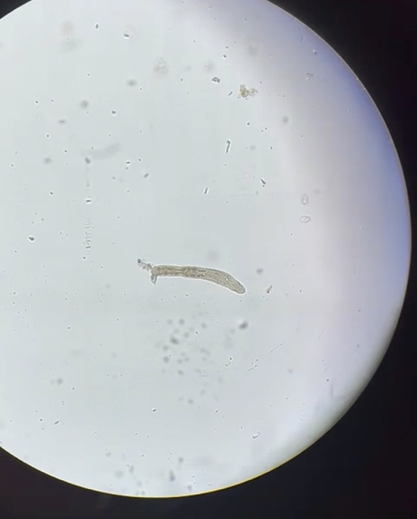Descripción: Estas imágenes muestran microorganismos en la gota de agua colgante. El uso de esta técnica nos permite percibir la profundidad y la distancia en la gota de agua.

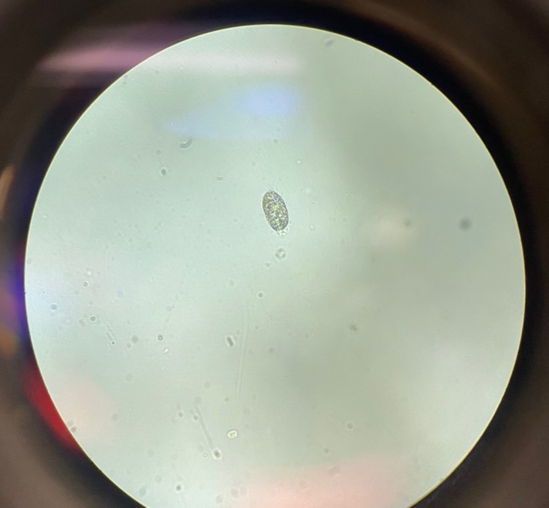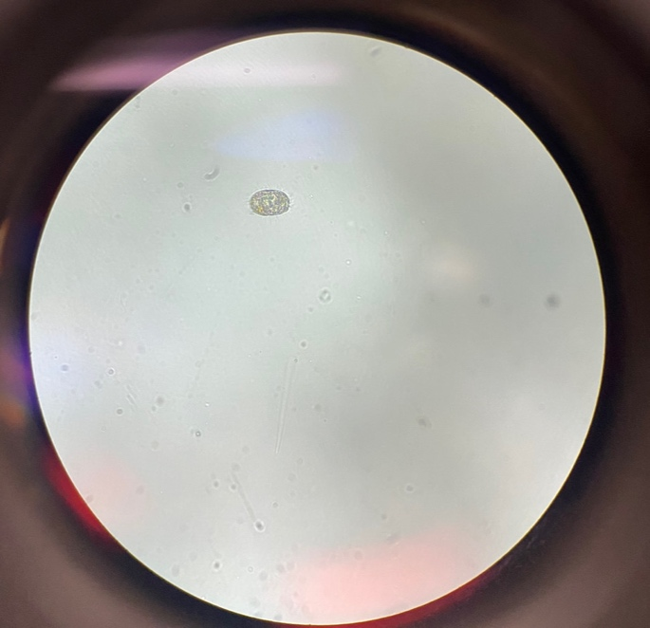 2. Muestra 2

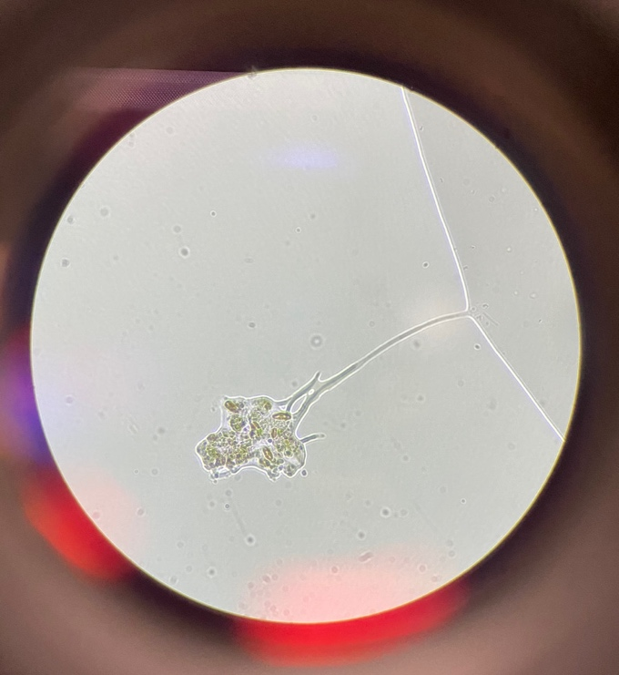Descripción: En esta muestra podemos ver un tipo diferente de microorganismo, que tiene flagelos. Podemos ver el borde de la gota de agua y un grupo de microorganismos conectados a ella. La parte de la gota de agua que no está enfocada se ve borrosa.

1. **Conclusión**

En este experimento de laboratorio, pudimos usar y comprender la función de un microscopio compuesto. Esto se hizo con cinco actividades- que eran una muestra de la letra "e", una muestra con tres hilos de diferentes colores, y una muestra de agua estancada con la técnica del montaje (frotis) húmedo y gota colgante - que demostraron las diferentes partes de un microscopio y las diversas observaciones que se pueden hacer. Pudimos observar como la forma en que la luz pasa a través de una laminilla afecta la imagen que vemos en la lente óptica. Esto hace que la imagen que se ve se invierta. Además, con el uso de tornillos de ajuste, que acerca la lente del objetivo a la laminilla, practicamos cómo hacer que una imagen se viera más clara. También se observaron y anotaron las características de las muestras en las laminillas, como la profundidad.

**Ejercicio 9: Estudio de la Célula**

1. **Abstracto:**

La mitosis es un proceso que ayuda a las células del cuerpo a dividirse en dos nuevas células idénticas. Durante la mitosis, se copia el material genético conocido como ADN y se forman los cromosomas. La mitosis se divide en cuatro fases: profase, metafase, anafase y telofase. En este laboratorio, observamos a través del microscopio compuesto, laminillas con muestras de raíz de cebolla. Los datos recopilados demuestran que la fase de mitosis más común que se encuentra en las muestras observadas es la profase. Esto es cierto tanto para los datos del grupo como para toda la clase. Para los datos del grupo, la profase compuso el 88.2% de las fases observadas y el 63.4% en los datos de toda la clase. En la muestra grupal la fase menos vista fue la telofase (3.5%) y en la muestra de clase fue el anafase (5.7%). Las gráficas demuestran cómo hubo una alta frecuencia de la etapa de profase de la mitosis.

1. **Introducción:**

En este laboratorio trabajaremos en la identificación del ciclo celular en la fase de mitosis con la ayuda de un microscopio compuesto. La mitosis cuenta con 4 fases las cuales se encargan de separarse longitudinalmente para así crear dos células (hijas) con los mismos cromosomas de la célula principal (madre). Se le denomina interfase al proceso que aparece antes de comenzar la fase de mitosis, el cual se encarga de albergar la continua síntesis de sus posibles componentes. Por consiguiente, a medida que sucede la interfase, aparecen las primeras fases del ciclo celular, profase, metafase, anafase y telofase. Estas últimas se encargan de dividirse para así obtener una copia de material de mitosis en células nuevas y convertirse en lo que se conoce como células somáticas. Estaremos identificando las fases de mitosis con una laminilla rotulada como una raíz de cebolla (Allium Cepa) con un corte de sección longitudinal u onion root l.s (longitudinal section) ya que las células de este material orgánico se mantienen en constante proliferación. Debido a esto, es muy probable que logremos identificar de una manera más efectiva los ciclos de mitosis. Por ende, estaremos buscando el porcentaje total de todas las fases posiblemente vistas en la raíz de cebolla para así poder compararlas con los demás grupos experimentales y así determinar cuál es el promedio celular en esta laminilla.

**Objetivo:** Nuestro objetivo es poder identificar las fases de la mitosis con el microscopio compuesto utilizando los objetivos de 4x al 40x de magnificación y organizando datos en tablas y gráficas, para después determinar la frecuencia de las fases.

**Hipótesis:** La presencia de profase será la mayor frecuencia en este conteo de células.

1. **Metodología:**

La primera parte del experimento de laboratorio fue una discusión de procesos diferentes de crear laminillas. Los procesos son de seco, húmedo, histología y “shadow casting”. Para el proceso de montaje seco, se usa un portaobjeto limpio y se coloca sobre ella la muestra de lo que se desea observar, asegurándose de que sea lo suficientemente delgada para que la luz de la lámpara del microscopio la atraviese. Después de esto se coloca encima un cubreobjetos. Para el proceso de montaje húmedo, se utiliza un portaobjeto y se le coloca una muestra de agua o algo en el agua, luego cubierta con un cubreobjetos. El proceso de preparación histológica se utiliza para microscopios de transmisión y rastreo. Para microscopios de transmisión, las muestras pasan por un proceso de fijación, deshidratación (en alcohol o acetona), inclusión en resina, y después la muestra se corta muy finamente usando un microtomo. Para microscopios de rastreo, las muestras pasan por el mismo proceso, pero no se cortan en pedazos finos porque el microscopio solo necesita visualizar la superficie y no necesita que los electrones la atraviesen. En su lugar, las muestras están recubiertas de metal para hacer “shadow casting”. El metal crea una capa conductora que mejora la señal de los electrones.

La segunda parte del experimento de laboratorio utilizó el microscopio compuesto y una laminilla de “onion root mitosis”. Mirando la muestra de mitosis de raíz de cebolla, contamos la cantidad de cada fase de mitosis vista a través del microscopio. Las fases son, profase, metafase, anafase y telofase. El número de cada fase y el número total de fases, así como el porcentaje de cada fase específica se anotaron en una tabla. Luego, se hizo otra tabla combinando los datos de todos los grupos del laboratorio.

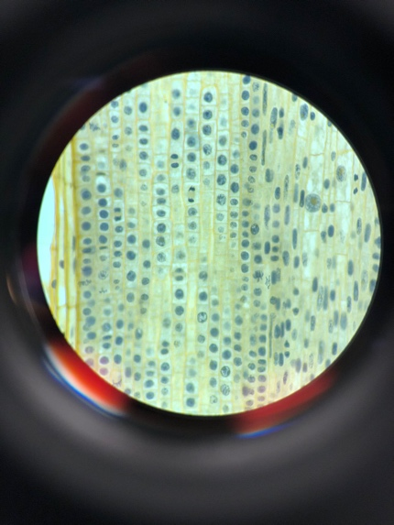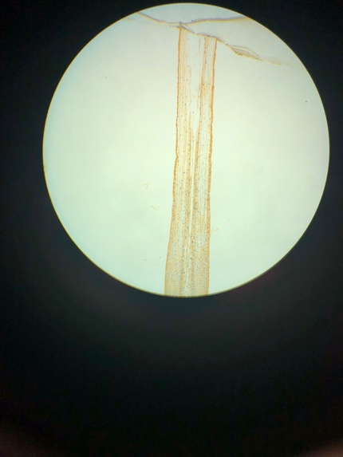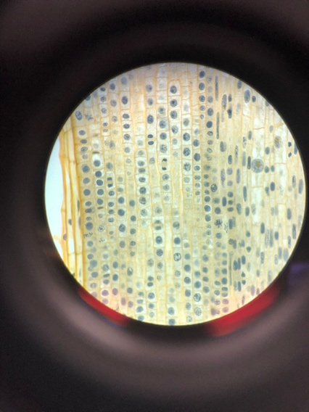

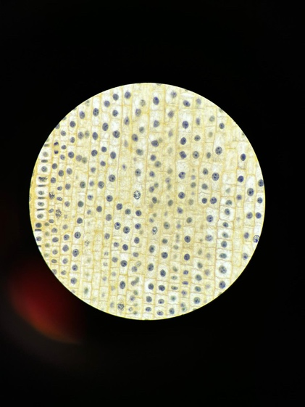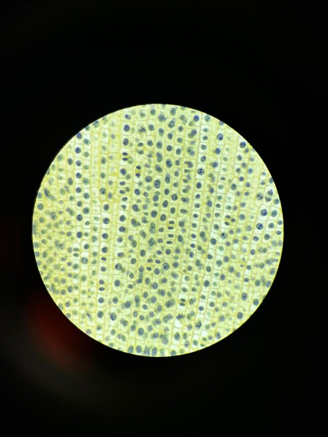

La siguiente parte del experimento fue crear tablas y gráficos de todos los datos recopilados, usando Word y Excel. Las tablas anteriores fueron creadas en Microsoft Word. Finalmente, se crearon gráficos utilizando la información obtenida durante el laboratorio, incluyendo un gráfico de barras, un histograma y un diagrama de distribución porcentual. Estos tres gráficos se crearon para los datos de nuestro grupo y los datos enteros de todo el salón.

1. **Resultados**
2. **Tablas:**

Tabla #1:  Fases identificadas de la mitosis en la cebolla (del grupo)

|  |  |  |
| --- | --- | --- |
| **Fase Mitosis** | **Cantidad** | **%** |
| **Profase** | 1,191 | 88.2% |
| **Metafase** | 64 | 4.7% |
| **Anafase** | 48 | 3.6% |
| **Telofase** | 47 | 3.5% |
| **Total** | **1350** | **100%** |

Table #2: Fases identificadas de la mitosis en la cebolla (del salón)

|  |  |  |
| --- | --- | --- |
| **Fase Mitosis** | **Cantidad** | **%** |
| **Profase** | 4,139 | 63.4% |
| **Metafase** | 644 | 9.9% |
| **Anafase** | 372 | 5.7% |
| **Telofase** | 1,371 | 21% |
| **Total** | **6,526** | **100%** |

1. **Graficas de Barra**

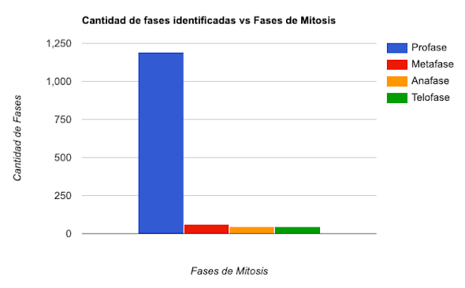Gráfica de Barra #1: Fases identificadas de la mitosis en la cebolla (del grupo)

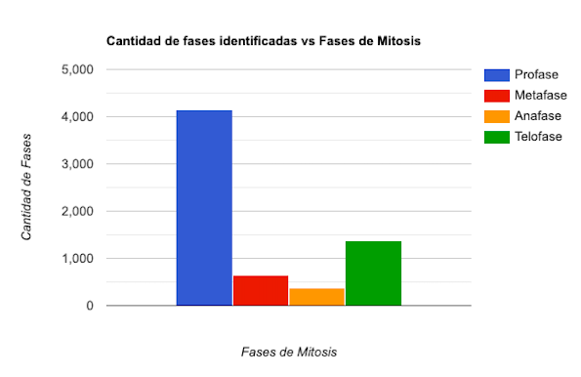Gráfica de Barra #2: Fases identificadas de la mitosis en la cebolla (del salón)

1. **Histogramas**

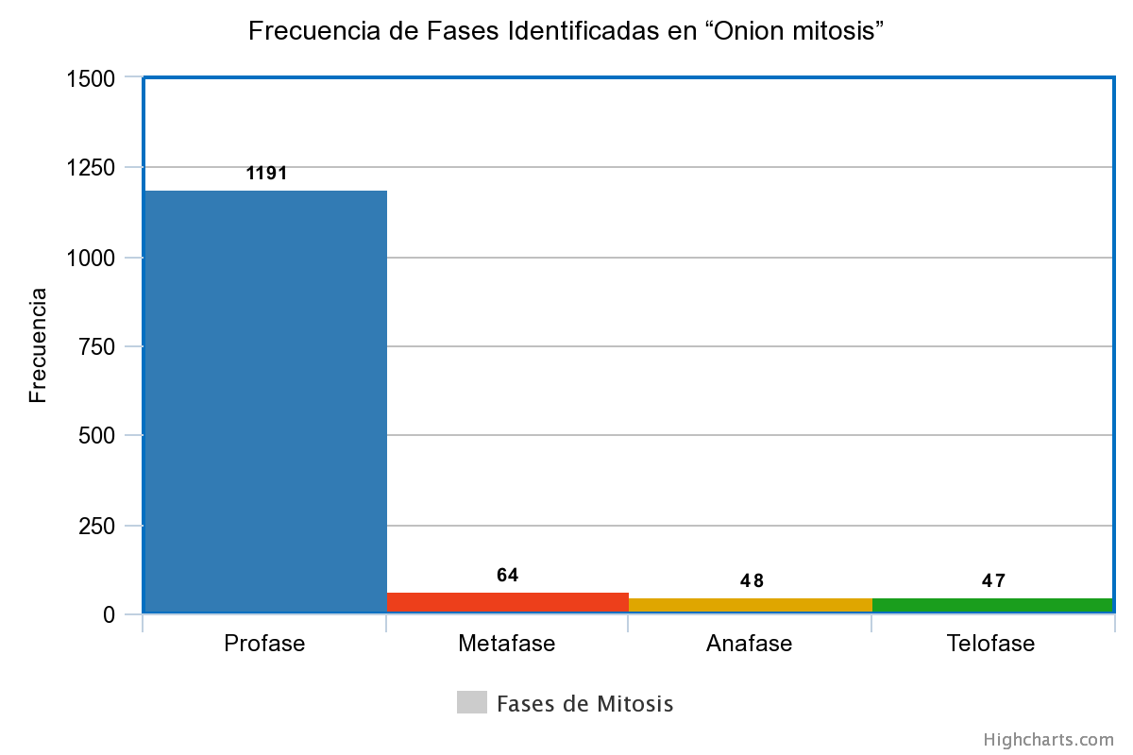Histograma #1: Fases identificadas de la mitosis en la cebolla (del grupo)

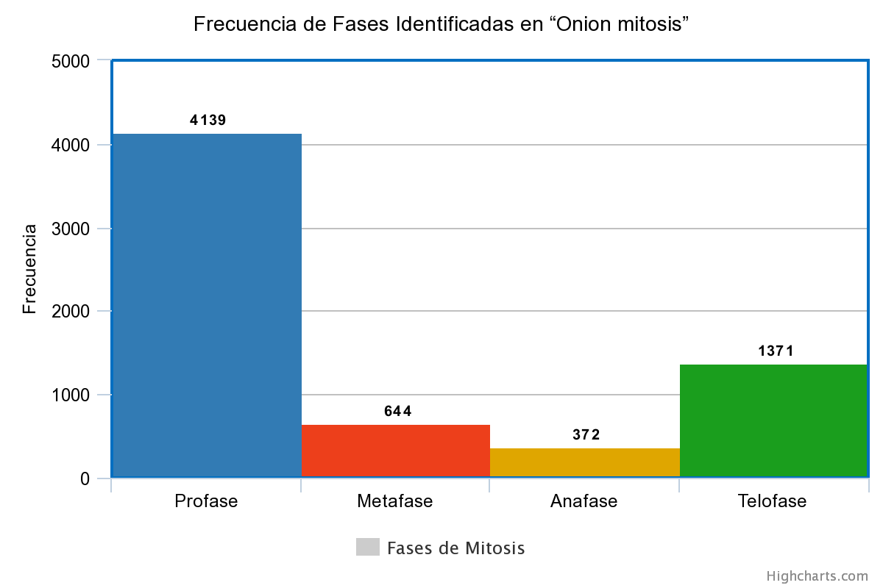Histograma #2: Fases identificadas de la mitosis en la cebolla (del salón)

1. **Diagrama de Distribución Porcentual**

Diagrama de Distribución Porcentual #1: Fases identificadas de la mitosis en la cebolla (del grupo)

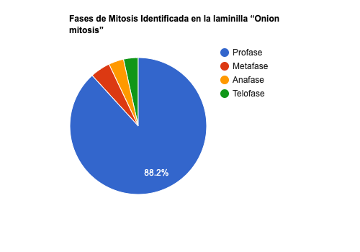

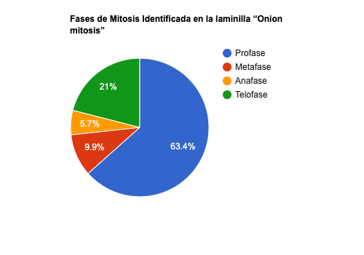Diagrama de Distribución Porcentual #2: Fases identificadas de la mitosis en la cebolla (del salón)

1. **Conclusión**

Con el uso correcto de un microscopio compuesto pudimos observar y determinar las fases de 1350 células diferentes en una raíz de cebolla. En total, con los demás grupos, eran 6,526 células. La mayoría de las células de la cebolla están en el estado de profase dentro de la mitosis, mientras el anafase y telofase son las menos comunes en encontrar ya que son las últimas fases de la mitosis. Usando el apéndice y las fotografías tomadas de las muestras, encontramos que hay una frecuencia de profase de 88.2% (grupo) y 63.4% (salón). Por otro lado, hubo una frecuencia de telofase de 3.5% en la muestra grupal y una frecuencia de anafase de 5.7% en la muestra de salón. Esas fueron las dos fases menos comunes observadas. En la muestra grupal las frecuencias de metafase y anafase fueron 4.7% y 3.6%. En la muestra del salón las frecuencias de metafase y telofase fueron 9.9% y 21%. Las gráficas anteriores demuestran visualmente la frecuencia y cantidad de las diferentes fases. Con estos datos podemos determinar que la profase es la que más tarda de todas las fases de la mitosis.

1. **Apéndice**

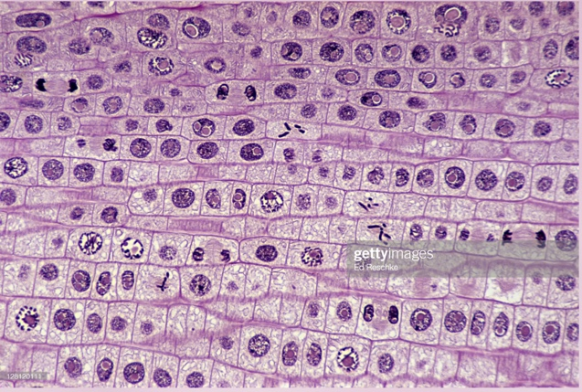**Fases de Mitosis**

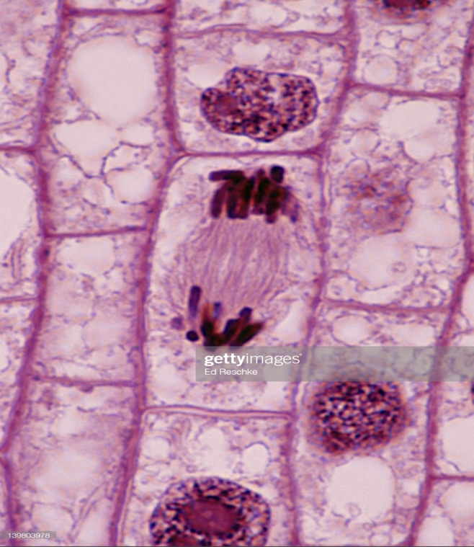**Descripción de imagen: muestra fase profase, interfase, telofase y anafase.**

**Descripción de imagen: Muestra fase de profase, anafase, y telofase.**

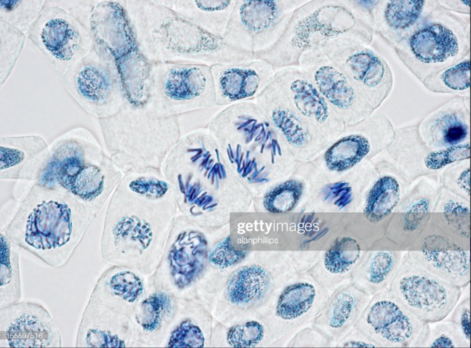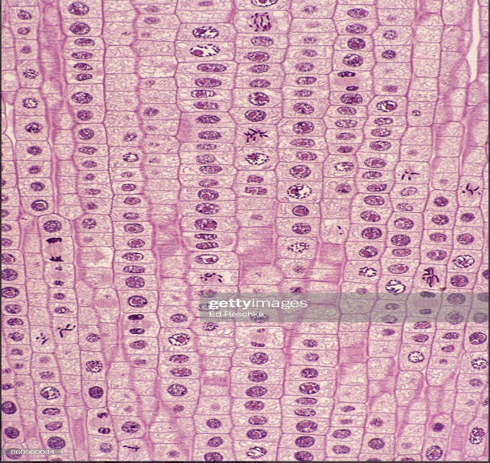**Descripción de imagen: Se presencia división celular en fase de anafase.**

**Descripción de imagen: Se muestran ejemplo de anafase, telofase y profase.**

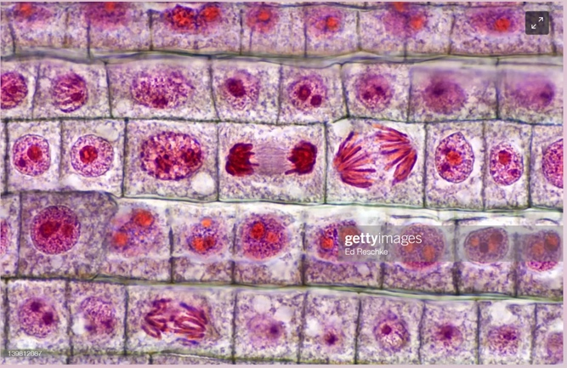

**Descripción de imagen: Se percibe fase de mitosis en interfase, telofase, y anafase.**

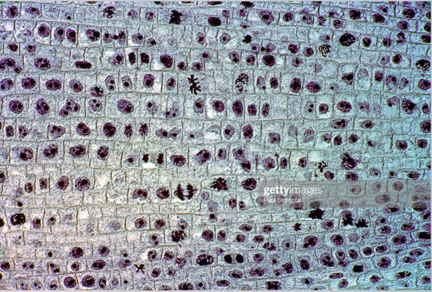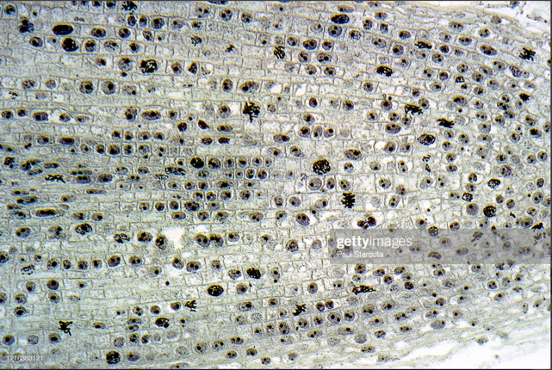**Descripción de imagen: División celular en interfase, telofase y metafase.**

**Descripción de imagen: Muestra división celular en profase, metafase, telofase y anafase**

**VII. Referencias**

1. Brito R., Fábregas L., González L., de Jesús G., Torres E. (2017) 4ta ed. *Manual de Laboratorio Biología 1103: Laboratorio de Destrezas de Biología I*
2. Fortoul T., Guerrero R., Rojas M. (2017) 3e. *Histología y biología celular*. McGraw Hill. <https://accessmedicina.mhmedical.com/content.aspx?bookid=1995&sectionid=150299454>

**Ejercicio 10: Transporte de moléculas – Difusión y Osmosis**

1. **Abstracto -**

El primer experimento, era sobre la difusión de Azul Metileno y Permanganato de Potasio en la gelatina de agar de la placa de Petri. En las dos placas, hubo movimiento más rápido del Azul Metileno y un halo más grande al final. Hubo un movimiento mínimo para el Permanganato de Potasio. Esto fue cierto para ambas placas de Petri utilizadas y para las gotas en los pozos como en la superficie. Luego hicimos la parte del experimento sobre la ósmosis, donde cortamos 6 tiras de papa y las colocamos en diferentes soluciones salinas. Vimos que las tiras de papa se encogían en soluciones más saladas (hipertónicas), pero se expandieron en soluciones menos saladas (hipotónicas). La solución que pareció ser isotónica para la papa fue la solución de sal al 2.5%, porque la masa y la longitud de la tira permanecieron iguales.

1. **Introducción -**

En la estructura y función de la membrana celular, un componente primordial es el transporte celular. El cual regula la entrada y salida de sustancias en una célula. Por ende, son selectivamente permeables. Gracias a la permeabilidad selectiva, la célula obtiene homeostasis. La forma simple de transporte en una membrana se denomina como pasiva. El transporte pasivo, no requiere gasto de energía celular. En cambio, se basa en una difusión mediante una membrana celular la cual está a favor de su gradiente de concentración. En contraparte, existe el transporte activo, el cual si requiere energía celular generalmente del trifosfato de adenosina o ATP. Por otro lado, el gradiente de concentración es la concentración de sustancias que se moverán de forma natural desde un área mayor a una de menor concentración. La difusión facilitada también es otra manera de difundir moléculas. Esta en específico, se difunde a través de la membrana plasmática con soporte de proteínas de la membrana. En este laboratorio, nos concentramos en distinguir correctamente la difusión simple, facilitada y la ósmosis. Esta última, es otro tipo de difusión, solo que se concentra específicamente en las partículas de agua a través de la membrana. La ósmosis es un fenómeno que ocurre por un movimiento neto de agua a una baja concentración de solutos hacia otra de mayor concentración a través de una membrana semipermeable. Esto va en conjunto con la tonicidad, la cual se define como la capacidad extracelular de una solución para que ocurra la entrada y salida del agua de una célula por ósmosis. Por ende, para describir la tonicidad se utilizan los términos hipertónicos (concentración mayor), hipotónico (concentración menor), e isotonico (volumen igual). Este experimento se dividirá en **Parte A. Difusión** y **Parte B. Osmosis** para así, poder identificar individualmente las relevancias cualitativas y cuantitativas de las pruebas **A y B.** Esta metodología se explica detalladamente en la sección **IV. Metodología** de este informe.

1. **Objetivo -** El objetivo de este experimento es identificar datos cualitativos y cuantitativos en la prueba de difusión y osmosis. Para así, mostrar la relevancia de cada uno individualmente.
2. **Relevancia -** La relevancia de estas pruebas se basan en recalcar la importancia del transporte molecular el cual trabaja nutrientes, energía, y desperdicios. En otras palabras, la importancia del proceso de homeostasis en las células orgánicas.
3. **Hipótesis –**

**Parte A. Difusión:**

* El tinte que va a mover más rápido en la gelatina es el Azul de Metileno.
* El tinte que va a formar el halo más grande es el Permanganato de Potasio.

**Parte B. Osmosis:**

* La solución de agua con sal al 2.5 % es isotónica para las células de papa.

1. **Metodología** -

Para el procedimiento de **difusión** utilizaremos la pipeta para hacer dos pozos pequeños a cada lado de la placa Petri con gelatina de agar. Luego depositamos Permanganato de Potasio en un pozo de la placa y Azul de Metileno en el otro pozo. Además, ponemos gotas de cada solución en la superficie de la gelatina de azúcar, para ver la diferencia entre la solución colocada en el pozo en comparación con la superficie. Luego de esto observamos y hacemos predicciones sobre cuál de los tintes se moverá́ más rápido en la gelatina, cuál de los tintes formará el halo más grande en un mismo periodo de tiempo etc. Adicional tomamos las medidas del diámetro en mm ocupado por cada tinte a los 5, 15, y 55 minutos y por último estuvimos haciendo la tabla y gráfica con los resultados para luego comparar cómo reaccionó el tinte con cada sustancia para luego llegar a conclusiones. Usamos dos placas de Petri para hacer el experimento dos veces.

Para el experimento de **osmosis**, rotulamos 6 tubos de ensayo. Esto es para hacer 6 soluciones diferentes de agua con sal. Primero, usando una pipeta, ponemos 10 ml de agua en los tubos de ensayo 2-6. Medimos 20 ml de la solución de agua salina al 10%, y la colocamos en el 1 tubo de ensayo. Luego, con ayuda de una pipeta pasamos 10 ml del contenido del tubo de ensayo 1 al tubo de ensayo 2. Pasamos 10 ml del contenido del tubo de ensayo 2 al tubo de ensayo 3. Pasamos 10 ml del contenido del tubo de ensayo 3 al tubo de ensayo 4. Pasamos 10 ml del contenido del tubo de ensayo 4 al tubo de ensayo 5. Luego, tomamos 10 ml del contenido del tubo de ensayo 5 y lo desechamos. El último tubo contenía solo agua destilada. Este proceso creó diferentes soluciones de sal, el tubo de ensayo 1 tenía 10 % concentración salina, el tubo de ensayo 2 tenía 5 % concentración salina, el tubo de ensayo 3 tenía 2.5 % concentración salina, el tubo de ensayo 4 tenía 1.25% concentración salina, el tubo de ensayo 5 tenía 0.635 % concentración salina y el tubo de ensayo 6 tenía 0% concentración salina. A continuación, cortamos 6 tiras de papa, cada una con las mismas medidas de 1 cm de ancho y 4 cm de largo. Para cada pieza se tomó el peso inicial y la longitud. Luego, se colocó una tira de papa en cada uno de los 6 tubos de ensayo. Luego se hizo una hipótesis sobre qué solución de agua salada era isotónica para la papa. Se dejaron allí durante 15 minutos, luego se les tomó el peso y se les midió la longitud. Se volvieron a colocar por otros 45 minutos y luego se tomaron los pesos y longitudes finales. Todos los datos recopilados se organizaron en una tabla y una gráfica.

1. **Resultados**

**Difusión:**

Placa Petri #1:

|  |  |  |  |
| --- | --- | --- | --- |
|  | 5 min | 15 min | Fin de clase (45 min) |
| Diámetro (mm) Azul Metileno (Pozo) | 5 mm | 6.6 mm | 7.6 mm |
| Diámetro (mm) Permanganato de Potasio (Pozo) | 3 mm | 3 mm | 3 mm |
| Diámetro (mm) Azul Metileno (Superficie) | 4 mm | 5 mm | 7 mm |
| Diámetro (mm) Permanganato de Potasio (Superficie) | 3 mm | 3 mm | 3 mm |

Descripción: Esta tabla demuestra que el Azul Metileno difuso más en el pozo de la gelatina, así como en la superficie de la gelatina. Básicamente no hubo cambios en el movimiento del permanganato. Los tintes se difundieron más en el pozo que en la superficie.

Placa Petri #2:

|  |  |  |  |
| --- | --- | --- | --- |
|  | 5 min | 15 min | Fin de clase (45 min) |
| Diámetro (mm) Azul Metileno (Pozo) | 1.5 mm | 3 mm | 4.5 mm |
| Diámetro (mm) Permanganato de Potasio (Pozo) | 1 mm | 2 mm | 3.3 mm |
| Diámetro (mm) Azul Metileno (Superficie) | 1 mm | 2.1 mm | 3.4 mm |
| Diámetro (mm) Permanganato de Potasio (Superficie) | 0.5 mm | 1.5 mm | 2.7 mm |

Descripción: Esta tabla demuestra que el Azul Metileno difuso más en el pozo de la gelatina, así como en la superficie de la gelatina. Los tintes se difundieron más en el pozo que en la superficie.

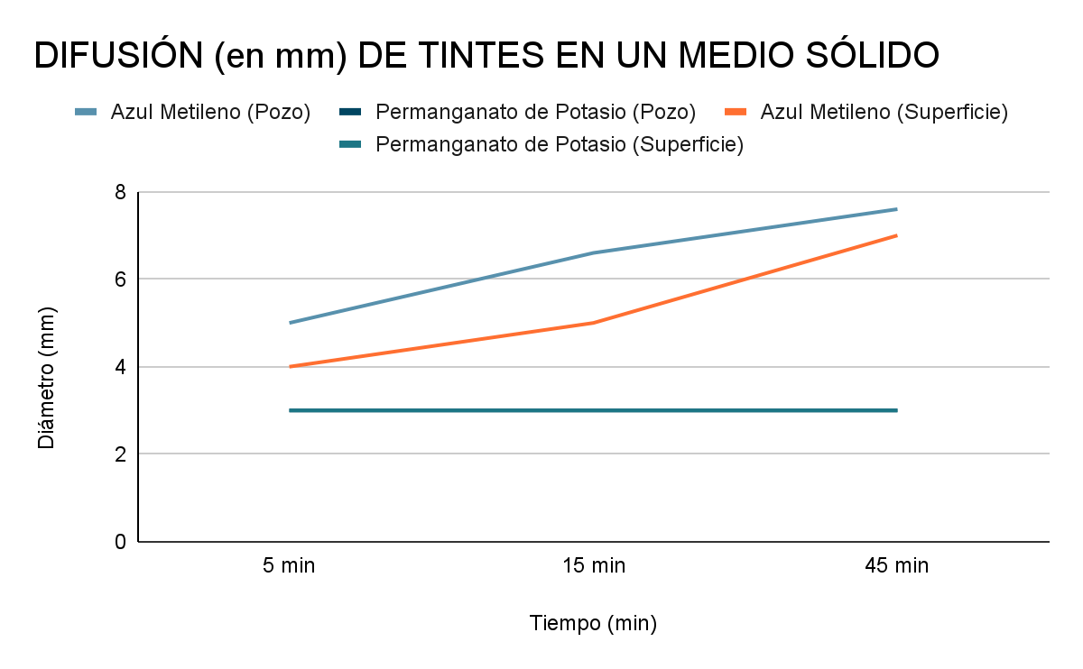Placa Petri #1 gráfica:

Descripción: Este gráfico demuestra visualmente el movimiento de los tintes a través del pozo y superficie en la gelatina con el tiempo. No hubo movimiento para el Permanganato de Potasio (de 3 mm a 3 mm). El diámetro del azul metileno era mayor (7.6 mm y 7 mm al final). Esto apoya parte de nuestra hipótesis, pero contradice la otra parte.

Placa Petri #2 gráfica: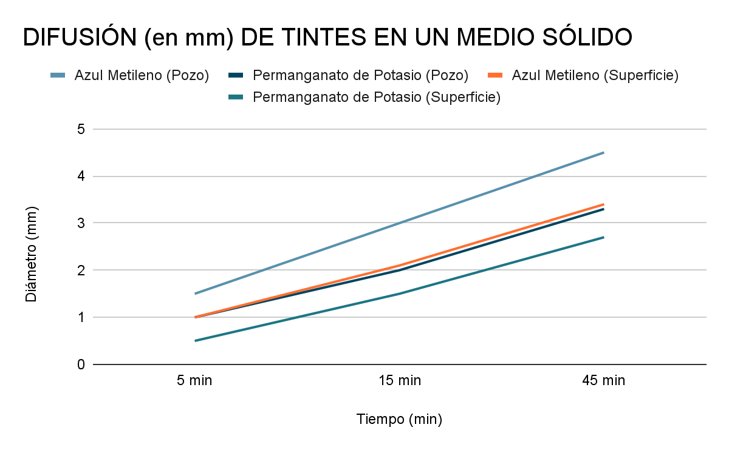

Descripción: Este gráfico demuestra visualmente el movimiento de los tintes a través del pozo y superficie en la gelatina con el tiempo. Hubo movimiento mínimo para el Permanganato de Potasio (de 1 mm a 3.3 mm y 0.5 mm a 2.7 mm). El diámetro del azul metileno era mayor (4.5 mm y 3.4 mm al final). Esto apoya parte de nuestra hipótesis, pero contradice la otra parte.

**Osmosis:**

Tabla:

|  |  |  |
| --- | --- | --- |
| **Concentración de solución salina y agua** | **Peso Inicial en gramos y centímetros** | **Peso Final en gramos y centímetros en (50 min)** |
| Papa #1 (Salina 10%) | 0.99 g, 4 cm | 0.96 g, 3.8 cm |
| Papa #2 (Salina 5%) | 0.96 g, 4 cm | 0.94 g, 3.9 cm |
| Papa #3 (Salina 2.5%) | 0.94 g, 4 cm | 0.93 g, 4 cm |
| Papa #4 (Salina 1.25%) | 0.98 g, 4 cm | 1.15 g, 4.1 cm |
| Papa #5 (Salina 0.625%) | 0.99 g, 4 cm | 1.19 g, 4.1 cm |
| Papa #6 (Agua) | 0.96, 4cm | 1.25 g, 4.4 cm |

Descripción: Las tiras de papa se expandieron (hipotónica, se movieron de una zona de mayor concentración a una de menor concentración) en las soluciones que tenían más agua destilada que sal, y se hicieron más pequeñas (hipertónica, de una zona de menor concentración a una de mayor concentración) en las soluciones que tenían más sal que agua. La solución que parece ser isotónica para la papa es la del 2.5%, ya que la masa y la longitud de la papa se mantuvieron relativamente iguales.

Gráfica de cambio en el peso: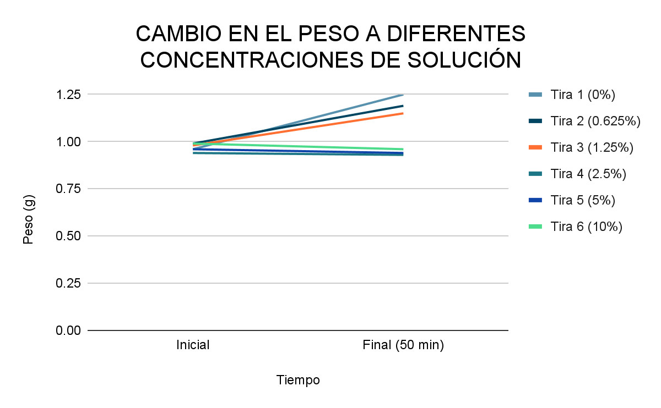

Descripción: El gráfico demuestra cómo cambió el peso de cada tira de papa con respecto a la solución salina en la que se colocó. Tira 4 tuvo el menor cambio (de 0.94 g a 0.93 g), apoyando nuestra hipótesis de que la solución salina al 2.5% sería isotónica para la papa. La Tira 1 fue colocada en una solución hipotónica porque se expandió mucho (de 0.96 g a 1.25 g). La Tira 6 fue colocada en una solución hipertónica porque se hizo más pequeña (de 0.99 g a 0.96 g).

Gráfica de cambio en el largo: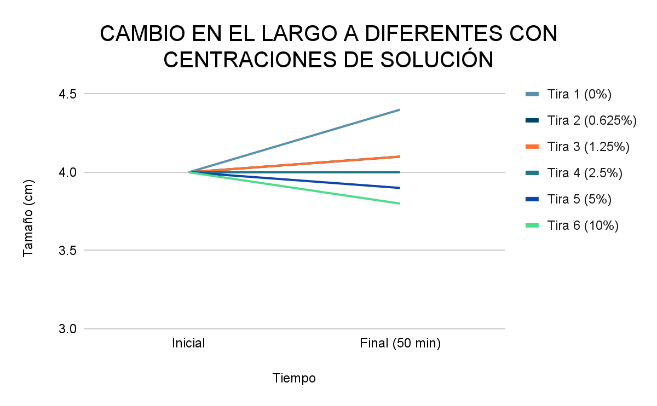

Descripción: El gráfico demuestra cómo cambió la longitud de cada tira de papa con respecto a la solución salina en la que se colocó. Tira 4 tuvo el menor cambio (de 4 cm a 4 cm), apoyando nuestra hipótesis de que la solución salina al 2.5% sería isotónica para la papa. La Tira 1 fue colocada en una solución hipotónica porque se expandió mucho (de 4 cm a 4.4 cm). La Tira 6 fue colocada en una solución hipertónica porque se hizo más pequeña (de 4 cm a 3.8 cm).

1. **Conclusión**

Los resultados del experimento de difusión, que incluyó el uso de colorantes Azul de Metileno y Permanganato de Potasio en la gelatina de agar de una placa de Petri, apoyan y contradicen nuestra hipótesis. Vimos que, en las dos placas de Petri experimentadas, el Azul de Metileno se dispersó más rápido y tiene el mayor diámetro al final. En la placa de Petri #1, la gota del Azul de Metileno en el pozo tenía un diámetro de 5 mm, 6.6 mm y 7.6 mm al final. En la superficie, fue 4 mm, 5 mm y 7 mm. Para la placa de Petri #2, el Azul de Metileno en el pozo fue 1.5 mm, 3 mm y 4.5 mm al final. En la superficie, fue 1 mm, 2.1 mm y 3.4 mm. Para el Permanganato de Potasio, en la placa de Petri #1, no había movimiento tanto en el pozo como en la superficie. Se quedó en 3mm. En la placa de Petri #2, en el pozo fue 1 mm, 2 mm y 3.3 mm y en la superficie fue 0.5 mm, 1.5 mm y 2.7 mm. Nuestra hipótesis de que el Azul de Metileno va a mover más rápido en la gelatina está respaldado por los datos, ya que el azul de metileno en ambas placas Petri tuvo cambios más rápidos en su diámetro. Nuestra hipótesis de que el Permanganato de Potasio va a formar el halo más grande no es compatible con los datos, ya que el Azul de Metileno tuvo el mayor diámetro al final en ambas placas de Petri.

Para las tiras de papa en las soluciones salinas (0%, 0.625%, 1.25%, 2.5%, 5%, 10%), nuestra hipótesis de que la solución de agua con sal al 2.5 % es isotónica para las células de papa está respaldado por los datos. La tira de papa tenía un peso inicial de 0.93 g y un peso final de 0.94 g, y una longitud inicial de 4 cm y longitud final de 4 cm. Esto demuestra que la papa no cambió mucho mientras estaba en la solución, lo que significa que hubo un equilibrio entre la concentración dentro y fuera de las moléculas de papa. Por otro lado, las soluciones salinas al 10% y 5% fueron hipertónicas para la papa y las soluciones salinas al 1.25%, 0.625% y 0% fueron hipotónicas para la papa.

1. **Referencias**

Arias W., Torres E. (2017) 4ta ed. *Manual de Laboratorio Biología 1103: Laboratorio de Destrezas de Biología I*, *Ejercicio 8: Transporte de moléculas – Difusión y Osmosis*

**Ejercicio 11: Función de Las Enzimas**

1. **Abstracto**

En el laboratorio, exploramos cómo funcionan las enzimas realizando diferentes actividades con ellas. Observamos su comportamiento en diferentes situaciones. Obtuvimos unos resultados que nos dejó saber que ​​la catalasa es una enzima importante para la reacción de degradación del peróxido de hidrógeno. Sin catalasa, el sustrato de peróxido de hidrógeno no se puede descomponer. Sin embargo, usar agua o sacarosa en lugar de catalasa no producirá burbujas, lo que significa que el peróxido de hidrógeno no se degradará. Entonces, en el efecto de la temperatura, para que haga burbujas con peróxido de hidrógeno pues necesitamos temperatura ambiental. De esta manera, el peróxido de hidrógeno puede descomponer el sustrato más rápido y crea muchas burbujas. Al efecto de la concentración enzimática, pues entre más concentración de enzima haya, más rápida será la reacción. Esto se debe a que hay más moléculas de enzima disponibles para interactuar con las moléculas de sustrato, lo que acelera la reacción. Finalmente, igual que la temperatura, va a ver un pH que será más efectivo al interactuar con la enzima. En este caso, fue el pH de 7, que nos resultó siendo el más efectivo con el peróxido de hidrógeno, ya que es un pH neutro.

1. **Introducción**

Las enzimas son aquellas sustancias que inducen, promueven y regulan una reacción sin formar parte del producto. Por ende, son sustancias reusables las cuales regulan las actividades fisiológicas, pero especialmente la energía o adenosina trifosfato (ATP) que genera usualmente una mitocondria en una célula. Cuando se habla de las enzimas nos referimos a que las enzimas se muestran como un conjunto de proteínas encargadas de realizar una función como agentes catalizadores. Hay que tener en cuenta que no todas las proteínas son enzimas. Esto quiere decir, que específicamente las enzimas catalizan, favorecen o aceleran reacciones químicas en una célula, siempre que sea termodinámicamente posible. Con un pH, temperatura y concentraciones balanceadas la enzima no se desnaturaliza, lo cual hace que cambie su estructura molecular. Recordemos que existen diferentes tipos de enzimas, por ende, hay diferentes funciones de las mismas. La temperatura desnaturaliza y aniquila a las células. El calor aumenta la velocidad de una reacción al permitir que los reactivos alcancen el estado de transición con mayor frecuencia, pero esto no funcionaría en los sistemas biológicos (Campbell, Biology in Focus 2019). Por ende, se puede decir que mientras más alta sea la temperatura, los organismos llevarán a cabo un proceso catalizador, este es un proceso por el cual una cataliza (enzima) acelera una reacción sin que la misma sea consumida. En este laboratorio, estaremos analizando las enzimas al exponerlas a unas variantes que se desplazaran específicamente en la sección de **IV. Metodología** de este informe. Este laboratorio será analizado en cuatro actividades: catalasa, temperatura, pH y concentración. Por consiguiente, observaremos sus cambios cualitativos y cuantitativos para así determinar su efecto y comportamiento ante estas variables.

**Objetivo:** El objetivo de este laboratorio es identificar datos cualitativos y cuantitativos en las cuatro actividades de uso de enzimas para así mostrar la relevancia de cada uno individualmente.

**Relevancia:** La relevancia de este experimento es el de analizar y tener en cuenta la importancia de las enzimas en el trabajo celular ya que estas son las encargadas de regular todos los procesos llevados a cabo por un transporte activo celularmente.

**Hipótesis**

1. **Catalasa:** El tubo #1 con catalasa y peróxido de hidrógeno va a reaccionar más.
2. **Temperatura:** El tubo #2 tendrá más reacción con la catalasa ya que usa una temperatura ambiente.
3. **Concentración:** El tubo #3 con mayor concentración va a producir una mejor reacción.
4. **pH:** El tubo #3 con el pH 11.0 tendrá mayor altura de burbujas por ende tendrá reacción ya que es alcalino
5. **Metodología**

Este experimento de laboratorio fue sobre las enzimas y los diferentes factores que pueden afectar la reacción enzimática. La primera actividad de este experimento fue observar y asignar roles a las diferentes partes de una reacción enzimática, que son el sustrato, la enzima y los productos. La reacción enzimática en este caso fue de degradación, en la que el sustrato se descompone en los productos. La segunda parte del experimento fue observar cómo la temperatura afecta una reacción enzimática. La tercera parte fue observar el efecto de alterar la concentración de la enzima. La parte final fue experimentar con diferentes pH para comprender cómo se afecta la reacción.

En la actividad de la catalasa, la enzima, que era el hígado, reaccionó con el sustrato peróxido de hidrógeno (H2O2) y creó agua y aire que aparecieron como burbujas en la reacción. El proceso incluyó el uso de tres tubos de ensayo para probar diferentes reacciones. Cada tubo de ensayo tenía marcas a 1 cm y 5 cm. El primer tubo de ensayo contenía catalasa hasta la primera marca y peróxido de hidrógeno hasta la segunda. El segundo tubo de ensayo contenía agua destilada hasta la primera marca y peróxido de hidrógeno hasta la segunda marca. El tercer tubo de ensayo contenía catalasa hasta la primera marca y solución de sucrosa hasta la segunda. Cada tubo de ensayo se mezcló bien y se dejó reaccionar durante 20 segundos antes de que las burbujas creadas se 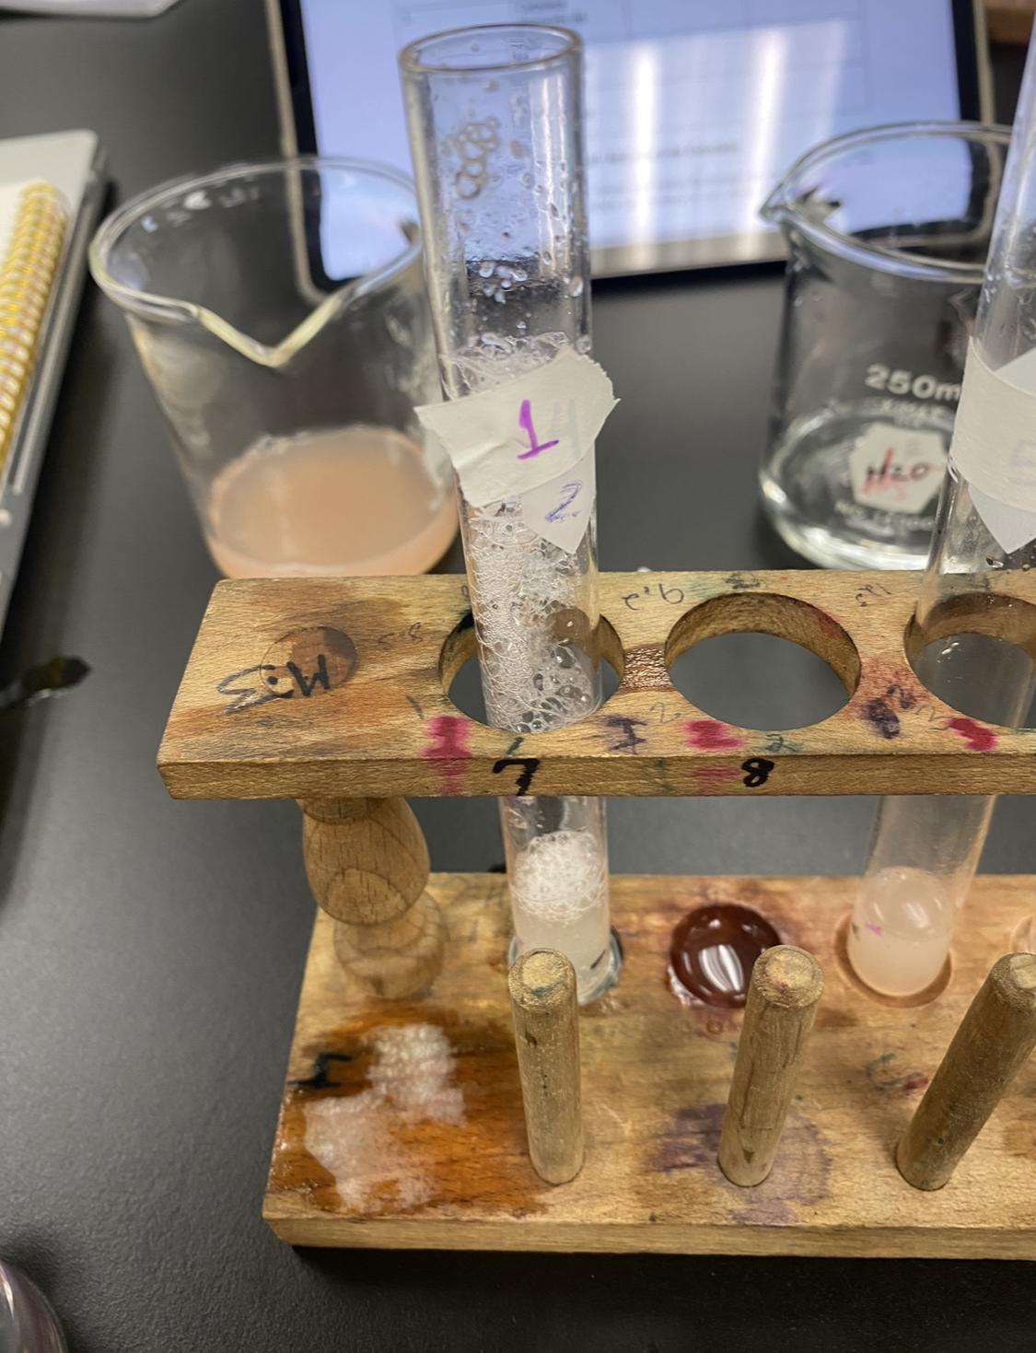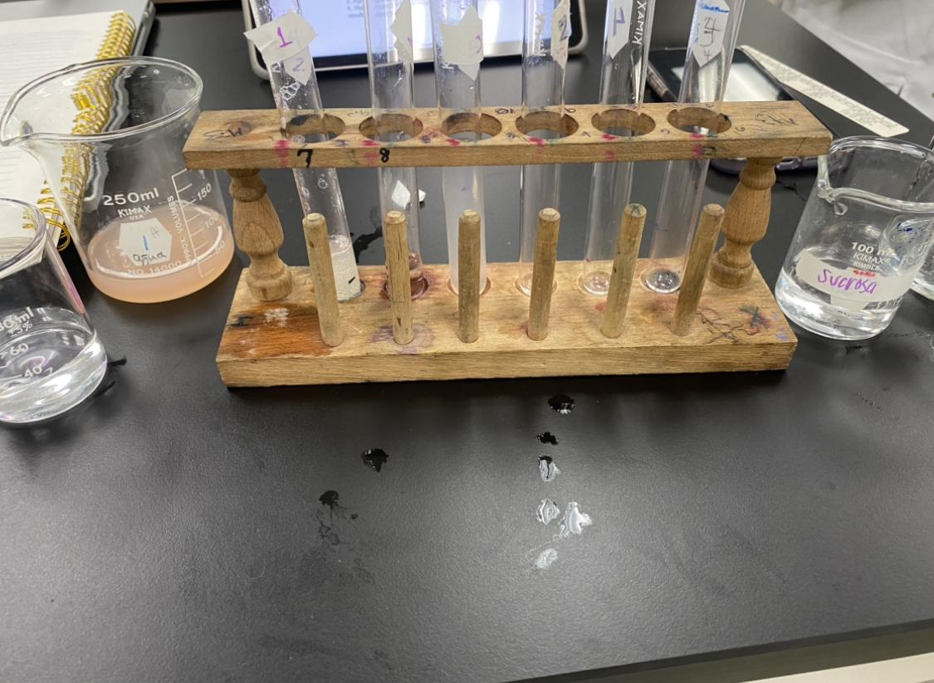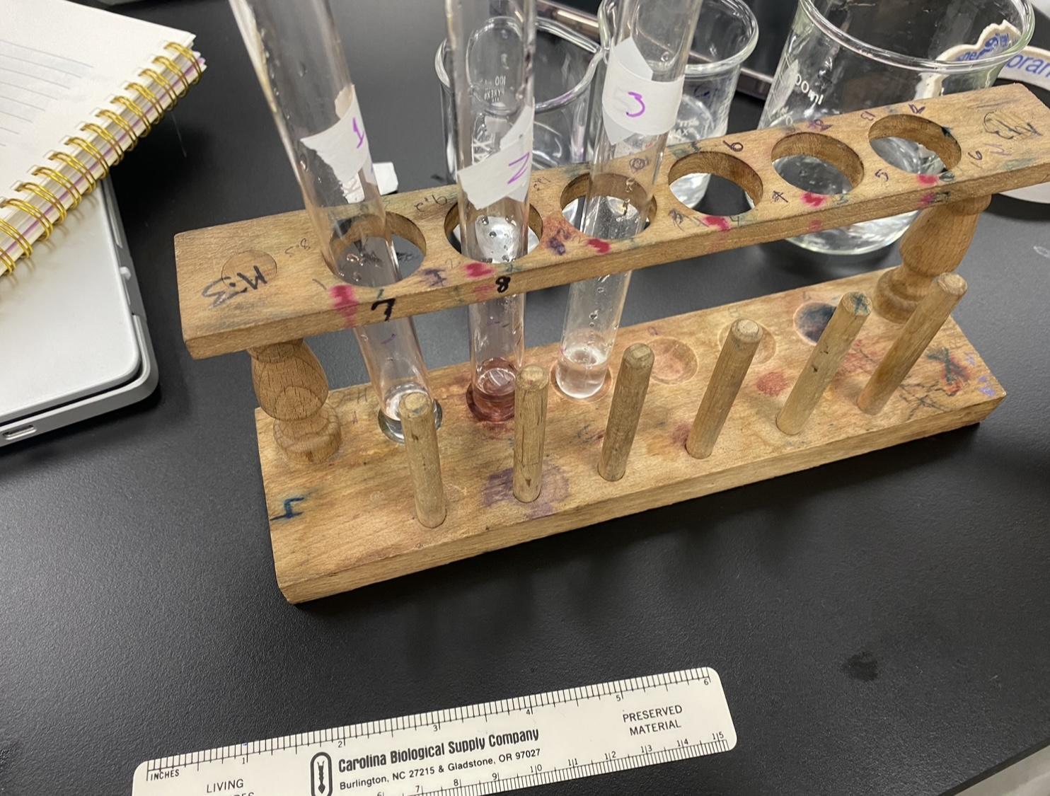midieran en mm y se anotarán en la tabla.

La siguiente actividad fue sobre el efecto de la temperatura. En este proceso se utilizaron tres tubos de ensayo y se hizo una marca a 1 cm y 5 cm para cada uno. Cada tubo se llenó con la catalasa de hígado hasta la primera marca. Luego, un tubo se colocó en un vaso con hielo, uno se colocó en un baño de María y el último se colocó en agua hirviendo. Después de 15 minutos, se retiraron los tubos y se midió la temperatura de la catalasa con un termómetro. A continuación, se llenó con peróxido de hidrógeno hasta la 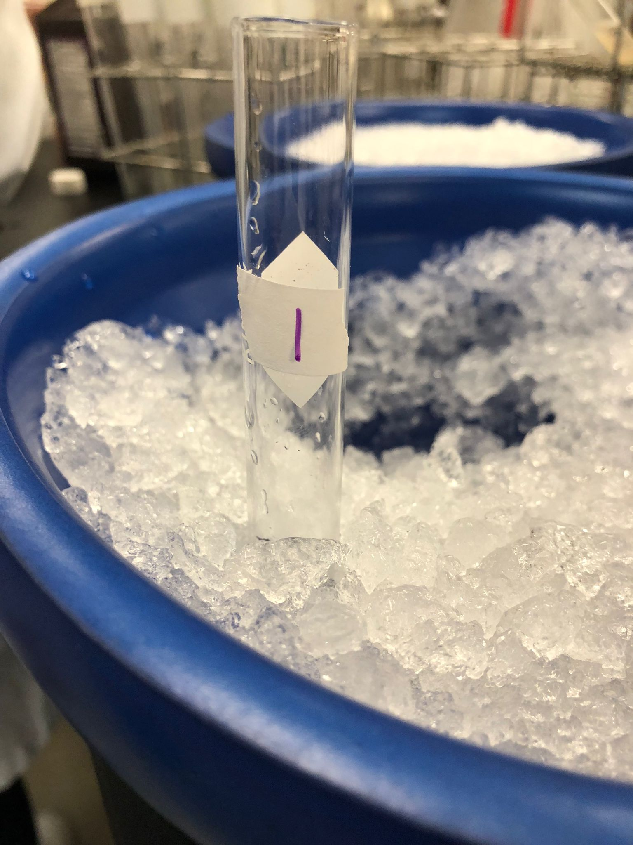segunda línea de cada tubo. Después de mezclar las sustancias, esperamos 20 segundos y luego medimos la altura de las burbujas como resultado de la reacción en mm. Esto se anotó en una tabla y se hizo un gráfico que demuestra los resultados.

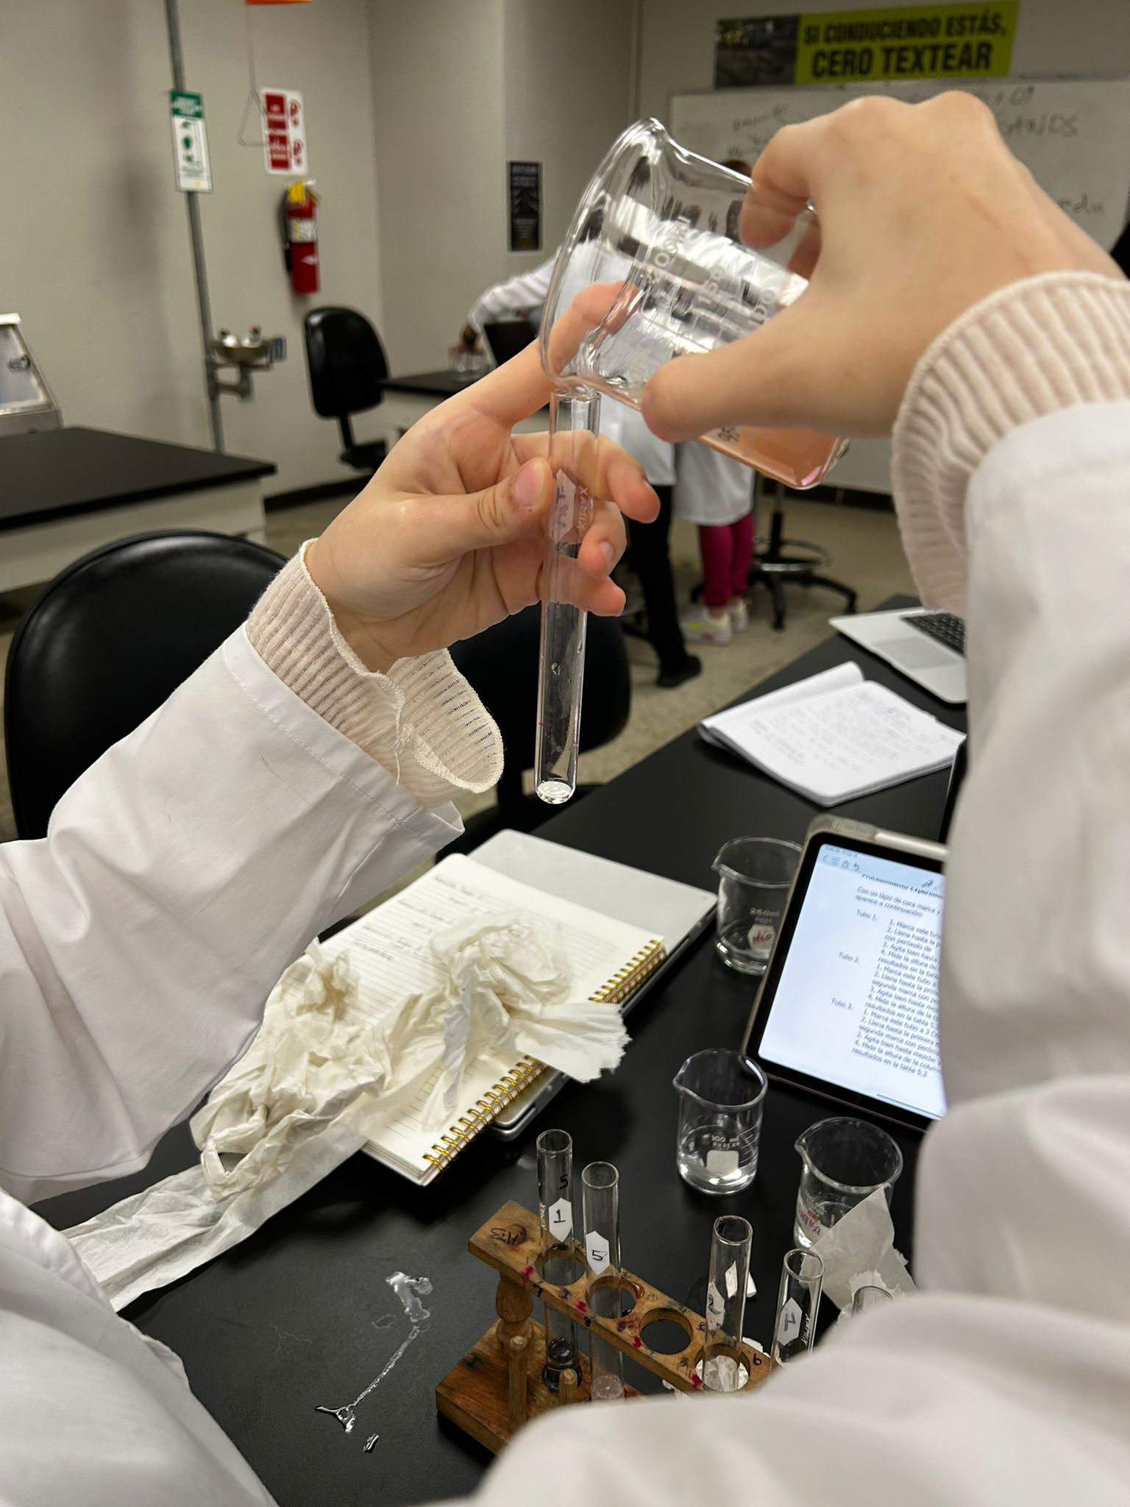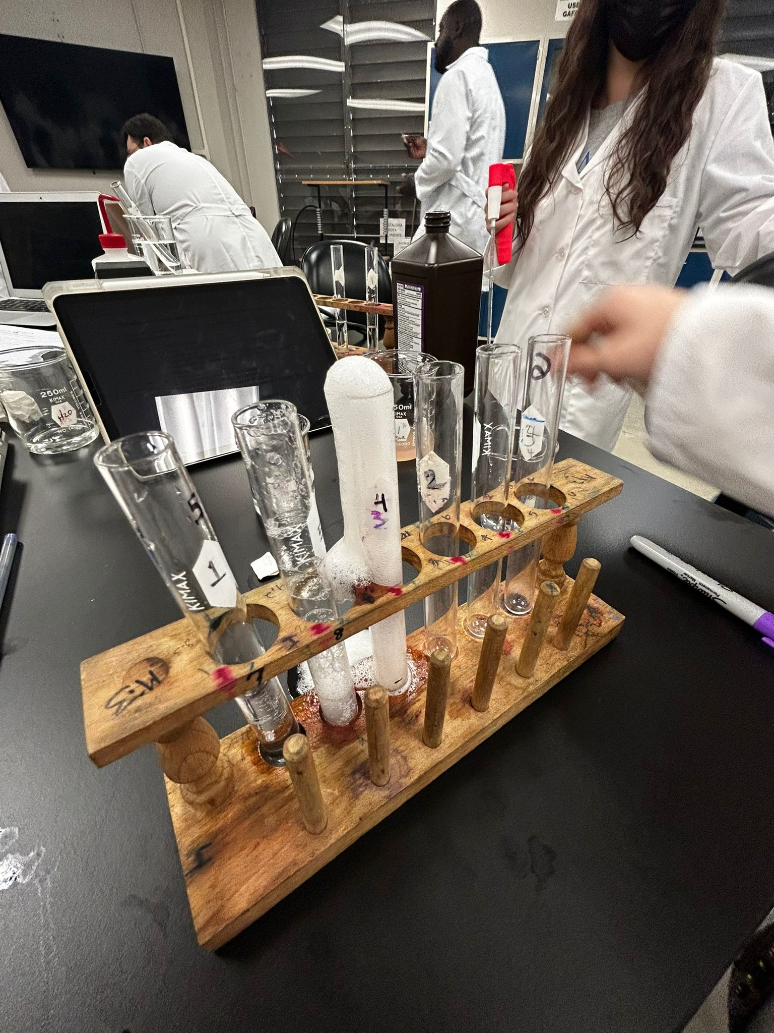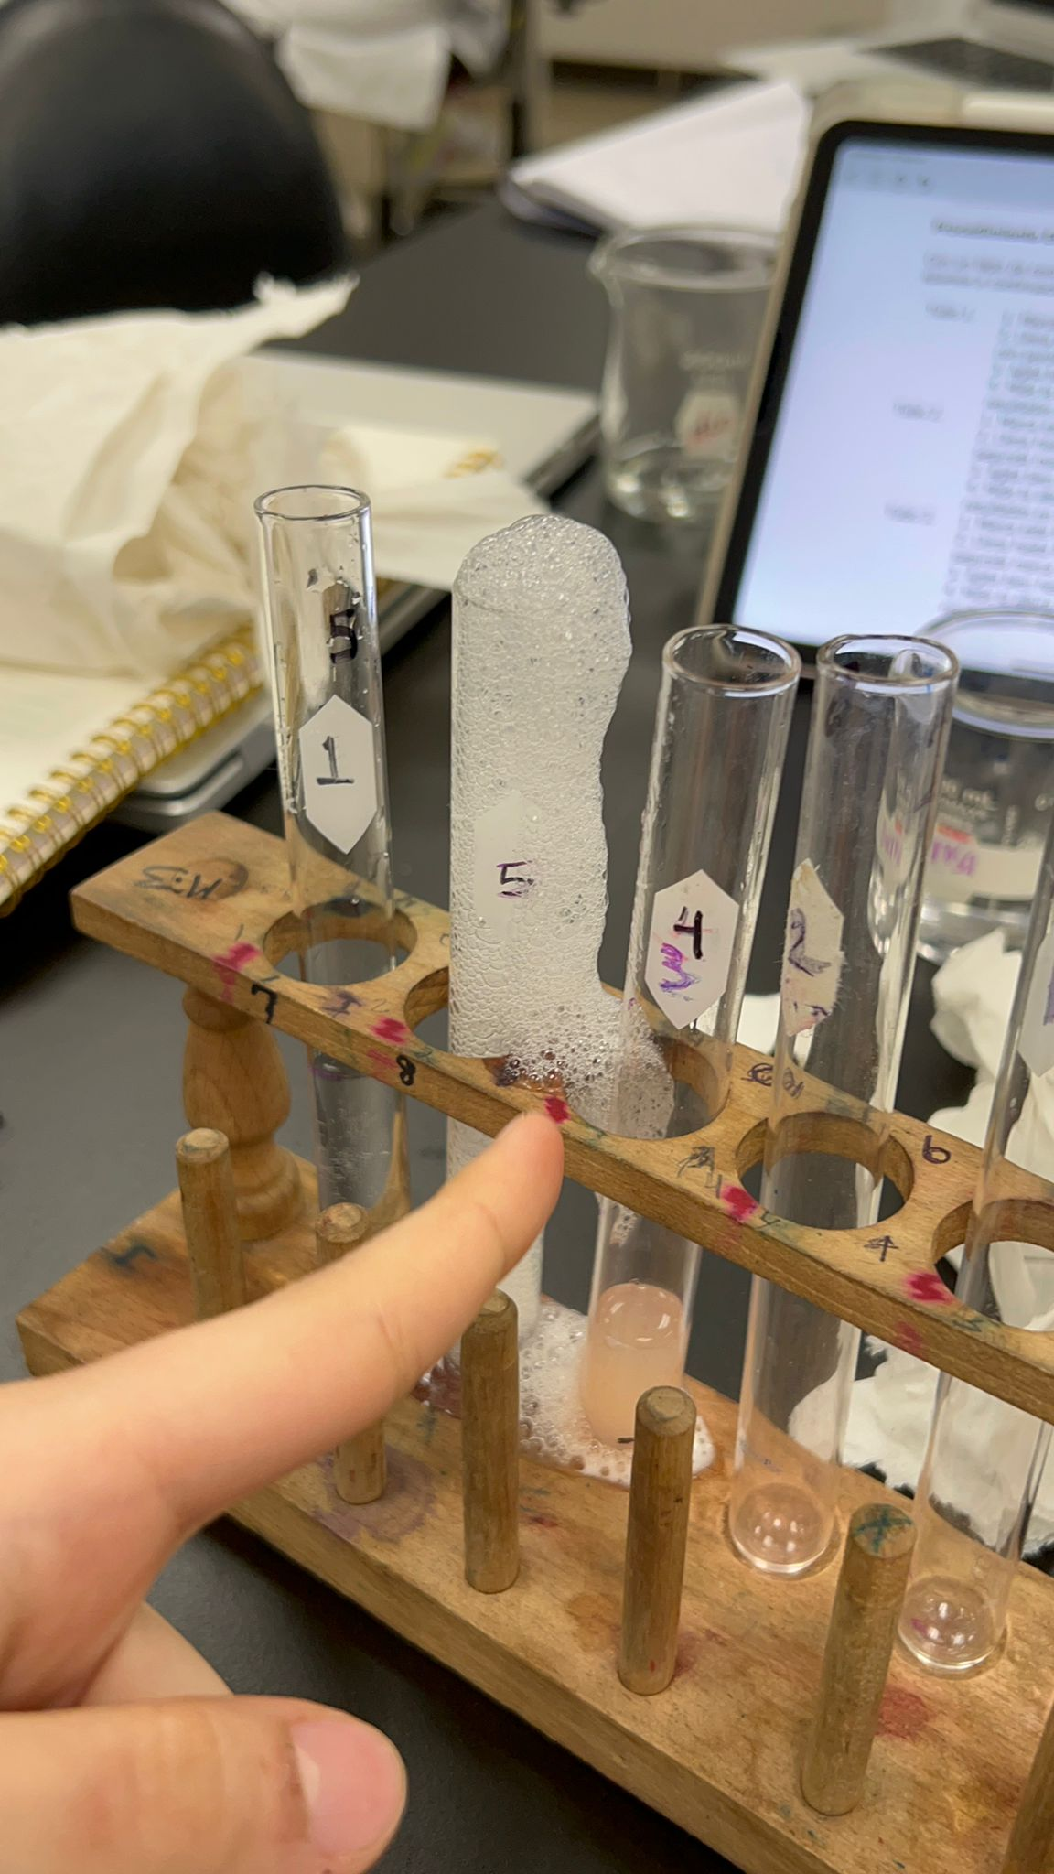La siguiente actividad consistía en cambiar la concentración de enzima para cada tubo de ensayo. Para los primeros dos tubos de ensayo, se hizo una marca a 1 cm y 5 cm. Para el tercer tubo de ensayo se hizo una marca a 3 cm y 7 cm. Para el primer tubo de ensayo, se llenó agua destilada hasta la primera línea y peróxido de hidrógeno hasta la segunda. El segundo tubo se llenó con catalasa de hígado hasta la primera línea y hasta la segunda marca con peróxido de hidrógeno. El tercer tubo se llenó con catalasa hasta la primera marca y peróxido de hidrógeno hasta la segunda. Después de reaccionar 20 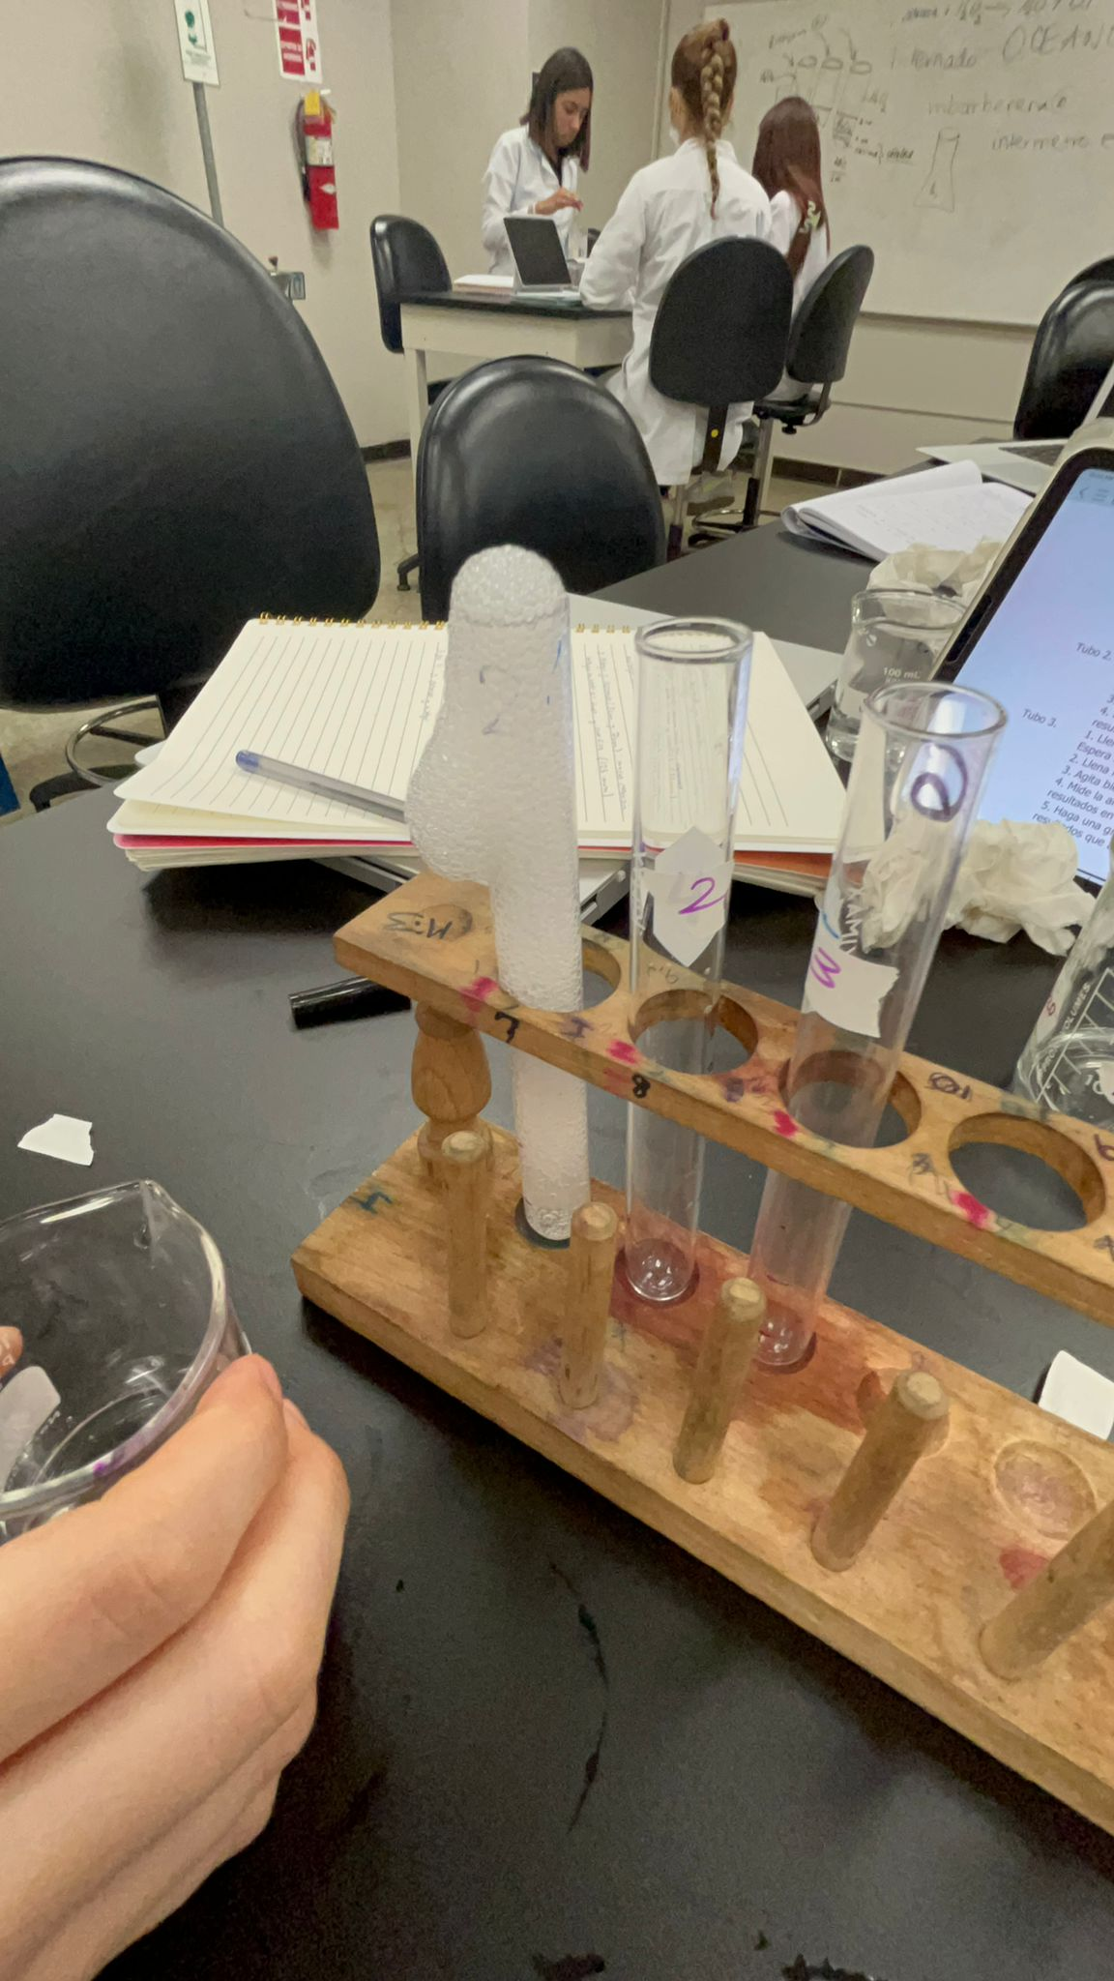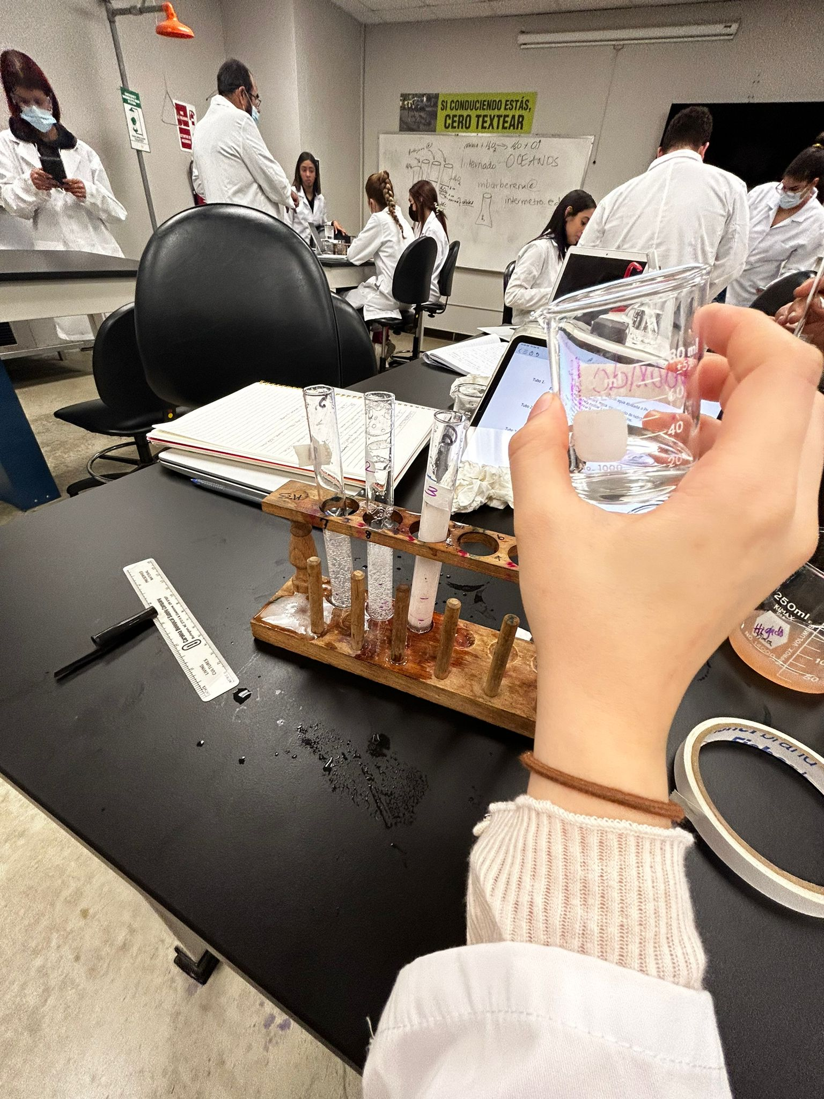segundos, las burbujas que se formaron se midieron en mm y se anotaron en una tabla.

La cuarta y última actividad incluía el efecto que un cambio en el pH puede tener sobre la reacción enzimática. La cuarta y última actividad incluía el efecto que un cambio en el pH puede tener sobre la reacción enzimática. Cada tubo se llenó hasta la primera marca con la catalasa. El primer tubo se llenó hasta la segunda marca con agua ajustada a pH 3, el segundo tubo con agua a pH 7 y el tercer tubo con agua a pH 11. El primer tubo se llenó hasta la segunda marca con agua ajustada a pH 3, el segundo tubo con agua a pH 7 y el tercer tubo con agua a pH 11. Luego, se agregó peróxido de hidrógeno a cada tubo hasta la tercera línea. Los tubos se dejaron reaccionar para 20 segundos y luego se midieron las burbujas en mm. Los datos se anotaron en una tabla y se hizo un gráfico para representar los datos.

1. **Resultados**
2. **Tabla #1: Actividad de catalasa**

|  |  |  |  |
| --- | --- | --- | --- |
| Tubo | Contenido | Altura de columna de burbujas (mm) | Explicación |
| **1.** | **Catalasa Peróxido de Hidrógeno** | **95 mm** | **La catalasa de hígado tiene un sustrato de peróxido de hidrógeno, por eso hubo una fuerte reacción. La catalasa descompone el peróxido de hidrógeno en agua y oxígeno. Esto es lo que provocó la producción de burbujas (Brito et. al, 2017).** |
| **2.** | **Agua**  **Peróxido de Hidrógeno** | **No reacción** | **El agua y el peróxido de hidrógeno no reaccionaron. Esto se debe a que el agua no es una enzima que pueda catalizar la descomposición del peróxido de hidrógeno.** |
| **3.** | **Catalasa Solución de Sucrosa** | **No reacción** | **Al igual que ocurre con el agua, la solución de sucrosa no reacciona con el peróxido de hidrógeno, ya que no es una enzima capaz de reaccionar con ese sustrato.** |

1. **Tabla #2: Efecto de la Temperatura en la Actividad Enzimática**

|  |  |  |  |
| --- | --- | --- | --- |
| Tubo | Temperatura ºC | Altura de Burbujas (mm) | Explicación |
| **1.Refrigerador** | **7ºC** | **60 mm** | **Hay menos reacción a una temperatura más baja debido a que la pérdida de energía térmica hace que la reacción entre la catalasa y el peróxido de hidrógeno no suceda tan rápido. Por eso hay menos burbujas en comparación con la reacción a temperatura ambiente (Smith, 2017).** |
| **2.Incubadora** | **25ºC** | **103 mm** | **La reacción enzimática produjo la mayor cantidad de burbujas a esta temperatura ya que está a temperatura ambiente, que es la temperatura natural a la que ocurre esta reacción de catalasa en el cuerpo humano. Esto significa que es la temperatura óptima para que la enzima reacciona con el peróxido de hidrógeno (Smith, 2017).** |
| **3.Agua hirviendo** | **65ºC** | **No reacción** | **Poner la catalasa en agua hirviendo hace que no se produzca la reacción ya que el aumento de temperatura más allá del punto óptimo (que es la temperatura ambiente) hace que la enzima se desnaturaliza (Smith, 2017).** |

**Gráfica #1: Efecto de la Temperatura en la Actividad Enzimática**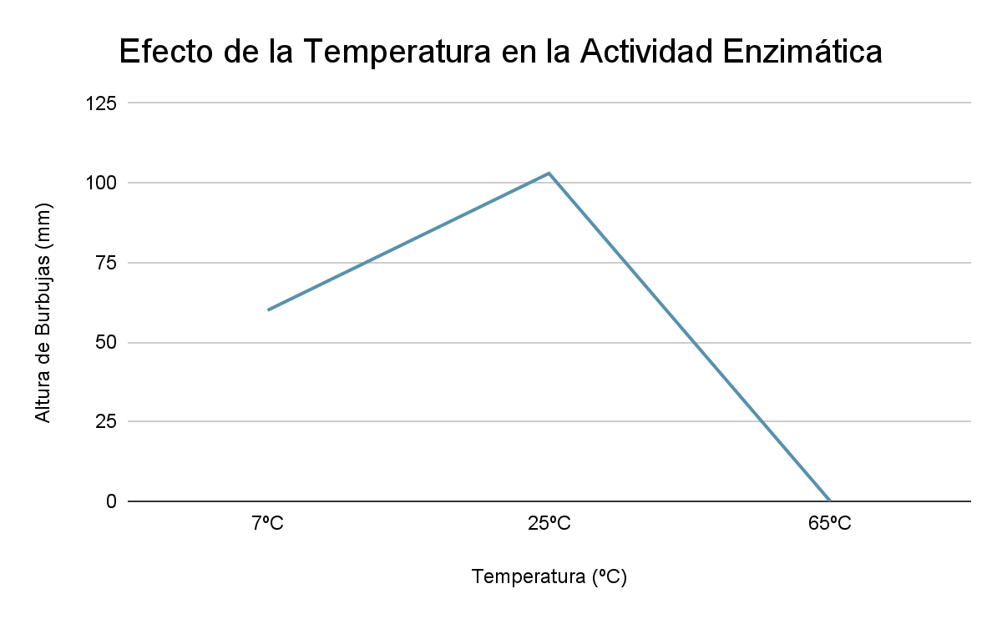

1. **Tabla #3: Efecto de la Concentración en la Actividad Enzimática**

|  |  |  |  |
| --- | --- | --- | --- |
| Tubo | Cantidad de Enzima | Altura de Burbujas (mm) | Explicación |
| **1.** | **Ninguna** | **No reacción** | **La ausencia de enzimas y solo el agua de reacción con peróxido de hidrógeno no produce burbujas, ya que esas son dos sustancias que no demostrarán una reacción catalizada intensificada. Esto se debe a que el agua no es una enzima que pueda catalizar el peróxido de hidrógeno.** |
| **2.** | **1 cm** | **85 mm** | **Una reacción con una menor concentración de catalasa produjo una reacción intensa, pero menos intensa en comparación con la reacción que contenía una mayor concentración de catalasa (McMurry et al.).** |
| **3.** | **3 cm** | **105 mm** | **Una mayor concentración de una enzima creará una reacción y una degradación más rápidas del sustrato a sus productos. Esto se debe a que hay más moléculas de la enzima para reaccionar con las moléculas del sustrato (McMurry at al.).** |

1. **Tabla #4: Efecto del PH en la Actividad Enzimática**

|  |  |  |  |
| --- | --- | --- | --- |
| Tubo | pH | Altura de Burbujas (mm) | Explicación |
| **1.** | **3** | **80 mm** | **Se producen menos burbujas en la reacción de pH 3 debido a que está a un pH más bajo que el pH óptimo de 7. La catalasa que reacciona en un pH demasiado ácido provoca la desnaturalización y, por lo tanto, que la reacción no suceda (UKEssays, 2018).** |
| **2.** | **7** | **120 mm** | **Hay la mayor producción de burbujas en esta reacción porque se lleva a cabo en el nivel de pH óptimo para que la catalasa reaccione con el peróxido de hidrógeno. Un pH de 7 es óptimo para que se lleve a cabo la reacción (UKEssays, 2018).** |
| **3.** | **11** | **90 mm** | **Las burbujas producidas no son tan altas como en la reacción de pH 7, porque un ambiente más básico para la reacción puede causar una desnaturalización que puede dificultar que la enzima reacciona con el sustrato (UKEssays, 2018).** |

**Gráfica #2: Efecto del PH en la Actividad Enzimática**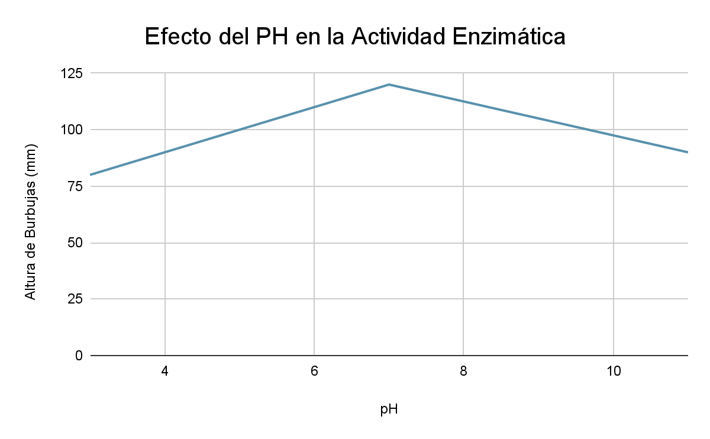

1. **Tabla #5: Comparación de los Factores que Afectan la Actividad Enzimática**

|  |  |  |
| --- | --- | --- |
| Factor | Promueve Actividad Enzimática | Inhibe Actividad Enzimática |
| **Especificidad de la Enzima** | **El uso de catalasa como enzima para catalizar la reacción de degradación del peróxido de hidrógeno es importante para el éxito de la reacción, ya que la catalasa es la enzima necesaria para el sustrato de peróxido de hidrógeno.** | **El uso de agua o solución sucrosa en lugar de catalasa no producirá una reacción, ya que no aparecerán burbujas, lo que significa que el peróxido de hidrógeno no puede degradarse con esas enzimas.** |
| **Temperatura** | **La temperatura óptima para una reacción de catalasa y peróxido de hidrógeno es la temperatura ambiente, que es de 25ºC. Esto producirá la mayor cantidad de burbujas, lo que significa que el sustrato puede descomponerse en agua y oxígeno a esa temperatura más rápido.** | **Las temperaturas de 65ºC o 7ºC harán que la reacción sea más lenta o no suceda. Esto se debe a que una temperatura demasiado alta puede provocar la desnaturalización y una temperatura demasiado baja puede provocar que no haya suficiente energía térmica para que se produzca la reacción.** |
| **Concentración de la Enzima o de Sustrato** | **Mayor concentración de catalasa provocó la reacción más rápida y más producción de burbujas. Esto se debe a que hay más moléculas de la enzima disponibles para reaccionar con las moléculas del sustrato, lo que acelera la reacción.** | **No usar catalasa y usar agua en su lugar no producirá ninguna reacción. Una concentración más baja de catalasa en la reacción provocará una reacción más pequeña, ya que hay menos moléculas de la enzima en comparación con la reacción de la concentración más alta.** |
| **PH** | **Al igual que la temperatura, existe un pH óptimo para la reacción. Un pH de 7 producirá la mayor cantidad de burbujas, ya que ese pH es el ambiente más natural para que la catalasa reaccione con el peróxido de hidrógeno.** | **Un pH de 3 u 11 no produce una buena reacción, en comparación con una reacción con un pH de 7. Un ambiente demasiado ácido o básico puede dificultar la reacción ya que la enzima o el sustrato pueden desnaturalizarse y hacer que la reacción no se lleve a cabo. suceder.** |

1. **Conclusión**

Podemos concluir con esto que en el primer experimento con el factor de la Catalasa el tubo #1 peróxido de hidrógeno reacciona más; con esto podemos confirmar nuestras hipótesis sobre este primer experimento. Para el segundo estuvimos midiendo la temperatura, en la cual el tubo que más reaccionó es #2 la cual había sido agua a temperatura ambiente, igual aquí confirmamos nuestra hipótesis para este experimento. Para el tercero, que fue sobre la concentración de la catalasa en la reacción, el tubo #3 de más concentración fue más efectivo, confirmando nuestra hipótesis. Para el cuarto experimento estuvimos utilizando diferentes niveles de pH en el cual tuvo reacción más eficaz fue el tubo #2 con pH de 7.

1. **Referencias**
2. Brito R., Fábregas L., González L., Jesús G., Torres E. (2017) 4ta ed. *Manual de Laboratorio Biología 1103: Laboratorio de Destrezas de Biología I*
3. Smith B. (2018) *How Does Temperature Affect Catalase Enzyme Activity?* sciencing.com <https://sciencing.com/characteristics-catalase-enzyme-14627.html>
4. URRY. *Campbell Biology in Focus*. Second ed., *Introduction to Metabolism*, PEARSON, 2019.
5. McMurry J., Ballantine D., Hoeger C., Peterson V. (2017) *Fundamentals of General Organic and Biological Chemistry*, 8th ed., *Factors that affect enzymatic activity*, Pearson
6. UKEssays. (2018). *The Effect of pH on Catalase Activity*. https://www.ukessays.com/essays/biology/the-effect-of-ph-on-catalase-activity.php?vref=1

**Ejercicio 12: Cromatografía (Fotosíntesis)**

1. **Título:** Uso de la Cromatografía Para la Separación de los Pigmentos Producidos Durante la Fotosíntesis
2. **Abstracto:**

Durante nuestro experimento, utilizamos dos tipos procesos de cromatografía que fueron en papel y en una placa de sílice. Vimos qué tan lejos viajaron diferentes colores desde el punto de partida en ambos experimentos. A algunos colores les gustaba permanecer en un lugar y a otros les gustaba moverse con el solvente. Para ver qué tan bien se mueve un color con un líquido, usamos algo llamado valores Rf. Si el color no se mueve mucho, tiene un valor Rf bajo. Si se mueve bastante, tiene un valor alto de Rf. Utilizando la cromatografía de papel pues en ambos lados de papel obtuvimos resultados similares. El pigmento de Clorofila B permaneció con un Rf bajo y el pigmento de Caroteno con un Rf alto. Entonces en el segundo experimento, trabajamos con el proceso de cromatografía de una placa de sílice. Como podemos observar en las tablas en **V. Resultados**, pues podemos concluir que ambos procesos de cromatografía obtuvieron más o menos los mismos resultados, la diferencia entre los procesos es bien mínima.

1. **Introducción:**

Fotosíntesis es el proceso por el cual las plantas absorben energía lumínica para transformarla en energía química. Mediante el aire y el agua, la planta obtiene dióxido de carbono y gracias a la fotosíntesis la misma puede recibir un proceso óptimo de energía en ATP (adenosina trifosfato) y NADPH (Nicotinamida-Adenina Dinucleótido fosfato) para poder desarrollarse, nutrirse y realizar todos sus procesos correspondientes. Ya que las plantas son los autótrofos más comunes, estos realizan su fotosíntesis en sus hojas. Cabe recalcar, que, en esta célula, los cloroplastos son los que están encargados de realizar los procesos de fotosíntesis. La estructura del cloroplasto es relevante ya que en la membrana de sus tilacoides se encuentra el pigmento característico verde de las hojas, la clorofila. Las hojas de las plantas poseen diferentes variaciones de pigmentaciones como la clorofila A, clorofila B, carotenoides y xantofilas. En este laboratorio se trabajará con un proceso de cromatografía en el cual se separarán pigmentos de un extracto de hojas de plantas. Para poder realizar esta sección se implementará el método de TLC (thin layer chromatography o cromatografía de capa fina) y papel. Este laboratorio se dividirá en **Parte A** Fotosíntesis, en la cual se hará una extracción de clorofila en hojas y **Parte B** Cromatografía, en el cual se basa en una separación de compuestos en una mezcla. Ambas partes se estarán presentando más detalladamente en la sección de **IV. Metodología.**

**Objetivos:** El objetivo de este laboratorio se basa en la capacidad de poder implementar técnicas cromatográficas en la separación de extractos fotosintéticos de hojas de plantas. Identificar la importancia de esta técnica en el campo de la ciencia y su uso cotidiano.

**Relevancia:** La relevancia de este laboratorio es relacionar el proceso de extracción de pigmentación (clorofila) de la fotosíntesis de una hoja de planta con una cromatografía de capa fina y papel para así identificar sus datos cualitativos y cuantitativos en esta práctica.

**Hipótesis:** El pigmento que va a separar y subir más con el disolvente es el pigmento Caroteno.

1. **Metodología:**

La primera parte de este experimento fue extraer el pigmento que se iba a utilizar en el proceso de cromatografía, usando algunas hojas verdes de diferentes colores, un poco de arena y acetona. Primero, las hojas se cortaron en pedazos muy pequeños y se colocaron en el mortero, con una pequeña cantidad de arena. Usando un mortero, las hojas se maceran con la arena. Después de unos minutos de hacer esto, comenzamos a agregar pequeñas cantidades de acetona en el mortero y macerar todo para extraer el pigmento de las hojas. Una vez que hubo suficiente extracto, lo filtramos usando un papel 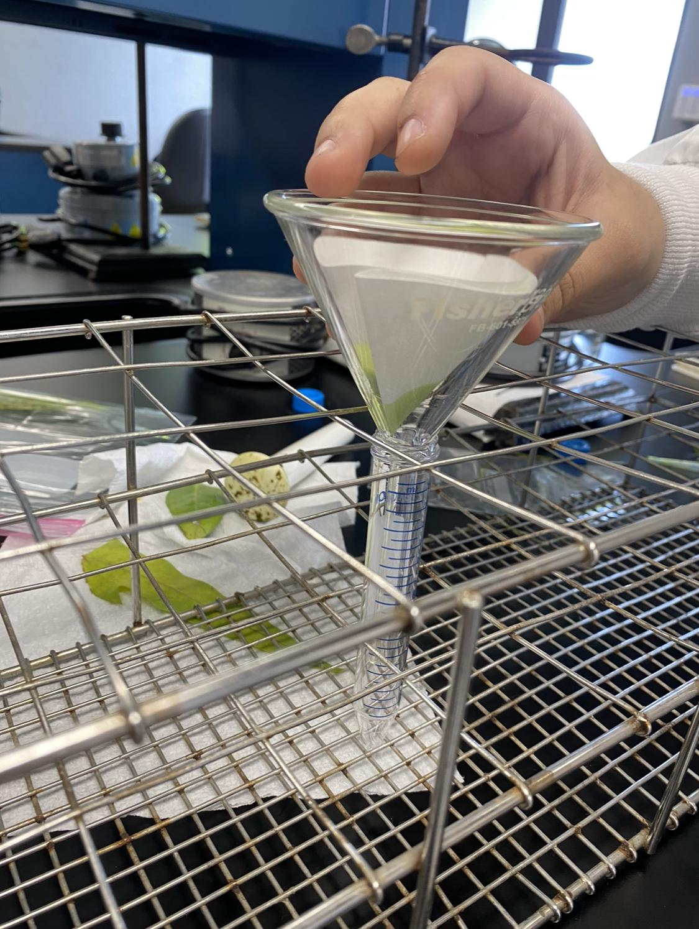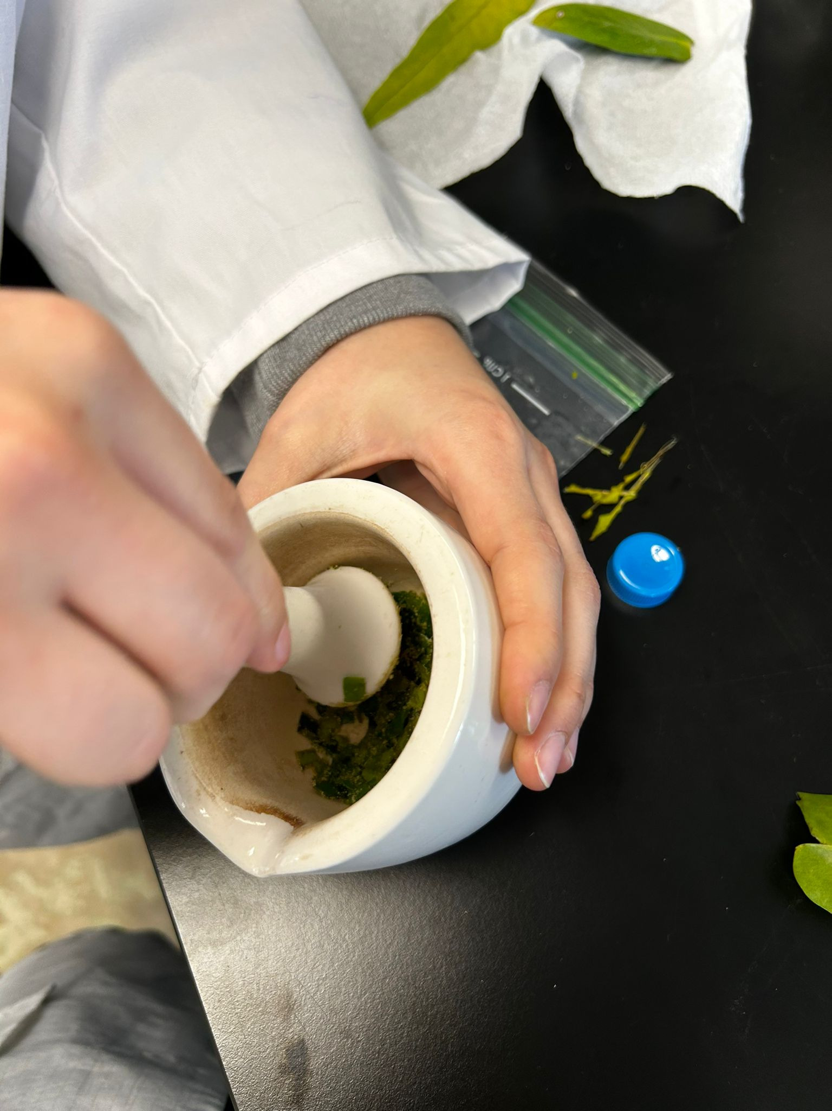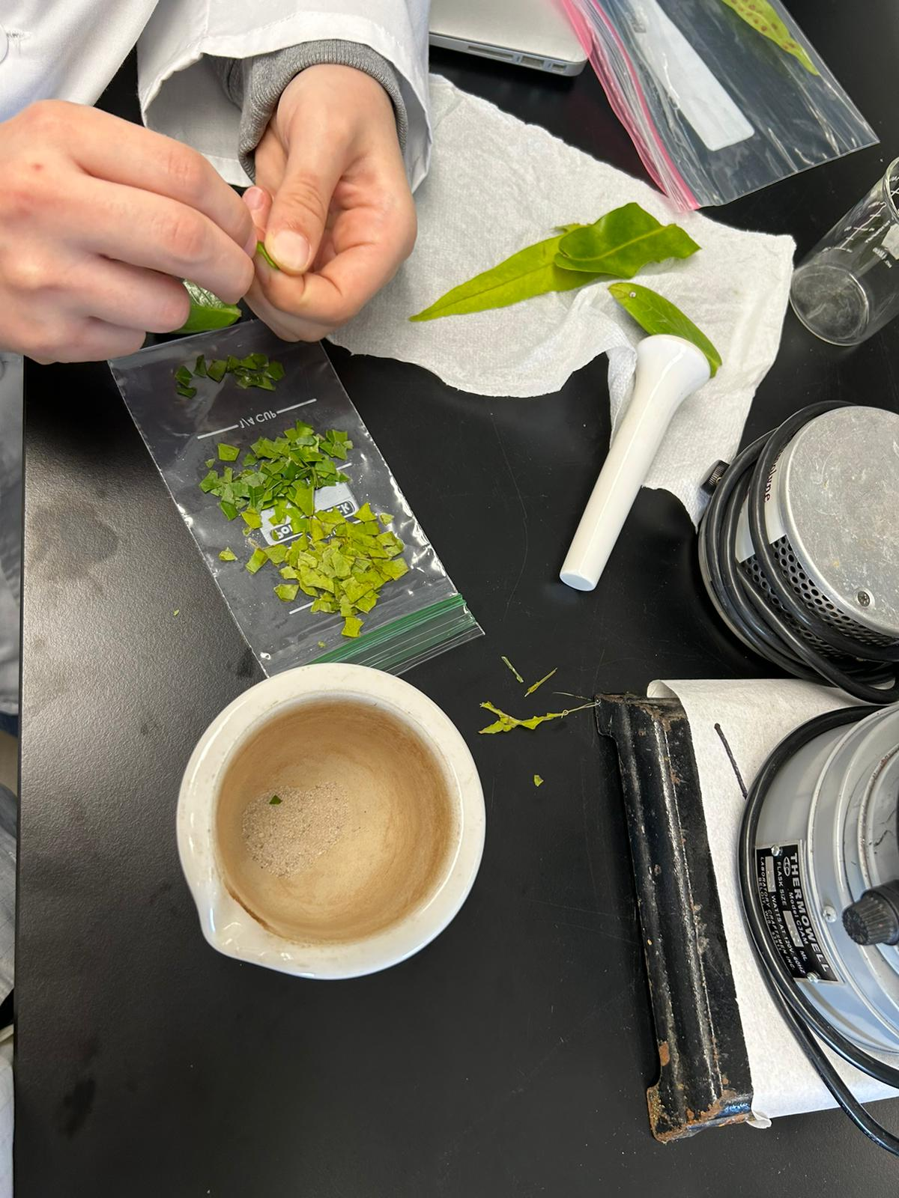de filtro en un tubo para almacenarlo para usarlo en el experimento.

**Descripción: La imagen de la izquierda muestra el proceso de cortar las hojas en pedazos pequeños. La imagen del centro muestra el proceso de macerar las hojas con arena y acetona. La imagen de la derecha muestra el proceso de filtrado el extracto en el papel filtro.**

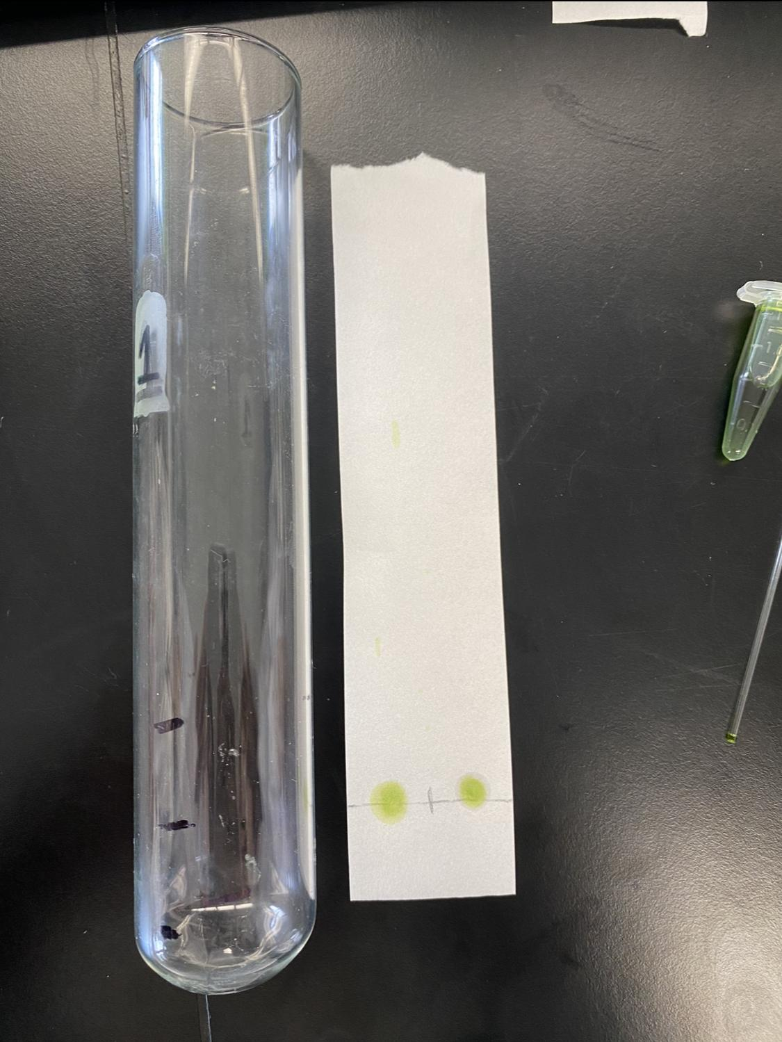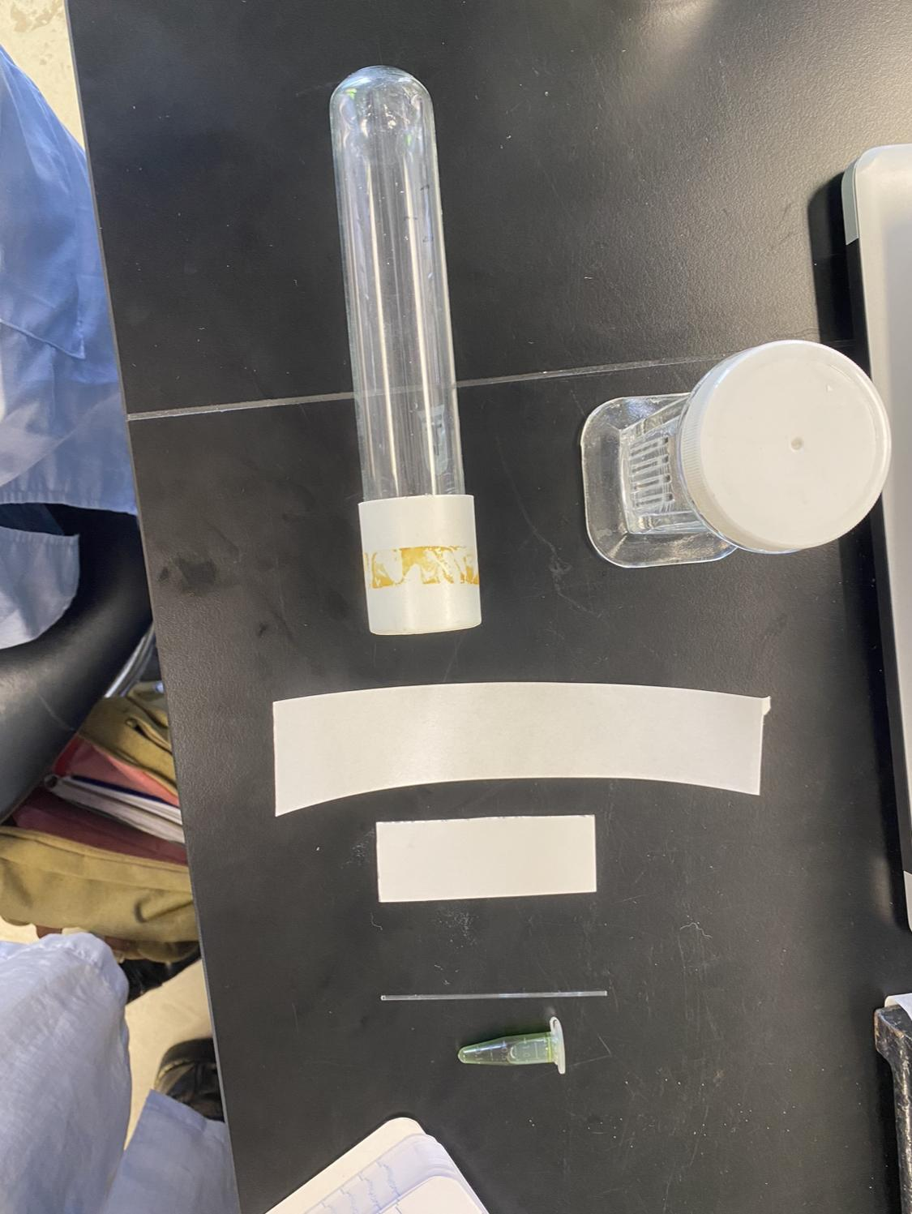El experimento tiene dos partes, cromatografía en papel y placa de sílice. Para ambos procesos, se dibuja una línea vertical en el medio del papel y la placa de sílice con un lápiz de grafito. Luego se dibuja una línea horizontal en la parte inferior del papel y la placa de sílice, donde se sumergirá en la iso-octano-acetona, a 2.5 cm del border. Este sería el origen de la cromatografía. A cada lado de los dos lados separados de la tira de papel y la placa de sílice, se colocaron gotas del extracto utilizando un tubo capilar. Cuando se colocó una gota, se dejó secar antes de colocar otra gota encima. Esto saturó el área.

**Descripción: La imagen de la izquierda demuestra todos los materiales utilizados en el experimento, incluido las cámaras de cromatografía, el papel, placa de sílice, tubo capilar y extracto. La imagen de la derecha demuestra el proceso de cromatografía en papel con las líneas dibujadas con el lápiz de grafito y las gotas del extracto en ambos lados del papel.**

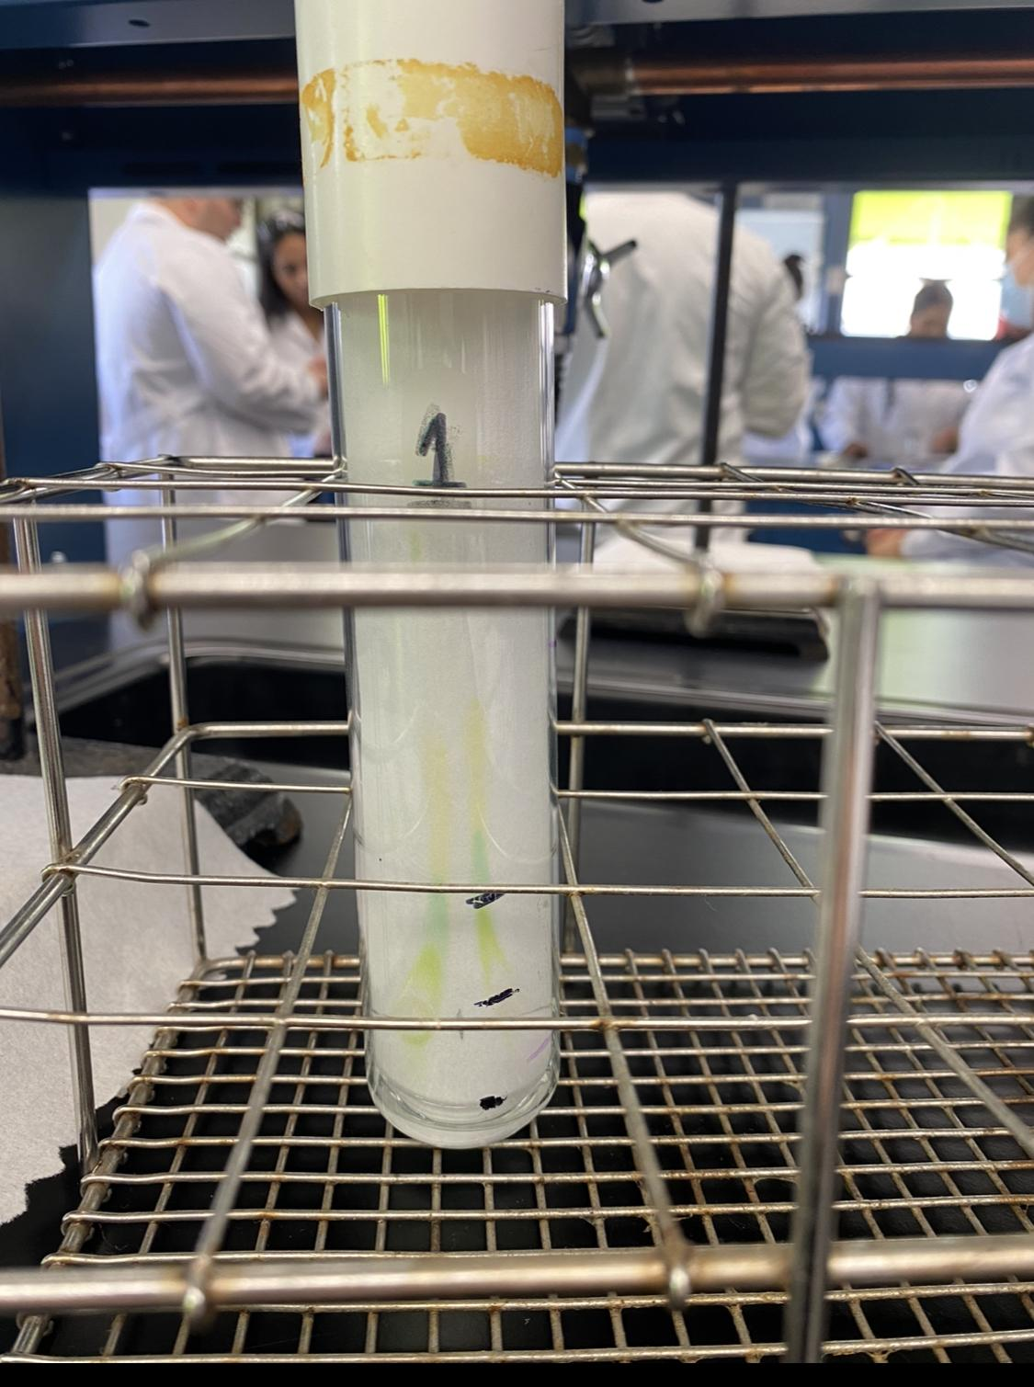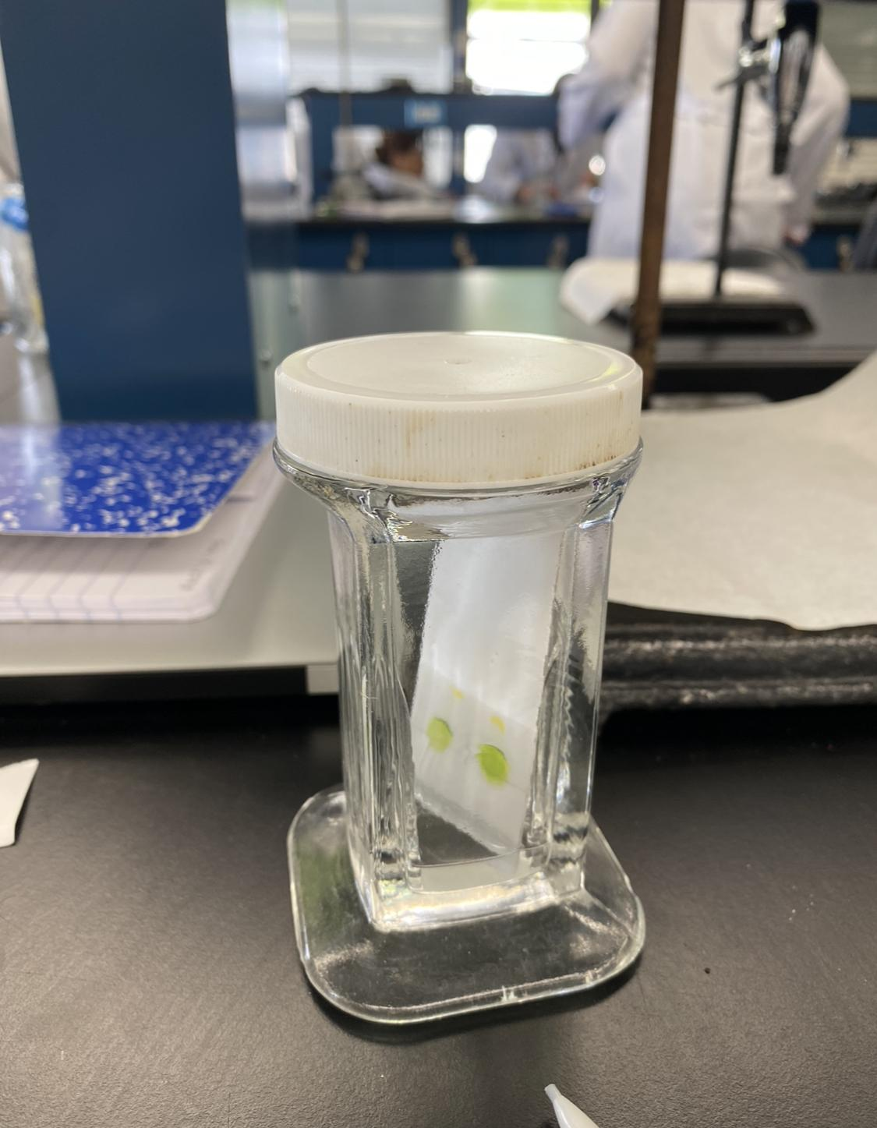Luego, se agregó suficiente disolvente a la cámara de cromatografía, cubriendo el fondo y llegando justo debajo del origen de la cromatografía. El disolvente fue isooctano-acetona. La cámara fue tapada. La tira de papel y la placa de sílice se colocaron ambas en sus respectivas cámaras. Las cámaras se taparon de nuevo y se dejó que el disolvente subiera por el papel y la placa de sílice a través de la acción capilar. Una vez que el disolvente estuvo a 1 cm del borde del papel y la placa de sílice, se sacaron de la cámara. Se marcó el borde en cada uno y se dejaron secar. Se identificó y marcó cada pigmento que estaba en el papel y la placa de sílice. Los pigmentos son: clorofila α – verde, clorofila β – verde-amarillo, caroteno – anaranjado, xantofila – anaranjado-amarilloso. Finalmente, se determinó el valor de Rf, dividiendo la distancia recorrida por el compuesto por la distancia recorrida por el disolvente, para cada pigmento separado en el papel y la placa de sílice (Brito et. al, 2017).

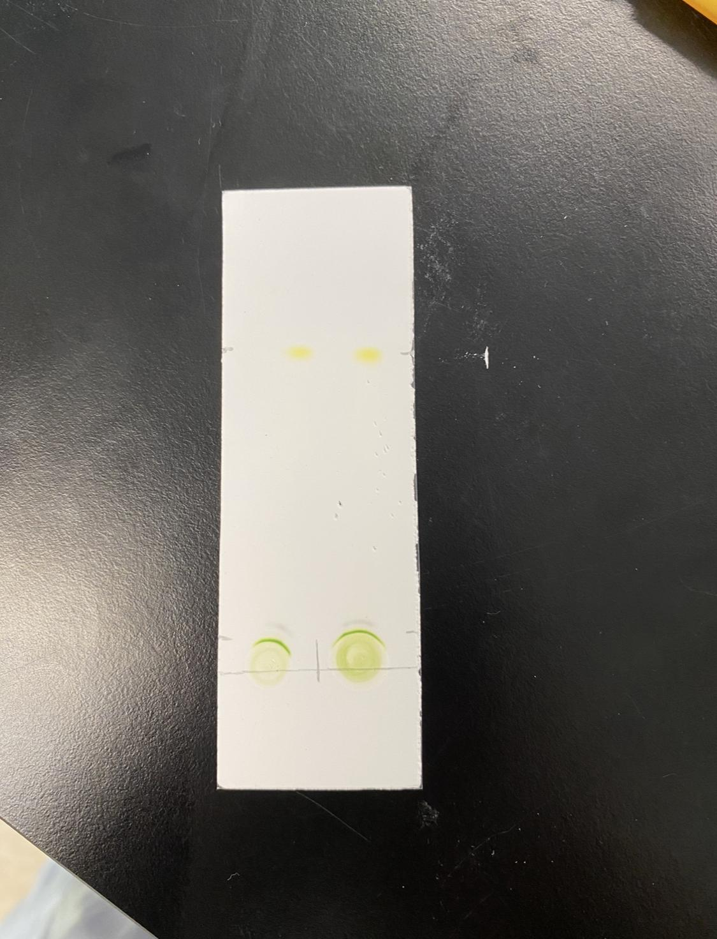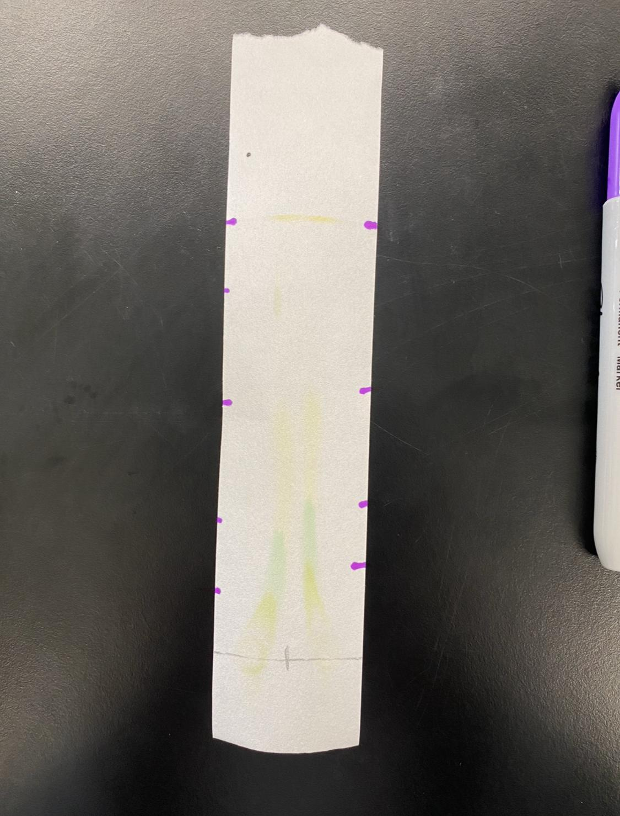**Descripción**: **La imagen de la derecha muestra el disolvente subiendo por el papel en la cromatografía en papel. La imagen de la izquierda muestra el disolvente subiendo durante la cromatografía de placa de sílice.**

**Descripción: La imagen de la derecha es el papel después de que se saca de la cámara de cromatografía. Los diferentes pigmentos se han separado. La imagen de la izquierda es la placa de sílice con los pigmentos separados.**

1. **Resultados:**
2. **Cromatografía de papel**

**Lado derecho**

|  |  |
| --- | --- |
| **Origen de cromatografía** | **2 cm** |
| **Distancia recorrida por el disolvente** | **12 cm** |
| **Distancia recorrida por Clorofila B** | **2 cm, Rf: 0.167** |
| **Distancia recorrida por Clorofila A** | **3.5 cm, Rf: 0.292** |
| **Distancia recorrida por Xanthophyll** | **7 cm, Rf: 0.583** |
| **Distancia recorrida por Caroteno** | **11 cm, Rf: 0.916** |

Descripción: Esta tabla demuestra la afinidad de cada pigmento separada a la fase móvil (el disolvente) o la fase estacionaria (el papel). El pigmento de Clorofila B tenía mayor afinidad a la fase estacionaria (0.167) y el pigmento de Caroteno tiene mayor afinidad a la fase móvil (0.916). Esto se demuestra con los valores de Rf, ya que un valor de Rf bajo significa que el pigmento no se movió y no tenía afinidad con el disolvente. Un valor alto de Rf significa que el pigmento siguió al disolvente y subió al papel.

**Lado izquierdo**

|  |  |
| --- | --- |
| **Origen de cromatografía** | **2 cm** |
| **Distancia recorrida por el disolvente** | **12 cm** |
| **Distancia recorrida por Clorofila B** | **2 cm, Rf: 0.167** |
| **Distancia recorrida por Clorofila A** | **3 cm, Rf: 0.25** |
| **Distancia recorrida por Xanthophyll** | **6 cm, Rf: 0.5** |
| **Distancia recorrida por Caroteno** | **11 cm, Rf: 0.916** |

Descripción: La gota de extracto del lado izquierdo era muy similar a la del lado derecho. Clorofila B tenía el Rf más bajo (0.167) y Caroteno tenía el Rf más alto (0.916). Los valores de Rf también fueron similares a los de la cromatografía en papel.

1. **Cromatografía de placa de sílice**

**Lado derecho**

|  |  |
| --- | --- |
| **Origen de cromatografía** | **1 cm** |
| **Distancia recorrida por el disolvente** | **5 cm** |
| **Distancia recorrida por Clorofila B** | **0.5 cm, Rf: 0.1** |
| **Distancia recorrida por Clorofila A** | **0.6 cm, Rf: 0.12** |
| **Distancia recorrida por Xanthophyll** | **1 cm, Rf: 0.2** |
| **Distancia recorrida por Caroteno** | **4 cm, Rf: 0.8** |

Descripción: El extracto sobre la placa de sílice se comportó de manera similar al extracto sobre el papel. El Caroteno se movió más lejos mientras que la Clorofila B no se movió mucho. Clorofila B tenía un Rf valor de 0.1 y Caroteno tenía un valor de 0.8. Clorofila A tenía Rf similar a Clorofila B, de 0.12.

**Lado izquierdo**

|  |  |
| --- | --- |
| **Origen de cromatografía** | **1 cm** |
| **Distancia recorrida por el disolvente** | **5 cm** |
| **Distancia recorrida por Clorofila B** | **0.5 cm, Rf: 0.1** |
| **Distancia recorrida por Clorofila A** | **0.6 cm, Rf: 0.12** |
| **Distancia recorrida por Xanthophyll** | **1 cm, Rf: 0.2** |
| **Distancia recorrida por Caroteno** | **4 cm, Rf: 0.8 cm** |

Descripción: La gota del lado izquierdo se comporta de forma idéntica a la gota del lado derecho. Los valores de Rf son iguales.

1. **Conclusión:**

Como resultado luego de llevar a cabo todo el experimento en la cromatografía de papel del lado derecho e izquierdo el pigmento de Clorofila B tenía mayor afinidad a la fase estacionaria (0.167) y el pigmento de Caroteno tiene mayor afinidad a la fase móvil (0.916). En el lado derecho e izquierdo el extracto sobre la placa de sílice se comportó de manera similar al extracto sobre el papel. El Caroteno se movió más lejos mientras que la Clorofila B no se movió mucho. Clorofila B tenía un Rf valor de 0.1 y Caroteno tenía un valor de 0.8. Clorofila A tenía Rf similar a Clorofila B, de 0.12. Lo mismo podemos concluir con la placa de sílice en lado derecho e izquierdo ambos extractos sobre la placa de sílice se comportaron de manera similar al extracto sobre el papel.

1. **Referencias:**
2. Brito R., Fábregas L., González L., Jesús G., Torres E. (2017) 4ta ed. *Manual de Laboratorio Biología 1103: Laboratorio de Destrezas de Biología I*